ЕВРАЗИЙСКИЙ СОВЕТ ПО СТАНДАРТИЗАЦИИ, МЕТРОЛОГИИ И СЕРТИФИКАЦИИ (EACC)

EURO-ASIAN COUNCIL FOR STANDARDIZATION, METROLOGY AND CERTIFICATION (EASC)

 | МЕЖГОСУДАРСТВЕННЫЙ  СТАНДАРТ | ГОСТ  31610.30-1─  201  (IEC/IEEE 60079-30-1:  2025)

Взрывоопасные среды
Часть 30-1

НАГРЕВАТЕЛИ СЕТЕВЫЕ ЭЛЕКТРИЧЕСКИЕ РЕЗИСТИВНЫЕ
Общие требования и требования к испытаниям

(IEC/IEEE 60079-30-1:2015,
Explosive atmospheres ─ Part 30-1: Electrical resistance trace heating ─ General and testing requirements, MOD)

Издание официальное

Минск
Евразийский совет по стандартизации, метрологии и сертификации

202
Предисловие
Евразийский совет по стандартизации, метрологии и сертификации (ЕАСС) представляет собой региональное объединение национальных органов по стандартизации государств, входящих в Содружество Независимых Государств. В дальнейшем возможно вступление в ЕАСС национальных органов по стандартизации других государств.

Цели, основные принципы и порядок проведения работ по межгосударственной стандартизации установлены в ГОСТ 1.0 «Межгосударственная система стандартизации. Основные положения» и ГОСТ 1.2 «Межгосударственная система стандартизации. Стандарты межгосударственные, правила и рекомендации по межгосударственной стандартизации. Правила разработки, принятия, обновления и отмены»

Сведения о стандарте

1 ПОДГОТОВЛЕН Автономной некоммерческой национальной организацией «Ех-стандарт» (АННО «Ех-стандарт») на основе собственного перевода на русский язык англоязычной версии стандарта, указанного в пункте 4

2 ВНЕСЕН Федеральным агентством по техническому регулированию и метрологии

3 ПРИНЯТ Евразийским советом по стандартизации, метрологии и сертификации по переписке ( )
За принятие проголосовали:
Краткое наименование страны по  МК (ИСО 3166) 004−97 | Код страны по  МК (ИСО 3166) 004−97 | Сокращенное наименование национального органа по стандартизации
4 Настоящий стандарт является модифицированным по отношению ко второму изданию международного стандарта IEC /IEEE 60079-30-1:2025 «Взрывоопасные среды. Часть 30-1. Резистивный распределенный электронагреватель. Общие требования и требования к испытаниям» («Explosive atmospheres – Part 30-1: Electrical resistance trace heating – General and testing requirements», MOD) путем исключения из него приложений F и G, которые нецелесообразно применять в межгосударственной стандартизации в связи с тем, что они относятся к региональному методу классификации зон на основе класса взрывоопасности среды (Class) и условий эксплуатации (Division), применяемому в Северной Америке, а также все ссылки на данный метод.
Указанные приложения, не включенные в основную часть настоящего стандарта, приведены в дополнительных приложениях ДА и ДБ.
Наименование настоящего стандарта изменено относительно наименования указанного международного стандарта для приведения в соответствие с ГОСТ 1.5 (подраздел 3.6).
Сведения о соответствии ссылочных межгосударственных стандартов международным стандартам, использованным в качестве ссылочных в примененном международном стандарте, приведены в дополнительном приложении ДВ

5 ВЗАМЕН ГОСТ 31610.30-1
Информация о введении в действие (прекращении действия) настоящего стандарта и изменений к нему на территории указанных выше государств публикуется в указателях национальных (государственных) стандартов, издаваемых в этих государствах, а также в сети Интернет на сайтах соответствующих национальных органов по стандартизации.

В случае пересмотра, изменения или отмены настоящего стандарта соответствующая информация также будет опубликована в сети Интернет на сайте Межгосударственного совета по стандартизации, метрологии и сертификации в каталоге «Межгосударственные стандарты»

Исключительное право официального опубликования настоящего стандарта на территории указанных выше государств принадлежит национальным (государственным) органам по стандартизации этих государств

МЕЖГОСУДАРСТВЕННЫЙ СОВЕТ ПО СТАНДАРТИЗАЦИИ, МЕТРОЛОГИИ И СЕРТИФИКАЦИИ (МГС)

INTERSTATE COUNCIL FOR STANDARDIZATION, METROLOGY AND CERTIFICATION
(ISC)

 | МЕЖГОСУДАРСТВЕННЫЙ  СТАНДАРТ | ГОСТ  31610.30-1─  202  (IEC/IEEE 60079-30-1:  2025)

Взрывоопасные среды
Часть 30-1

НАГРЕВАТЕЛИ СЕТЕВЫЕ ЭЛЕКТРИЧЕСКИЕ РЕЗИСТИВНЫЕ
Общие требования и требования к испытаниям

(IEC/IEEE 60079- 30-1:2015,
Explosive atmospheres ─ Part 30-1: Electrical resistance trace heating ─ General and testing requirements, MOD)

Издание официальное


Москва
Стандартинформ
202
Предисловие
Цели, основные принципы и основной порядок проведения работ по межгосударственной стандартизации установлены в ГОСТ 1.0 «Межгосударственная система стандартизации. Основные положения» и ГОСТ 1.2 «Межгосударственная система стандартизации. Стандарты межгосударственные, правила, рекомендации по межгосударственной стандартизации. Правила разработки, принятия, обновления и отмены»

Сведения о стандарте

1 ПОДГОТОВЛЕН Автономной некоммерческой национальной организацией «Ех-стандарт» (АННО «Ех-стандарт») на основе собственного перевода на русский язык англоязычной версии стандарта, указанного в пункте 5

2 ВНЕСЕН Федеральным агентством по техническому регулированию и метрологии

3 ПРИНЯТ Межгосударственным советом по стандартизации, метрологии и сертификации по переписке ( )

За принятие проголосовали:
Краткое наименование страны по  МК (ИСО 3166) 004−97 | Код страны по  МК (ИСО 3166) 004−97 | Сокращенное наименование национального органа по стандартизации
4 Приказом Федерального агентства по техническому регулированию и метрологии от г. № -ст межгосударственный стандарт ГОСТ 31610.30-1–202 введен в действие в качестве национального стандарта Российской Федерации с 201 г.

5 Настоящий стандарт является модифицированным по отношению ко второму изданию международного стандарта IEC/IEEE 60079-30-1:2015 «Взрывоопасные среды. Часть 30-1. «Резистивный распределенный электронагреватель. Общие требования и требования к испытаниям» («Explosive atmospheres – Part 30-1: Electrical resistance trace heating – General and testing requirements», MOD) путем исключения из него приложений F и G, которые нецелесообразно применять в межгосударственной стандартизации в связи с тем, что они относятся к региональному методу классификации зон на основе класса взрывоопасности среды (Class) и условий эксплуатации (Division), а также все ссылки на данный метод.
Указанные приложения, не включенные в основную часть настоящего стандарта, приведены в дополнительных приложениях ДА и ДБ.
Наименование настоящего стандарта изменено относительно наименования указанного международного стандарта для приведения в соответствие с ГОСТ 1.5 (подраздел 3.6).
Сведения о соответствии межгосударственных стандартов международным стандартам, использованным в качестве ссылочных в примененном международном стандарте, приведены в дополнительном приложении ДВ
6 ВЗАМЕН ГОСТ 31610.30-1

Информация об изменениях к настоящему стандарту публикуется в ежегодном информационном указателе «Национальные стандарты», а текст изменений и поправок – в ежемесячном информационном указателе «Национальные стандарты». В случае пересмотра (замены) или отмены настоящего стандарта соответствующее уведомление будет опубликовано в ежемесячном информационном указателе «Национальные стандарты». Соответствующая информация, уведомление и тексты размещаются также в информационной системе общего пользования – на официальном сайте Федерального агентства по техническому регулированию и метрологии в сети Интернет

© Стандартинформ, 202

В Российской Федерации настоящий стандарт не может быть полностью или частично воспроизведен, тиражирован и распространен в качестве официального издания без разрешения Федерального агентства по техническому регулированию и метрологии

Содержание

1 Область применения
2 Нормативные ссылки 2
3 Термины и определения 2
4 Общие технические требования
4.1 Применимость ГОСТ 31610.0
4.2 Общие требования
4.3 Механическая прочность
4.4 Концевые заделки и соединители
4.6 Требования к температуре
5 Испытания
6 Маркировка
6.1 Маркировка электронагревателей
6.2 Маркировка компонентов электронагревателей, собираемых на месте
6.3 Маркировка компонентов электронагревателей, собираемых на месте
7 Требования к документации
7.1 Общие требования
7.2 Требования к проектированию системы
7.3 Требования к документации систем распределенных электронагревателей
7.3.1 Общие требования
7.3.2 Распределенные электронагревательные системы, испытуемые по методу классификации изделий
Приложение А (справочное) Типовая таблица условий проведения испытаний для Gb/Gc/Db/Dc (см. связь уровней взрывозащиты оборудования с зонами в ГОСТ IEC 60079-14)
Приложение B (справочное) Проверочная таблица по требованиям к установке электронагревателей
Приложение C (обязательное) Методы проверки конструкции распределенного электронагревателя
Приложение D (обязательное) Методика расчета покрытия электропроводящей оболочки
Приложение E (обязательное) Применение распределенного электронагрева внутри пустой трубы
Приложение ДА (справочное) Требования к системам распределенного электронагрева для условий эксплуатации, соответствующих Division 1 и Division 2
Приложение ДБ (справочное) Матрица типовых испытаний для условий эксплуатации, соответствующих Division 1 и Division 2
Приложение ДВ (справочное) Сведения о соответствии ссылочных межгосударственных стандартов международным стандартам, использованным в качестве ссылочных в примененном международном стандарте
Библиография

Введение
Настоящий стандарт следует применять совместно с ГОСТ 31610.30-2.
Настоящий стандарт модифицирован по отношению к IEC/IEEE 60079-30-1:2025.
Из него исключены примечания 3 и 4 таблицы 1, приложения F и G IEC/IEEE 60079-30-1, распространяющиеся на требования к распределенным электронагревателям при применении регионального (североамериканского) метода классификации зон на основе класса взрывоопасности среды (Class) и условий эксплуатации (Division) и все ссылки, относящиеся к данному методу.
В настоящий стандарт включены дополнительные по отношению к IEC/IEEE 60079-30-1:2025 положения (слова), фразы, отражающие потребности экономик стран СНГ, выделенные в тексте курсивом, включая, но не ограничиваясь следующим:
- уточнена область применения;
- применены ссылки на межгосударственные стандарты вместо международных и региональных стандартов;
- уточнены положения в 5.1.3, 5.1.16;
- в 7.1 уточнены требования к маркировке.
Настоящий стандарт включает следующие существенные технические изменения по сравнению с предыдущим изданием:
Изменения выделены курсивом.
Информация о значимости изменений настоящего стандарта по сравнению с ГОСТ 31610.30-1-2017 приведены в таблице.

Таблица
Изменение | Раздел, пункт, подпункт, приложение | Тип
Изменение | Раздел, пункт, подпункт, приложение | Незначитель-ное и редакционное изменение | Расши-рение | Значитель-ное техническое изменение
Уточнено определение «максимальная допустимая температура», поскольку данное определение применяется при испытании контрольного показателя | 3.20 | X | – | –
Разделен термин «максимальная поддерживаемая температура и максимальная температура при продолжительной работе» для уточнения значений обоих терминов. | 3.15 и 3.16 | X | – | –
Добавлено требование к регуляторам температуры и устройствам ограничения температуры, добавлены специальные ссылочные стандарты | 4.6.3 | – | – | С.1
Изменены требования к регулируемой конструкции, поскольку она относится к применению регуляторов температуры и устройств ограничения температуры при выборе уровня взрывозащиты оборудования | 4.6.3 | – | – | С.2
Добавлено требование указывать различные температуры, заданные стандартом, и включать их в документацию пользователя. | 4.2 и 7 | – | – | С.3
Целостность соединителей (встроенные компоненты) | 5.1.17 | – | X
Применение распределенного электронагревателя внутри пустых труб | Приложение Е | X | – | –
Примечание − Приведенный перечень технических изменений включает в себя информацию о значимости этих изменений в настоящем стандарте, но не включает в себя всех изменений по сравнению с его предыдущей версией.
Объяснение
А) Определения
Незначительные и редакционные изменения:
- разъяснение;
- снижение технических требований;
- незначительное изменение технических требований;
- редакционные исправления.
Это незначительные редакционные или технические изменения, которые включают в себя изменения формулировок для более точного и ясного изложения технических требований без изменения технического содержания.
Расширение: добавление технических возможностей.
Это изменения, которые влекут появление новых возможностей, но при этом остаются неизменными требования к оборудованию. В связи с чем данные изменения не учитывают для изделий, соответствующих требованиям предыдущего издания стандарта.
Значительные технические изменения:
- добавление технических требований;
- повышение технических требований.
Это изменения технических требований (добавление, повышение уровня или исключение), вследствие которых изделие, отвечающее требованиям предыдущего издания стандарта, не всегда будет соответствовать требованиям более позднего издания. Данные изменения необходимо учитывать для изделий, соответствующих требованиям предыдущего издания. Дополнительная информация об этих требованиях приведена в подразделе B.
Примечание – Данные изменения отражают современный технический уровень, однако, как правило, не влияют на модернизацию оборудования, уже реализуемого на рынке.
В) Информация об исходных данных для значительных технических изменений:
- С.1 – отсутствуют дополнительные требования к регуляторам температуры и устройствам, ограничивающим высокую температуру помимо тех, которые указаны в общепромышленных стандартах;
- С.2 – применение регуляторов температуры и устройств, ограничивающих высокую температуру;
- С.3 – В документации должны быть указаны различные температуры, указанные в стандарте.
Введение

Настоящий стандарт устанавливает общие технические требования и требования к испытаниям для оборудования электронагрева поверхности, используемого во взрывоопасных средах. Требования настоящего стандарта рассматриваются как минимальные требования для уровней взрывозащиты оборудования Gb, Gc, Db и Dс во взрывоопасных газовых и пылевых средах и средах с присутствием волокон и/или пуха. Хотя некоторые из этих требований присутствуют в национальных и международных стандартах, в настоящем стандарте они значительно расширены.

МЕЖГОСУДАРСТВЕННЫЙ СТАНДАРТ

ВЗРЫВООПАСНЫЕ СРЕДЫ
Часть 30-1

НАГРЕВАТЕЛИ СЕТЕВЫЕ ЭЛЕКТРИЧЕСКИЕ РЕЗИСТИВНЫЕ

Общие требования и требования к испытаниям

Explosive atmospheres. Part 30-1.
Electrical resistance trace heaters. General and testing requirements

Дата введения −

1 Область применения
Настоящий стандарт устанавливает общие технические требования и требования к испытаниям резистивных распределенных электронагревателей, применяемых во взрывоопасных средах, кроме взрывоопасных сред, требующих уровня взрывозащиты оборудования Ga и Da, Ma, Mb и Мс. Настоящий стандарт распространяется на Распределенные электронагреватели , которые могут включать в себя блоки заводского изготовления или собранные в эксплуатационных условиях, представляющие собой последовательные и параллельные распределенные нагреватели, нагревательные маты и панели, смонтированные и/или заделанные в соответствии с инструкциями изготовителя.
Настоящий стандарт также устанавливает требования к концевым заделкам и методам регулирования, используемым с системами распределенного электронагрева. Взрывоопасные зоны, указанные в настоящем стандарте, − это зоны согласно определениям ГОСТ 31610.10-1 и ГОСТ 31610.10-2.

Издание официальное

2 Нормативные ссылки
В настоящем стандарте использованы нормативные ссылки на следующие стандарты:
ГОСТ 31610.0–2019 Взрывоопасные среды. Часть 0. Оборудование. Общие требования
ГОСТ 31610.7 Взрывоопасные среды. Часть 7. Оборудование. Повышенная защита вида "e"
ГОСТ 31610.30-2 Взрывоопасные среды. Часть 30-2. Нагреватели сетевые электрические резистивные. Требования по проектированию, установке и техобслуживанию (на стадии разработки)
ГОСТ 31610.10-1 Взрывоопасные среды. Часть 10-1. Классификация зон. Взрывоопасные газовые среды
ГОСТ 31610.10-2 Взрывоопасные среды. Часть 10-2. Классификация зон. Взрывоопасные пылевые среды
ГОСТ IEC 60079-14 Взрывоопасные среды. Часть 14. Проектирование, выбор и монтаж электроустановок
ГОСТ IEC 60050-151-2014 Международный электротехнический словарь. Часть 151. Электрические и магнитные устройства
ГОСТ IEC 60695-11-3 Испытания на пожароопасность. Часть 11-3. Испытательное пламя. Пламя мощностью 500 Вт. Оборудование и методы испытаний для подтверждения его соответствия
Примечание − При пользовании настоящим стандартом целесообразно проверить действие ссылочных стандартов в информационной системе общего пользования – на официальном сайте Федерального агентства по техническому регулированию и метрологии в сети Интернет или по ежегодному информационному указателю «Национальные стандарты», который опубликован по состоянию на 1 января текущего года, и по выпускам ежемесячного информационного указателя «Национальные стандарты» за текущий год. Если ссылочный стандарт заменен (изменен), то при пользовании настоящим стандартом следует руководствоваться заменяющим (измененным) стандартом. Если ссылочный стандарт отменен без замены, то положение, в котором дана ссылка на него, применяется в части, не затрагивающей эту ссылку.

3 Термины и определения
В настоящем стандарте применены термины и определения по
ГОСТ 31610.0, ГОСТ 31610.7 и ГОСТ IEC 60050-151 (кроме терминов и определений, в которые внесены изменения в данном разделе), а также следующие термины с соответствующими определениями.
3.1 температура окружающей среды (распределенный электронагрев) [ambient temperature (trace heating)]: Температура вокруг рассматриваемого объекта.
Примечание − Если распределенный электронагреватель или поверхностный электронагреватель покрыт теплоизоляцией, то под температурой окружающей среды считают температура снаружи теплоизоляции.
3.1.1 максимальная температура окружающей среды (maximum ambient temperature): Значение наивысшей заданной температуры окружающей среды.
3.2 ответвление цепи (распределенный электронагрев) [branch circuit (trace heating)]: участок электропроводки между устройством защиты цепи от перегрузки по току и распределенным электронагревательным(и) элементом(ами).
3.3 соединения (заделки) [connections (terminations)] Заделки или соединительные муфты, используемые для подсоединения распределенных или поверхностных электронагревателей к силовым проводам или для соединения секций этих устройств.
3.3.1 холодный вывод (распределенный электронагрев) [cold lead (trace heating)]: Электрически изолированный проводник или проводники, которые не выделяют значительного тепла и используются для подсоединения распределенного электронагревателя к ответвлению цепи.
3.3.2 концевая заделка (распределенный электронагрев) [end termination (trace heating)]: Заделка, которая может выделять тепло, установленная на конце распределенного электронагревателя на противоположной стороне от подключения подачи электропитания.
3.3.3 заделка ввода питания (распределенный электронагрев) [power termination) (trace heating)]: Заделка, установленная на конце распределенного электронагревателя, через которую подается электропитание.
3.3.4 тройник (распределенный электронагрев) (tee) (trace heating)]: Электрическое соединение распределенных нагревателей (последовательное или параллельное) с целью подключения ответвления распределенного нагревателя.
3.4 регулируемая конструкция (controlled design): Конструкция, в которой применяется регулятор температуры или ограничитель температуры для установления/ограничения максимальной температуры оболочки.
3.5 электропроводящее покрытие (electrically conductive covering): Металлическая оплетка, металлическая оболочка или иное покрытие с достаточной электропроводимостью, чтобы при соединении с заземлением обеспечить срабатывание устройства защиты от замыкания на землю в случае неисправности.
3.6 заводское изготовление [factory fabricated (trace heating)]: Элемент или комплект распределенного электронагревателя, включая необходимые заделки и соединения, установленными изготовителем в заводских условиях.
3.7 собранные на месте монтажа [field assembled (trace heating)]: Распределенный электронагреватель без установленных заделок, поставляемый совместно с компонентами заделок и собираемый на месте монтажа.
3.8 тепловые потери (распределенный электронагрев) [heat loss (trace heating)]: Часть тепловой энергии от трубопровода, резервуара или оборудования, выделяемая в окружающую среду.
3.9 теплоотвод (распределенный электронагрев) [heat sink (trace heating)]: Элемент, проводящий и рассеивающий тепло от рабочего объекта.
Примечание − Типовые теплоотводы − опорные конструкции трубопроводов и их компоненты большой массы, например вентильные приводы или корпуса насосов.
3.10 средства теплообмена (распределенный электронагрев) [heat-transfer aids (trace heating)]: Теплопроводящие материалы, такие как металлическая фольга или теплопроводящие компаунды, используемые для повышения эффективности теплопередачи от распределенных электронагревателей к рабочему объекту.
3.11 предельная температура (распределенный электронагрев) [high limit temperature)]: Значение максимальной допустимой температуры системы, содержащей трубопровод, технологическую среду и систему распределенного электронагрева.
3.12 устройство ограничения температуры (распределенный электронагрев) [high temperature limiter)]: Защитное устройство или комбинация защитных устройств, включающая в себя средства контроля температуры и средства отключения электропитания распределенного электронагревателя до превышения максимальной температуры поверхности.
3.13 встроенные компоненты (integral components): Компоненты, такие как термоусаживающиеся заделки, подключения холодных выводов, литые концевые уплотнения или сращивания, которые соответствуют общей форме распределенного электронагревателя и подвергаются воздействию тем же условиям среды, что и распределенный электронагреватель, которые могут быть заводского изготовления или для сборки на месте монтажа и не предназначенные для повторного применения в случае ремонта или модификации,
3.14 максимальная температура длительного воздействия (распределенный электронагрев) [maximum continuous exposure temperature (trace heating)]: Значение максимальной длительно воздействующей на распределенный электронагреватель, при отсутствии на нем электропитания, температуры, заявленной изготовителем.
3.15 максимальная поддерживаемая температура (распределенный электронагрев) [maximum maintain temperature (trace heating)]: Значение заданной максимальной температуры рабочего объекта или процесса, которое распределенный электронагреватель способен поддерживать, заявленное изготовителем.
3.16 максимальная температура при продолжительной работе [maximum continuous operating temperature]: Значение заданной максимальной температуры рабочего объекта, при котором распределенный электронагреватель может работать непрерывно при наличии на нем электропитания, заявленное изготовителем.
3.17 максимальная температура кратковременного воздействия (распределенный электронагрев) [maximum intermittent exposure temperature (trace heating)]: Значение самой высокой допустимой кратковременно воздействующей на распределенный электронагреватель температуры, заявленной изготовителем (при наличии или отсутствии электропитания)
3.18 поддерживаемая температура (распределенный электронагрев) [maintain temperature temperature (trace heating)]: Заданная температура рабочего объекта или процесса, которую распределенный электронагреватель должен поддерживать непрерывно при наличии на нем электропитания.
3.19 максимальная температура оболочки (распределенный электронагрев) [maximum sheath temperature (trace heating)]: Максимальная температура температуры нагрева внешнего сплошного покрытия распределенного электронагревателя.
3.20 максимальная допустимая температура (распределенный электронагрев) [maximum withstand temperature (trace heating)]: Значение максимальной температуры длительного или кратковременного воздействия (при наличии или отсутствии электропитания) в зависимости от того, какое значение выше, установленное изготовителем.
3.21 минимальная температура при монтаже (minimum installation temperature): Значение минимальной температуры, при которой систему распределенного электронагрева допускается монтировать.
3.22 распределенный Распределенные электронагреватели с минеральной изоляцией (распределенный электронагрев) [MI trace heaters (trace heating)]: Распределенные электронагреватели с минеральной изоляцией и с оболочкой из металла, обычно содержащие один или несколько нагревательных проводников.
3.23 рабочее напряжение (распределенный электронагрев) [operating voltage (trace heating)]: Значение фактического напряжения, подаваемого на распределенный электронагреватель при эксплуатации.
3.24 воздействие окружающей среды (распределенный электронагрев) (outdoor exposure (trace heating)]: Воздействие внешних условий, таких как ультрафиолетовое излучение и влага.
3.25 внешнее дополнительное покрытие (распределенный электронагрев) [overjacket (trace heating)]: Сплошной слой неметаллического материала, наносимого на внешнюю сторону электропроводящего покрытия для защиты от коррозии.
3.26 параллельные распределенные электронагреватель (распределенный электронагрев) (parallel trace heater (trace heating)]:
Нагревательный элемент, электрически соединенный параллельно с другим распределенным электронагревателем, либо непрерывно, либо отдельными зонами, так что выходная мощность на единицу длины сохраняется, независимо от любых изменений длины для непрерывного типа или для любого количества отдельных зон
3.27 номинальная мощность (распределенный электронагрев) (rated output (trace heating)]: Значение общей мощности, мощности на единицу длины или единицу площади поверхности распределенного электронагревателя при номинальном напряжении, температуры и длины или площади.
3.28 номинальное напряжение (распределенный электронагрев) [rated voltage (trace heating)]: Значение напряжения, установленное изготовителем, с которым соотносятся эксплуатационные и рабочие характеристики распределенного электронагревателя.
3.29 контрольное испытание (routine test): Испытание, проводимое изготовителем распределенного электронагревателя на всех распределенных электронагревателях в процессе изготовления или после него.
3.30 последовательные распределенные электронагреватели (распределенный электронагрев) [series trace heaters (trace heating)]: Нагревательный элемент, электрически соединенный последовательно с другим распределенным электронагревателем, образующий единый токопроводящий контур с определённым сопротивлением при заданной температуре для заданной длины
3.31 оболочка (распределенный электронагрев) (sheath (trace heating)]: Однородное и сплошное металлическое или неметаллическое внешнее покрытие, внутри которого размещен распределенный электронагреватель, используемое для обеспечения его защиты от воздействия окружающей среды (коррозии, влаги, истирания и т. д.).
Примечание − См. 3.25.
3.32 температура оболочки (распределенный электронагрев) [sheath temperature (trace heating)]: Значение температуры нагрева внешнего сплошного покрытия (оплетка, оболочка или внешнее дополнительное покрытие), которое может подвергаться воздействию окружающей атмосферы.
3.33 стабилизированная конструкция (распределенный электронагрев) (stabilized design (trace heating)]: Конструкция распределенного электронагревателя, при которой его температура в зависимости от исполнения и условий применения стабилизируется на уровне ниже предельной температуры при наиболее неблагоприятных условиях.
3.34 пусковой ток (распределенный электронагрев) (start-up current (trace heating)]: Токовая характеристика распределенного электронагревателя после включения электропитания.
3.35 поверхностный нагреватель (surface heater): нагревательные маты или панели.
3.36 документация по системе (распределенного электронагрева) [system documentation (trace heating)]: Информация, предоставляемая изготовителем для ознакомления и обеспечения правильной установки и безопасного использования системы распределенного электронагрева.
3.37 регулятор температуры (temperature controller): Устройство или комбинация устройств, включающих в себя средства измерения температуры и регулирования мощности, подаваемой на распределенный электронагреватель.
3.38 датчик температуры (temperature sensor): Устройство, реагирующее на температуру путем формирования электрического сигнала или механического действия.
3.39 теплоизоляция (thermal insulation): Материал, содержащий в своей структуре воздушные или газовые карманы и пустоты или теплоотражающие поверхности, которые при соблюдении условий применения задерживает передачу тепла.
3.40 распределенный электронагреватель (trace heater): Устройство с линейной геометрической конструкцией, предназначенное для выделения тепла по принципу электрического сопротивления и состоящее из одного или более металлических проводников и/или электропроводящего материала, соответствующим образом электрически изолированного и защищенного.
3.41 нагревательный мат (trace heater pad): распределенный электронагреватель, состоящий из последовательно или параллельно соединенных элементов, обладающие достаточной гибкостью для принятия формы нагреваемой поверхности.
3.42 нагревательная панель (trace heater panel): Негибкий распределенный электронагреватель, состоящий из последовательно или параллельно соединенных элементов, изготовленных в соответствии с общей формой нагреваемой поверхности.

3.43 комплектный распределенный электронагреватель (trace heater unit, trace heater set): Последовательный или параллельный распределенный электронагреватель, нагревательный мат или нагревательная панель с установленными, в соответствии с инструкциями изготовителя, заделками.
3.44 распределенный электронагрев (trace heating): Использование резистивных распределенных нагревателей, нагревательных матов, нагревательных панелей и опорных элементов с целью поддержания или повышения температуры содержимого трубопроводов, резервуаров и вспомогательного сопряженного оборудования.
3.45 система распределенного электронагрева (trace heating system): Использование распределенного электронагрева, включая всю необходимую конструкторскую и эксплуатационную документацию.
3.46 коэффициент, учитывающий длину трассы (trace ratio): Значение отношения длины распределенного электронагревателя к длине трубопровода.
3.47 типовое испытание (type test): Испытание одного или нескольких устройств определенной конструкции для установления соответствия данной конструкции определенным требованиям.
3.48 погодный барьер (weather barrier): Материал, нанесенный на внешнюю поверхность теплоизоляции, защищающий ее от воды или других жидкостей, от физических повреждений, вызываемых градом, ветром или механическим воздействием, а также от разрушения, вызываемого воздействием солнечного излучения или атмосферного загрязнения.
3.49 рабочий объект (workpiece): Объект, на котором применяют резистивный распределенный электронагреватель.
Примечание – Например, технологическое оборудование, такое как трубопроводы, резервуары, баки, трубопроводная арматура, инструменты и аналогичное оборудование.

4 Общие технические требования

4.1 Применимость ГОСТ 31610.0
Настоящий стандарт дополняет и заменяет общие требования ГОСТ 31610.0, кроме указанных в таблице 1. В том случае, если требования настоящего стандарта вступают в противоречие с требованиями ГОСТ 31610.0, то приоритетными являются требования настоящего стандарта.
Издание официальное
Таблица 1 – Применимость отдельных разделов ГОСТ 31610.0
ГОСТ 31610.0 |  | Резистивный распределенный электронагреватель и встроенный компонент |  |  | Концевая заделка как отдельный компонент
Раздел/  подраздел (справочная информация) | Раздел/подраздел (обязательная информация) | Группа II | Группа III |  | Концевая заделка как отдельный компонент
1 | Область применения | Применяется | Применяется |  | Применяется
2 | Нормативные ссылки | Применяется | Применяется |  | Применяется
3 | Термины и определения | Применяется, кроме температуры окружающей среды (см. 3.1) | Применяется, кроме температуры окружающей среды (см. 3.1) |  | Применяется, кроме температуры окружающей среды (см. 3.1)
4 | Классификация оборудования по группам
4.1 | Общие положения | Применяется | Применяется |  | Применяется
4.2 | Оборудование группы I | Не применяется | Не применяется |  | Не применяется
4.3 | Оборудование группы II | Применяется | Не применяется |  | Применяется
4.4 | Оборудование группы III | Не применяется | Применяется |  | Применяется
4.5 | Оборудование для применения в конкретной взрывоопасной среде | Применяется | Не применяется |  | Применяется*
5 | Температуры
5.1 | Влияние окружающей среды
5.1.1 | Температура окружающей среды | Заменено на 4.6 и 6.1 е) | Заменено на 4.6 и 6.1 е) | Применяется (см. 3.1)
5.1.2 | Внешние источники нагревания или охлаждения | Применяется | Применяется | Применяется

Продолжение таблицы 1
ГОСТ 31610.0 |  | Резистивный распределенный электронагреватель и встроенный компонент |  | Концевая заделка как отдельный компонент
Раздел/  подраздел (справочная информация) | Раздел/подраздел (обязательная информация) | Группа II | Группа III | Концевая заделка как отдельный компонент
5.2 | Эксплуатационная температура | Изменено | Изменено | Применяется, особое рассмотрение требуется в случае сальников, предназначенных для прямого ввода в непрерывный тип параллельных нагревателей с учетом эксплуатационной температуры
5.3.1 | Определение максимальной температуры поверхности | Заменено на 4.5 и 5.1.13 | Заменено на 4.5 и 5.1.13 только при испытаниях в соответствии с 5.1.13.3. | Применяется*
5.3.2.1 | Электрооборудование группы I | Применяется* | Не применяется** | Применяется*
5.3.2.2 | Электрооборудование группы II | Применяется* | Не применяется** | Применяется*
5.3.2.3 | Электрооборудование группы III
5.3.2.3.1 | Максимальная температура поверхности для уровня взрывозащиты оборудования Da | Не применяется | Не применяется
5.3.2.3.2 | Максимальная температура поверхности для уровня взрывозащиты оборудования Db | Не применяется | Применяется, за исключением определения максимальной температуры оболочки. Максимальная температура оболочки определяется согласно ГОСТ 31610-30-1. | Применяется
5.3.2.3.3 | Максимальная температура поверхности для уровня взрывозащиты оборудования Dc | Не применяется | Применяется, за исключением определения максимальной температуры оболочки. Максимальная температура оболочки определяется согласно ГОСТ 31610-30-1. | Применяется
5.3.3 | Температура поверхности малых элементов электрооборудования группы I или II | Не применяется | Не применяется | Применяется
6.1 | Требования ко всему оборудованию
5.3.4 | Температура элементов гладких поверхностей для электрооборудования группы I или II | Не применяется | Не применяется | Применяется
6.1 | Общие положения | Применяется | Применяется | Применяется
6.2 | Механическая прочность оборудования | Заменено на 4.3 | Заменено на 4.3 | Применяется
6.3 | Время открытия оболочки | Не применяется | Не применяется | Применяется
6.4 | Блуждающие токи в оболочках (например, крупных электрических машин) | Не применяется | Не применяется | Не применяется
6.5 | Крепление прокладки | Не применяется | Не применяется | Применяется
6.6 | Оборудование, создающее электромагнитные и ультразвуковые излучения | Не применяется | Не применяется | Применяется
7.1 | Общие требования
7.1.1 | Применяемость | Заменено последним абзацем 4.2 | Заменено последним абзацем 4.2 | Применяется
7.1.2 | Технические характеристики материалов
7.1.2.1 | Общие требования | Заменено последним абзацем 4.2 | Заменено последним абзацем 4.2 | Применяется
7.1.2.2 | Пластмассовые материалы | Заменено последним абзацем 4.2 | Заменено последним абзацем 4.2 | Применяется
7.1.2.3 | Эластомерные материалы | Заменено последним абзацем 4.2 | Заменено последним абзацем 4.2 | Применяется
7.1.2.4 | Материалы используемые в качестве герметиков | Заменено последним абзацем 4.2 | Заменено последним абзацем 4.2 | Применяется
7.2 | Теплостойкость | Заменено согласно требованиям и испытаниям настоящего стандарта | Заменено согласно требованиям и испытаниям настоящего стандарта | Применяется
7.3 | Светостойкость | Заменено на 5.1.16 для резистивных нагревателей и встроенных компонентов, на которые воздействует внешняя среда | Заменено на 5.1.16 для резистивных нагревателей и встроенных компонентов, на которые воздействует внешняя среда | Применяется
7.4 | Заряды статического электричества на внешних неметаллических оболочках или их частях | Не применяется | Не применяется | Применяется
7.5 | Незаземленные металлические части | Не применяется | Не применяется | Применяется
8 | Металлические оболочки и металлические части оболочек
8.1 | Состав материала | Применяется для резистивных нагревателей и встроенных компонентов с металлической внешней оболочкой | Применяется для резистивных нагревателей и встроенных компонентов с металлической внешней оболочкой | Применяется
8.2 | Группа I | Не применяется | Не применяется | Не применяется
8.3 | Группа II | Применяется для резистивных нагревателей и встроенных компонентов с металлической внешней оболочкой | Не применяется | Применяется
8.4 | Группа III | Не применяется | Применяется для резистивных нагревателей и встроенных компонентов с металлической внешней оболочкой | Применяется
8.5 | Медные сплавы | Применяется для резистивных нагревателей и встроенных компонентов с металлической внешней оболочкой | Применяется для резистивных нагревателей и встроенных компонентов с металлической внешней оболочкой | Применяется
9 | Крепежные детали | Не применяется | Не применяется | Применяется
10 | Блокировки | Не применяется | Не применяется | Применяется
11 | Проходные изоляторы | Не применяется | Не применяется | Применяется
12 | Зарезервировано
13 | Ex-компоненты | Применяется | Применяется | Применяется
14 | Соединительные устройства | Распространяют-ся требования настоящего стандарта | Распространяются требования настоящего стандарта | Применяется
15 | Соединительные контактные зажимы для заземляющих или нулевых защитных проводников | Заменено на 5.1.15 | Заменено на 5.1.15 | Применяется
16 | Вводы в оболочках | Не применяется | Не применяется | Применяется*
17 | Дополнительные требования к вращающимся электрическим машинам | Не применяется | Не применяется | Не применяется
18 | Дополнительные требования к коммутационным аппаратам | Не применяется | Не применяется | Не применяется
19 | Зарезервировано | Не применяется | Не применяется | Применяется
20 | Дополнительные требования к вилкам, штепсельным розеткам и соединителям | Не применяется | Не применяется | Применяется
21 | Дополнительные требования к осветительным приборам | Не применяется | Не применяется | Не применяется
22 | Дополнительные требования к головным и ручным светильникам | Не применяется | Не применяется | Не применяется
23 | Оборудование, содержащее элементы и батареи | Не применяется | Не применяется | Не применяется
24 | Документация | Применяется | Применяется | Применяется
25 | Соответствие прототипа или образца документации | Применяется | Применяется | Применяется
26 | Типовые (сертификационные) испытания
26.1 | Общие требования | Применяется | Применяется | Применяется
26.2 | Условия испытаний | Применяется | Применяется | Применяется
26.3 | Испытания во взрывоопасных испытательных смесях | Не применяется | Не применяется | Применяется
26.4 | Испытания оболочек
26.4.1 | Порядок проведения испытаний | Не применяется | Не применяется | Применяется
26.4.2 | Испытание на ударостойкость | Не применяется | Не применяется | Применяется
26.4.3 | Испытания сбрасыванием | Не применяется | Не применяется | Применяется
26.4.4 | Критерии оценки результатов испытаний | Не применяется | Не применяется | Применяется
26.4.5 | Степень защиты, обеспечиваемая оболочками (IP) | Не применяется | Не применяется | Применяется
26.5 | Тепловые испытания
26.5.1 | Измерение температуры | Заменено на 5.1.13 | Заменено на 5.1.13 | Применяется
26.5.2 | Испытание на тепловой удар | Не применяется | Не применяется | Применяется
26.5.3 | Испытание малых элементов на воспламенение взрывоопасных смесей | Не применяется | Не применяется | Применяется
26.6 | Испытание проходных изоляторов крутящим моментом | Не применяется | Не применяется | Применяется
26.7 | Неметаллические оболочки или неметаллические части иных оболочек | Не применяется | Не применяется | Применяется
26.8 | Теплостойкость | Заменено на 5.1.11 | Заменено на 5.1.11 | Применяется
26.9 | Холодостойкость | Заменено на 5.1.7, 5.1.5.3 | Заменено на 5.1.7, 5.1.5.3 | Применяется*
26.10 | Светостойкость | Заменено на 5.1.16 для распределенных электронагрева-телей и встроенных компонентов, на которые воздействует внешняя среда | Заменено на 5.1.16 для распределенных электронагрева-  телей и встроенных компонентов, на которые воздействует внешняя среда | Применяется
26.11 | Стойкость электрооборудования группы I к воздействию химических агентов | Не применяется | Не применяется | Не применяется
26.12 | Проверка целостности заземления | Не применяется | Не применяется | Применяется
26.13 | Испытание по определению электрического сопротивления поверхности частей оболочек из неметаллических материалов | Не применяется | Не применяется | Применяется
26.14 | Измерение емкости | Не применяется | Не применяется | Применяется
26.15 | Проверка номинальных характеристик вентиляторов | Не применяется | Не применяется | Не применяется
26.16 | Альтернативные испытания эластомерных уплотнительных колец | Не применяется | Не применяется | Применяется
27 | Контрольные проверки и испытания | Применяется | Применяется | Применяется
28 | Ответственность изготовителя | Применяется | Применяется | Применяется
29 | Маркировка
29.1 | Применяемость | Применяется | Применяется | Применяется
29.2 | Расположение маркировки | Применяется | Применяется | Применяется
29.3 | Общие требования | Изменено | Изменено | Применяется
29.4 | Ех-маркировка для взрывоопасных газовых сред | Применяется | Применяется | Применяется
29.5 | Ех-маркировка для взрывоопасных пылевых сред | Применяется | Применяется | Применяется
29.6 | Комбинации видов взрывозащиты (или уровней вида взрывозащиты) | Применяется для систем распределенного электронагрева в сборе | Применяется для систем распределенного электронагрева в сборе | Применяется
29.7 | Использование нескольких видов взрывозащиты | Применяется для систем распределенного электронагрева в сборе | Применяется для систем распределенного электронагрева в сборе | Применяется
29.8 | Оборудование Ga, в котором используется два независимых вида взрывозащиты | Не применяется | Не применяется | Не применяется
29.9 | Разделительная перегородка | Не применяется | Не применяется | Не применяется
29.10 | Ех-компонент | Применяется | Применяется | Применяется
29.11 | Малогабаритные Ех-оборудование и Ех-компоненты | Применяется | Применяется | Применяется
29.12 | Особо малогабаритные Ех-оборудование и Ех-компоненты | Применяется | Применяется | Применяется
29.13 | Предупредительные надписи | Применяется для систем распределенного электронагрева в сборе | Применяется для систем распределенного электронагрева в сборе | Применяется
29.14 | Элементы и батареи | Не применяется | Не применяется | Применяется
29.15 | Электрические машины с питанием через преобразователь | Не применяется | Не применяется | Не применяется
29.16 | Примеры маркировки | Применяется | Применяется | Применяется
30 | Руководства по эксплуатации | Заменено | Заменено | Применяется*
Приложение A | Дополнительные требования к Ех кабельным вводам | Не применяется для встроенных компонентов | Не применяется для встроенных компонентов | Применяется также для кабельных вводов, которые являются неотъемлемой частью:  - оболочек,  - опорная конструкция оболочек с распределенными электронагревателями или кабельными вводами,  - соединительных муфт и /или комплектов заделок.
Приложение B | Требования к Ех-компонентам | Применяется с изменениями, указанными выше | Применяется с изменениями, указанными выше | Применяется
Приложение C | Пример установки для испытаний на ударостойкость | Заменено на 5.1.5 | Заменено на 5.1.5 | Применяется
Приложение D | Электродвигатели, получающие питание от преобразователей | Не применяется | Не применяется | Не применяется
Приложение E | Тепловые испытания электрических машин | Не применяется | Не применяется | Не применяется
Окончание таблицы 1
ГОСТ 31610.0 |  | Резистивный распределенный электронагреватель и встроенный компонент |  |  | Концевая заделка как отдельный компонент
Раздел/  подраздел (справочная информация) | Раздел/подраздел (обязательная информация) | Группа II | группа III |  | Концевая заделка как отдельный компонент
Приложение F | Схема испытаний неметаллических оболочек или неметаллических частей иных оболочек (26.4) | Не применяется | Не применяется | Применяется
Приложение G | Порядок испытаний кабельных вводов | Не применяется для встроенных компонентов | Не применяется для встроенных компонентов | Применяется также для кабельных вводов, которые являются неотъемлемой частью:  - оболочек,  - опорная конструкция оболочек с распределенными электронагревателями или кабельными вводами,  - соединительных муфт и /или комплектов заделок
Приложение H | Напряжение на концах вала, вызывающее искрение в подшипнике двигателя или на шейке. Расчет энергии разряда | Не применяется | Не применяется | Не применяется
Примечания
1 Номера разделов в трех правых колонках таблицы относятся к ГОСТ 31610.30-1.

2 Номер раздела в настоящей таблице приведен только для информации. Применимые требования ГОСТ 31610.0 определены только названием раздела, которое является обязательным.
Применяется - Данное требование ГОСТ 31610.0 применяется без изменения.
Не применяется - Данное требование ГОСТ 31610.0 не применяется.
Изменено - Данное требование ГОСТ 31610.0 изменено, как указано в настоящем стандарте.

4.2 Общие требования
Резистивные распределенные электронагреватели согласно области применения настоящего стандарта должны быть сконструированы и изготовлены таким образом, чтобы гарантировались их электрическая, термическая и механическая прочность и надежность в работе.
Распределенные электронагреватели должны быть снабжены равномерно распределенной электропроводящим покрытием, которая должна покрывать не менее 70 % их поверхности. Методика расчета такого покрытия приведена в Приложении D. Нагревательные маты и панели должны быть сконструированы таким образом, чтобы электропроводящее покрытие было расположено напротив нагреваемой поверхности. Электропроводящее покрытие должно быть пригодно для применения в конкретной(ых) среде(ах) или снабжено неметаллическим внешним дополнительным покрытием поверх электропроводящей оболочки.
В руководстве по эксплуатации, подготовленному согласно требованиям ГОСТ 31610.0, изготовитель должен указать максимально допустимую температуру, определяемую в градусах Цельсия. Материалы, используемые в распределенных электронагревателях и встроенных элементах, должны выдерживать температуру, не менее заявленной изготовителем максимальной допустимой температуры плюс 20 К при проведении испытаний в соответствии с 5.1.11. В чертежах изготовитель должен привести спецификацию неметаллических материалов, от которых зависят механическая прочность и электрическая изоляция (между нагревателем и другими проводящими частями), которая должна включать в себя идентификацию типа материала.

4.3 Механическая прочность
Механическую прочность распределенных электронагревателей необходимо определять испытаниями в соответствии с 5.1.5−5.1.7 и 5.1.11.
Распределенные электронагреватели, предназначенные только для применения на участках с низкой степенью риска механического повреждения, испытывают с уменьшенной нагрузкой во время испытания на удар по 5.1.5 и с меньшим усилием в испытании на деформацию по 5.1.6. Их необходимо четко маркировать в соответствии с требованиями 7.4, перечисление e).
Распределенные электронагреватели могут быть оборудованы дополнительной защитой от механических повреждений, чтобы соответствовать требованиям настоящего стандарта, если они поставляются как целый агрегат (предварительно смонтированный) и в инструкциях содержится следующее предупреждение: «Не разрешается снимать механическую защиту и эксплуатировать Распределенные электронагреватели без установленной механической защиты». В этом случае испытания по 5.1.5 и 5.1.6 следует проводить с установленной на электронагревателе дополнительной защитой от механических повреждений.

4.4 Заделки и соединители
Заделки и соединители могут быть встроенными компонентами распределенного электронагревателя или самостоятельными изделиями. В последнем случае их считают Ех-оборудованием или Ех-компонентами в соответствии с ГОСТ 31610.0. Испытания заделок и соединителей, являющихся встроенными компонентами, проводят так же, как и для части представительного комплектного распределенного электронагревателя (см. 5.1).
Электрические соединители, поставляемые со встроенными компонентами, должны быть подходящими по токонесущей нагрузке проводников распределенного электронагревателя, заявленной изготовителем, и должны выдержать испытания в соответствии с настоящим стандартом.
Заделки распределенного электронагревателя, являющиеся самостоятельными компонентами, должны соответствовать требованиям к одному или нескольким видам взрывозащиты для данного применения, приведенным в ГОСТ 31610.0, которые могут быть дополнены или изменены требованиями настоящего стандарта (см. также таблицу 1).
Необходимо отдельно оценивать соответствие требованиям ГОСТ 31610.0 для внешних источников нагрева или охлаждения и эксплуатационному температурному режиму соединительных коробок и кабельных вводов, используемых с распределенными электронагревателями.

4.5 Требования к защите ответвлений цепи
Минимальными требованиями, предъявляемыми к системам распределенного электронагрева для использования во взрывоопасных средах, являются следующие требования:
а) использование только изолированных токопроводящих проводников для подключения к питающей сети;
b) наличие защиты от перегрузки по току для каждого ответвления цепи;
c) наличие защиты от замыканий на землю с помощью отключения всех токопроводящих проводников:
1) Для систем ТТ и ТN: в каждом распределенном электронагревателе или его цепи питания устройства защиты должны обеспечивать отключение как при замыкании на землю с высоким сопротивлением, так и при коротких замыканиях. Для этих целей используют устройство, предназначенное для защиты оборудования от замыкания на землю или регулятора со функцией прерывания замыкания на землю, используемым совместно с соответствующей защитой цепи. Устанавливаемый номинальный уровень срабатывания обычно составляет 30 мА или на 30 мА выше уровня собственных токов утечек распределенного электронагревателя, указанных его поставщиком.
2) Для систем IT должно быть установлено устройство контроля сопротивления электрической изоляции, отключающее подачу электопитания во всех случаях, когда электрическое сопротивление не превышает 50 Ом/В номинального напряжения.
Исключение:
Для 4.5 c) 1) и c) 2) Если руководство по эксплуатации, соответствующее требованиям ГОСТ 31610.0, подробно описывают условия технического обслуживания и контроля гарантирующие, что обслуживание установленных систем будет осуществлять только высококвалифицированный персонал, а постоянная работа цепи необходима для безопасной работы оборудования или процессов, то допускается не отключать защиту цепи при обнаружении замыканий на землю, если предупреждающий сигнал будет гарантированно подтвержден.
Требования перечислений а), b), c) могут быть реализованы в одном устройстве.
Примечания
1 Применение указанного исключения – по усмотрению потребителя.
2 Эта информация должна быть включена в документацию на изделие, как указано в разделе 7.

4.6 Требования к температуре

4.6.1 Общие требования
Система распределенного электронагрева должна быть спроектирована таким образом, чтобы при всех условиях температура оболочки распределенного электронагревателя не превышала заданный температурный класс или температуре воспламенения взрывоопасной смеси минус 5 К для температур ниже или равных 200 ^{о}С или минус 10 К для температур свыше 200 ^{о}С. Максимальная температура оболочки распределенного электронагревателя должна быть ниже максимальной допустимой температуры.
Максимальные значения температуры оболочки распределенного электронагревателей должны быть определены для соответствующего применения нагревателя. Температура оболочки распределенного электронагревателя зависит от выходной мощности нагревателя, общего коэффициента теплопередачи и температуры нагреваемой поверхности.
Максимальная температура оболочки должна определяться:
- методом классификации изделий согласно 5.1.13.2; либо
- методом стабилизированной конструкции согласно 4.6.2; либо
- методом регулируемой конструкции в соответствии с 4.6.3.

4.6.2 Стабилизированная конструкция
Максимальная температура оболочки, полученная при применении метода стабилизированной конструкции, основана на балансе энергии в результате тепловых потерь и притоков тепла в системе. Баланс энергии определяют расчетами на основе параметров системы и проектных условий согласно таблице 2.
Проектные расчеты, параметры системы и методы стабилизированной конструкции должны быть указаны в документации, подготовленной согласно ГОСТ 31610.0, и сопоставлены путем их сравнения с результатами испытаний по 5.1.13.2 или 5.1.13.3.
Примечание – Согласно требованию настоящего стандарта хранить проектную документацию изготовителя не требуется.
Таблица 2 – Проектные условия температуры оболочки на основе уровней взрывозащиты оборудования. Стабилизированная конструкция
Параметр | Gb/Db | Gc/Dc
Рабочее напряжение от номинального, % | 110 | 110
Максимальная температура рабочего объекта, принятая для расчета | _^{a)} | _^{a)}
Максимальная скорость воздушного потока, принятая для расчета | 0 | 0
^{a)} Температуру рабочего объекта (T_{pr} или T_{pm} в зависимости от того, какое значение выше) учитывают при расчете максимальной температуры оболочки (см. приложение С).

4.6.3 Регулируемая конструкция

4.6.3.1 Общие требования
Максимальная температура оболочки, полученная при применении метода регулируемой конструкции, основана на ограничении энергии с использованием регуляторов температуры и/или ограничителей температуры.
Эти защитные температурные устройства должны быть установлены на значение температуры, не превышающее значение максимально допустимой температуры, соответствующей температурному классу, и уменьшенное на:
1) прогнозируемую разность температур (ΔT_{offset}) между уставкой регулятора температуры и/или ограничителя температуры и максимальной температурой оболочки распределенного электронагревателя, и
2) величину, указанную в 4.6.1.
Существуют три метода регулируемой конструкции, позволяющих ограничить максимальную температуру оболочки. Они подходят только в ситуациях, в которых рабочий объект не подвергается воздействию дополнительных источников тепла:
а) Ограничение максимальной температуры рабочего объекта. Датчик регулятора температуры и/или датчик ограничителя температуры устанавливают непосредственно на рабочем объекте.
b) Применение ограничителя температуры с датчиком, закрепленным на распределенном электронагревателе, смонтированном на рабочем объекте. Для каждого применения необходимо согласовать характеристики распределенного электронагревателя, уровень удельной выходной мощности и характеристики ограничителя температуры/датчика.
c) Создание искусственного горячего пятна, на котором датчик ограничителя температуры прикрепляют к распределенному электронагревателю, который установлен на теплоизоляционной прокладке на рабочем объекте. Для каждого применения необходимо согласовать характеристики распределенного электронагревателя, уровень удельной выходной мощности и характеристики ограничителя температуры/датчика и теплоизоляционной прокладки.
Изготовитель должен прогнозировать разность температур ΔT_{offset} в соответствии с проектными условиями, приведенными в таблице 3. Изготовитель должен подтвердить метод расчета температуры оболочки, путем сравнения результатов расчетов с данными результатов испытаний по 5.1.13.4.
Примечание − Расчет ΔT_{offset} (= T_{sh} – T_{L}) приведен в приложении С. Значение ΔT_{offset} – эмпирически определенная разность между значениями температуры датчика и фактической максимальной температуры оболочки распределенного электронагревателя. Значение ΔT_{offset} зависит от таких переменных, как форма и масса распределенного электронагревателя и датчика, выходная мощность распределенного электронагревателя, коэффициент теплопередачи и гистерезис системы управления.
Таблица 3 − Проектные условия температуры оболочки на основе уровней взрывозащиты оборудования. Регулируемая конструкция
Параметр | Gb/Db | Gc/Dc
Рабочее напряжение от номинального, % | 110 | 110
Максимальная температура рабочего объекта, принятая для расчета | _^{а)} | _^{а) или b)}
Максимальная скорость воздушного потока, принятая для расчета | 0 | 0
^{a)} Используют уставку ограничителя температуры в соответствии с 5.
^{b)} Используют уставку регулятора температуры в соответствии с 4.6.3.6.

4.6.3.2 Регуляторы температуры и ограничители температуры

Регуляторы температуры и ограничители температуры должны соответствовать требованиям промышленных стандартов и требованиям 4.6.3.3 и 4.6.3.4.
Примечание – Типовые требования промышленных стандартов к регуляторам температуры и ограничителям температуры можно найти в следующих документах. Настоящий стандарт не требует проведение проверки регуляторов температуры и ограничителей температуры требованиям промышленных стандартов.
IEC 61010-1, Требования безопасности для электрического оборудования для измерений, управления и лабораторного применения. Часть 1. Общие требования.
IEC 60730-2-9, Автоматические электрические управляющие устройства бытового и аналогичного назначения. Часть 2-9. Частные требования к термочувствительным управляющим устройствам
UL 508, Промышленное оборудование управления
CSA C22.2 No. 14 Промышленное контрольное оборудование
CSA C22.2 No. 24 Оборудование для измерения и регулирования температуры

4.6.3.3 Ограничители температуры
Ограничители температуры или подобное ему устройство должно соответствовать следующим техническим и функциональным требованиям:
a) приводной элемент ограничителя температуры, логика управления и датчик должны работать независимо от переключателя регулятора температуры, его логической схемы и датчика температуры; оба устройства могут питаться от одного основного источника питания, использовать одно и то же реле оповещения о высокой температуре и иметь один и тот же пользовательский интерфейс;
b) ограничитель температуры должен отключать электропитание на распределенном электронагревателе и подавать сигнал аварийной сигнализации при достижении значения уставки только при наличии электропитания на распределенном электронагревателе;
с) сигнал аварийной сигнализации от ограничителя температуры должен оповещать оператора визуально и/или звуком;
d) при срабатывании аварийной сигнализации от ограничителя температуры оператор должен сбросить его вручную только после восстановления нормальных рабочих условий;
e) ограничитель температуры должен иметь механическую или электронную блокировку уставки устройства для предотвращения несанкционированного доступа;
f) ограничитель температуры должен определять отказ датчика (датчиков), отключать питание на распределенном электронагревателе и сигнализировать о неисправности;
g) в случае неисправности ограничитель температуры должен отключить электропитание на распределенном электронагревателе;
Примечание – Данное требование может быть неприменимо к механическим регуляторам.
h) ресурс устройства переключения нагрузки ограничителя температуры должен быть рассчитан как минимум на 6000 рабочих циклов.
Ограничители температуры должны соответствовать требованиям данного подпункта, а также требованиям к месту предполагаемого монтажа и быть промаркированы в соответствие с пунктом 6.3.
Примечание – Термин «отключение» относится к термину «режим отключения» в соответствии со стандартом IEC 60050-904. Стандарт распространяется на фазные проводники.

4.6.3.4 Регуляторы температуры
Регулятор температуры должен соответствовать следующим техническим и функциональным требованиям:
- регулятор температуры должен отключать электропитание на распределенном электронагревателе и подавать сигнал аварийной сигнализации при достижении значения уставки;
- регулятор температуры должен определять отказ датчика температуры, отключать питание на распределенном электронагревателе и сигнализировать о неисправности;
- при потере питания регулятор температуры отключает питание на регулируемом электронагревателе и оповещает об отказе;
- сигнал аварийной сигнализации от регулятора температуры должен оповещать оператора визуально и/или звуком;
- ресурс устройства переключения нагрузки регулятора температуры должен быть рассчитан как минимум на 250 000 рабочих циклов для одного устройства или 100 000 рабочих циклов для дублирующих устройств.
Регуляторы температуры должны соответствовать требованиям данного подпункта, а также требованиям к месту предполагаемого монтажа и быть промаркированы в соответствие с пунктом 6.3.
Примечание – Термин «отключение» относится к термину «режим отключения» в соответствии со стандартом IEC 60050-904. Стандарт распространяется на фазные проводники.

4.6.3.5 Требования к уровням взрывозащиты оборудования Gb и Db
Если какой-либо участок распределенного электронагревателя проходит через зону уровня взрывозазащиты оборудования Gb или Db, то в дополнение к установленному регулятору температуры необходимо применять ограничитель температуры или подобное устройство в соответствии с пунктом 4.6.3.3, чтобы предотвратить нагрев системы выше максимально допустимой температуры оболочки.

4.6.3.6 Требования к уровням взрывозащиты оборудования Gс и Dс
Если какой-либо участок распределенного электронагревателя проходит через зону уровня взрывозазащиты оборудования Gb или Db, то регулятор температуры согласно 4.6.3.4 или ограничитель температуры согласно 4.6.3.4 должен предотвращать нагрев системы выше максимально допустимой температуры оболочки.

5 Испытания

5.1 Типовые испытания

5.1.1 Общие требования
Требования ГОСТ 31610.0, указанные в таблице 1, применяют со следующими дополнениями.
Для испытаний должны быть использованы образцы распределенных электронагревателей длиной не менее (3,0 ± 0,1) м, если не указано иное. Испытания следует проводить при температуре от 10 °С до 40 °С, если не указано иное. Встроенные компоненты, необходимо испытывать совместно с распределенным электронагревателем, если не указано иное. Требования к образцам для типовых испытаний приведены в приложении А.

5.1.2 Испытание электрической прочности изоляции
Испытание электрической прочности изоляции необходимо проводить согласно таблице 4 на испытательных образцах, подготовленных по 5.1.1.
Таблица 4 – Испытательное напряжение для испытания электрической прочности изоляции
Номинальное напряжение | Минимальное испытательное напряжение (действующее значение напряжения переменного тока), В
Менее 30 В действующего значения напряжения переменного тока | 500
Менее 60 В напряжения постоянного тока | 500
Не менее 30 В действующего значения напряжения переменного тока | 2U + 1000ª
Не менее 60 В напряжения постоянного тока | √2U + 1000ª
ª Для распределенных электронагревателей с минеральной изоляцией испытательное напряжение снижают до 2U + 500 В для номинального действующего значения напряжения не менее 30 В переменного тока или
√2U + 500 В для номинального напряжения не менее 60 В постоянного тока.
Испытательное напряжение согласно таблице 4, где U – номинальное напряжение, должно быть приложено между проводниками и электропроводящим покрытием со скоростью нарастания не менее 100 В/с, но не более 200 В/с, и выдержано в течение $60_{+5}^{-0}$ с. Пробой и повреждение изоляции не допускаются. Испытательное напряжение должно быть в основном синусоидальной формы с частотой от 45 до 65 Гц. В качестве альтернативы для распределенного электронагревателя без металлического электропроводящего покрытия или оплетки испытание электрической прочности изоляции допускается проводить путем погружения распределенного электронагревателя в водопроводную воду при комнатной температуре (удельное электрическое сопротивление обычно 500 Ом·м). Испытательное напряжение должно быть приложено между проводниками и водой.
При определении U необходимо обращать внимание на правильность использования уровней напряжения между фазами или фазой и нейтралью.

5.1.3 Испытание сопротивления электрической изоляции
Испытание сопротивления электрической изоляции необходимо проводить после испытания электрической прочности изоляции по 5.1.2 на том(тех) же испытуемом(ых) образце(ах). Сопротивление электрической изоляции должно быть измерено между проводниками и внешней электропроводящей оболочкой приложением напряжения (номинального) 500 В постоянного тока. Измеренное значение должно быть не менее 50 МОм.
В качестве альтернативы для распределенного электронагревателя без металлического электропроводящего покрытия или оплетки испытание сопротивления электрической изоляции допускается проводить путем погружения распределенного электронагревателя в водопроводную воду при комнатной температуре (удельное электрическое сопротивление обычно 500 Ом·м). Испытательное напряжение должно быть приложено между проводниками и водой.

5.1.4 Испытание на воспламеняемость
Испытание должно быть проведено на распределенных электронагревателях, включая те, что поставляются с встроенными компонентами. Испытанию подвергаются образцы всех размеров. Испытание проводят в помещении без сквозняков в камере сгорания или вытяжном шкафу минимальным объемом 0,5 м³. Образец длиной не менее (450 ± 10) мм закрепляют в вертикальном положении. Для матов, панелей ширина образца должна составлять 80 мм.
Образец обматывают одним слоем индикатора из гуммированной бумаги таким образом, чтобы он выступал на (20 ± 2) мм за образец. Этот индикатор устанавливают на (250 ± 5) мм выше точки контакта внутреннего синего конуса пламени с образцом. Слой сухой чистой хирургической ваты толщиной не более 6 мм размещают под образцом таким образом, чтобы расстояние от ваты до точки приложения пламени составляло 150 мм.
Для испытания используют лабораторную горелку, описанную в ГОСТ IEC 60695-11-3 или [1]. Топливом должен быть метан, природный газ, пропан или бутан со следующими свойствами:
a) метан или природный газ – метан: технический класс, минимальная чистота – 98 %; метан или природный газ: теплотворная способность – (37 ± 1) МДж/м³ при температуре 25 °C;
b) пропан – технический класс, минимальная чистота – 98 %, теплотворная способность – (94 ± 2) МДж/м³ при температуре 25 °C;
c) бутан – химически чистый класс, минимальная чистота – 99 %, теплотворная способность – (120 ± 3) МДж/м³ при температуре 25 °C.
Как показано на рисунке 1, пламя должно быть высотой 130 мм с внутренним синим конусом 40 мм. Горелку наклоняют под углом (20° ± 2°) к вертикальной оси, а пламя направляют на образец таким образом, чтобы конец внутреннего синего конуса пламени касался образца в точке на 250 мм ниже индикатора из гуммированной бумаги и примерно на 150 мм выше нижней границы образца.
Для встроенных компонентов пламя должно быть настроено так, чтобы оно соприкасалось с материалом в его наиболее уязвимой точке. Зажимы, используемые для закрепления образца, должны находиться: один – выше бумажного индикатора, другой – не менее чем на$80_{+5}^{-0}$ мм ниже точки приложения пламени. Для обеспечения дополнительной устойчивости при фиксации некоторых встроенных компонентов во время испытания допускается использовать стальную проволоку и груз при условии, что пламя не будет с ними контактировать. Оснастка испытательного стенда не должна влиять на ход испытания и может различаться в зависимости от свойств распределенного электронагревателя и встроенного компонента.
Для нагревательных матов и панелей пламенем воздействуют на горизонтальную среднюю точку образца с индикатором из гуммированной бумаги, установленным вертикально выше пламени как показано на рисунке 1.
Пламя лабораторной горелки приближают к образцу, пока внутренний голубой конус не коснется образца (см. рисунок 1). Пламя воздействует на образец в течение (15 ± 1) с, затем его удаляют на (15 ± 1) с и весь цикл повторяют пять раз.
Результаты испытания считают удовлетворительными, если образец поддерживает горение не более 1 мин после 5-го воздействия пламенем, сжигает не более 25 % выступающей гуммированной бумаги и не воспламеняет вату падающими горящими частицами.
Примечание − Этой методике испытаний соответствуют испытания на воспламенение, описанные в ГОСТ IEC 60695-11-3 и [2].

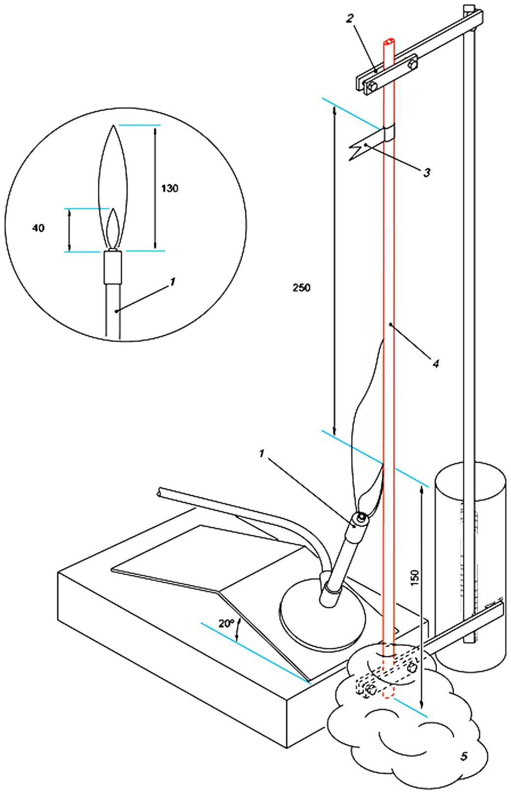
1 – горелка; 2 – опора; 3 – индикатор из гуммированной бумаги; 4 – образец для испытаний; 5 – сухая, чистая хирургическая вата
Рисунок 1 – Испытание на воспламеняемость

5.1.5 Испытание на ударостойкость

5.1.5.1 Общие требования
Испытание на ударостойкость проводятся согласно 5.1.5.2 и 5.1.5.3
Примечание – Распределенные электронагреватели в большинстве случаев покрыты теплоизоляцией, которая обеспечивает некоторую механическую защиту. Однако в ряде случаев монтаж распределенных электронагревателей может осуществляться в условиях, при которых они не всегда будут защищены теплоизоляцией, например, на этапе монтажа до установки теплоизоляции или в местах, где распределенный электронагреватель выходит за пределы теплоизоляции для ввода в соединительные коробки.

5.1.5.2 Испытание на ударостойкость при комнатной температуре
Образец длиной около 450 мм размещают на жесткой плоской стальной плите (массой не менее 20 кг, размером 195х195х70 мм). Эту плиту устанавливают на жесткое основание, чтобы энергия удара, амортизируемая основанием, была пренебрежимо мала. Образец устанавливают под промежуточной деталью из закаленной стали в форме горизонтального цилиндра диаметром ${25}_{-0,1}^{+0}$ мм. Длина цилиндра должна составлять (25 ± 0,1) мм, края цилиндра должны быть гладкими и закругленными до радиуса около 5 мм, если испытывают нагревательные маты и нагревательные панели (см. рисунок 2). При испытании цилиндр размещают на образце горизонтально. Образец с некруглым поперечным сечением располагают таким образом, чтобы наносить удар вдоль меньшей оси (то есть образец размещают плоской поверхностью на стальной плите).
При испытаниях, кроме испытаний распределенных электронагревателей, предназначенных для применения в условиях низкого риска механического повреждения, боек массой $1,0_{-0}^{+0,01}$ кг должен упасть один раз на горизонтальный цилиндр с высоты $0,7_{-0}^{+0,01}$ м (энергия удара 7 Дж).
Для распределенного электронагревателя, предназначенного для применения в условиях низкого риска механического повреждения в соответствии с 4.2, высота падения бойка может быть снижена до $0,4_{-0}^{+0,01}$ м (энергия удара 4 Дж). Распределенные электронагреватели, подвергшиеся такому испытанию, должны быть промаркированы в соответствии с требованиями 7.4, перечисление e), чтобы предупредить потребителя относительно их меньшей механической прочности.
Немедленно после испытания на ударостойкость проводят испытания электрической изоляции в соответствии с 5.1.2 и 5.1.3, при этом стальной цилиндр и боек все еще находятся на образце.

5.1.5.3 Испытание на ударостойкость при минимальной температуре
Образец длиной около 450 мм размещают на жесткой плоской стальной плите (массой не менее 20 кг, размером 195х195х70 мм). Эту плиту устанавливают на жесткое основание, чтобы энергия удара, амортизируемая основанием, была пренебрежимо мала. Комплект из образца и стальной плиты выдерживают минимум 4 ч при указанной изготовителем минимальной температуре монтажа. Пример испытательной установки для проведения данного испытания показан на рисунке 3.
Затем, если это не испытания распределенного электронагревателя, предназначенного для использования в условиях низкого риска механического повреждения, образец при минимальной температуре монтажа необходимо подвергнуть воздействию цилиндрического стального бойка диаметром ${50,8}_{-0,1}^{+0}$ мм с закругленными примерно до 5 мм краями и массой $1,8_{-0}^{+0,02}$ кг, который сбрасывают с высоты $0,76_{-0}^{+0,01}$ м.
Для распределенного электронагревателя, предназначенного для использования в условиях низкого риска механического повреждения в соответствии с 4.2, высота падения бойка может быть снижена до $0,42_{-0}^{+0,01}$ м. Распределенные электронагреватели, подвергшиеся такому испытанию, должны быть промаркированы в соответствии с требованиями 7.4, перечисление e), чтобы предупредить потребителя относительно их меньшей механической прочности.
Ту часть образца, по которой был произведен удар, погружают в водопроводную воду комнатной температуры на время от 5 до 10 мин и проводят испытания электрической прочности изоляции согласно 5.1.2 и сопротивления электрической изоляции в соответствии с 5.1.3. В случае нагревательных матов и панелей удар должен быть нанесен по нагревательному участку и холодным вводам.

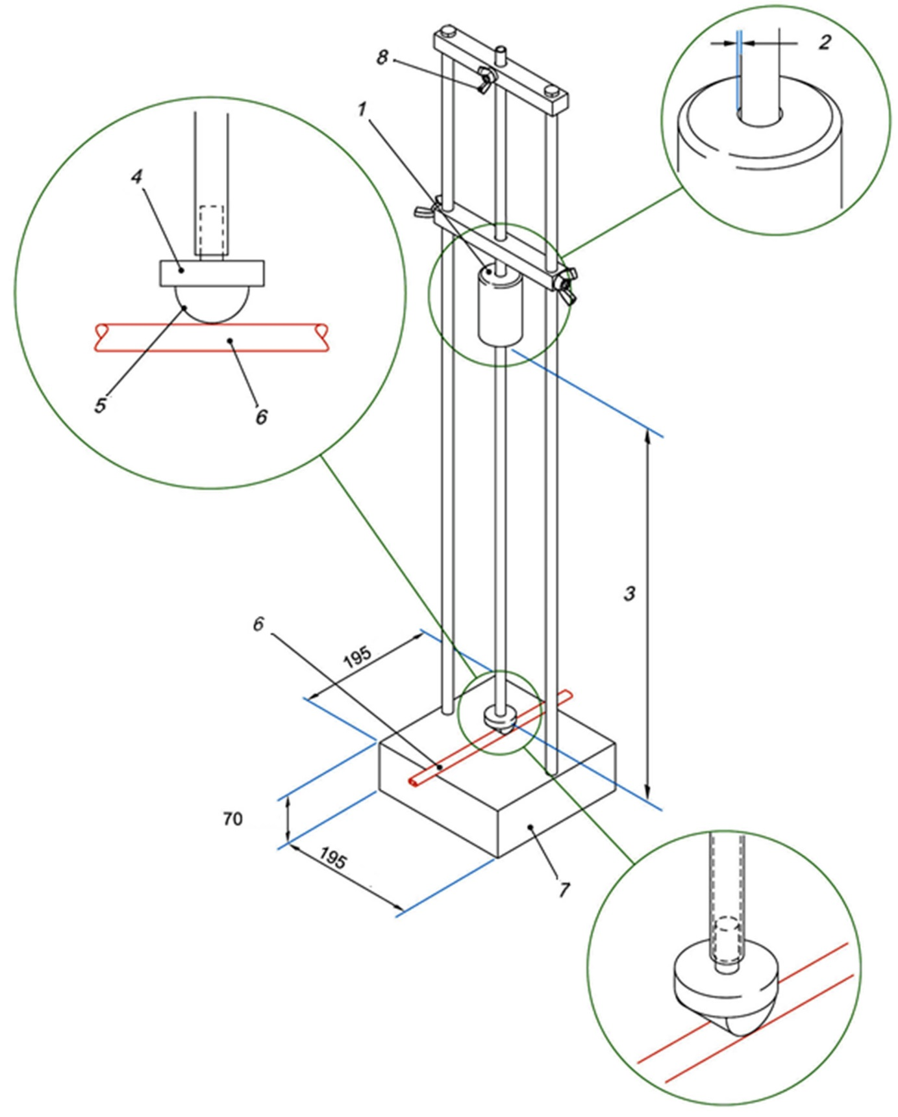
1 – боек массой 1 кг; 2 – зазор, достаточный для обеспечения свободного падения; 3 – высота падения бойка (0,7 или 0,4 м); 4 – ударная пластина (нежестко вставленная в направляющую трубу); 5 – цилиндр диаметром 25 мм, длиной 25 мм и радиусом скругления кромок 5 мм; 6 – образец распределенного электронагревателя; 7 – плита массой не менее 20 кг; 8 – установочный винт направляющей трубы, не позволяющий ей опираться на ударную пластину

Рисунок 2 – Испытание на ударостойкость при комнатной температуре

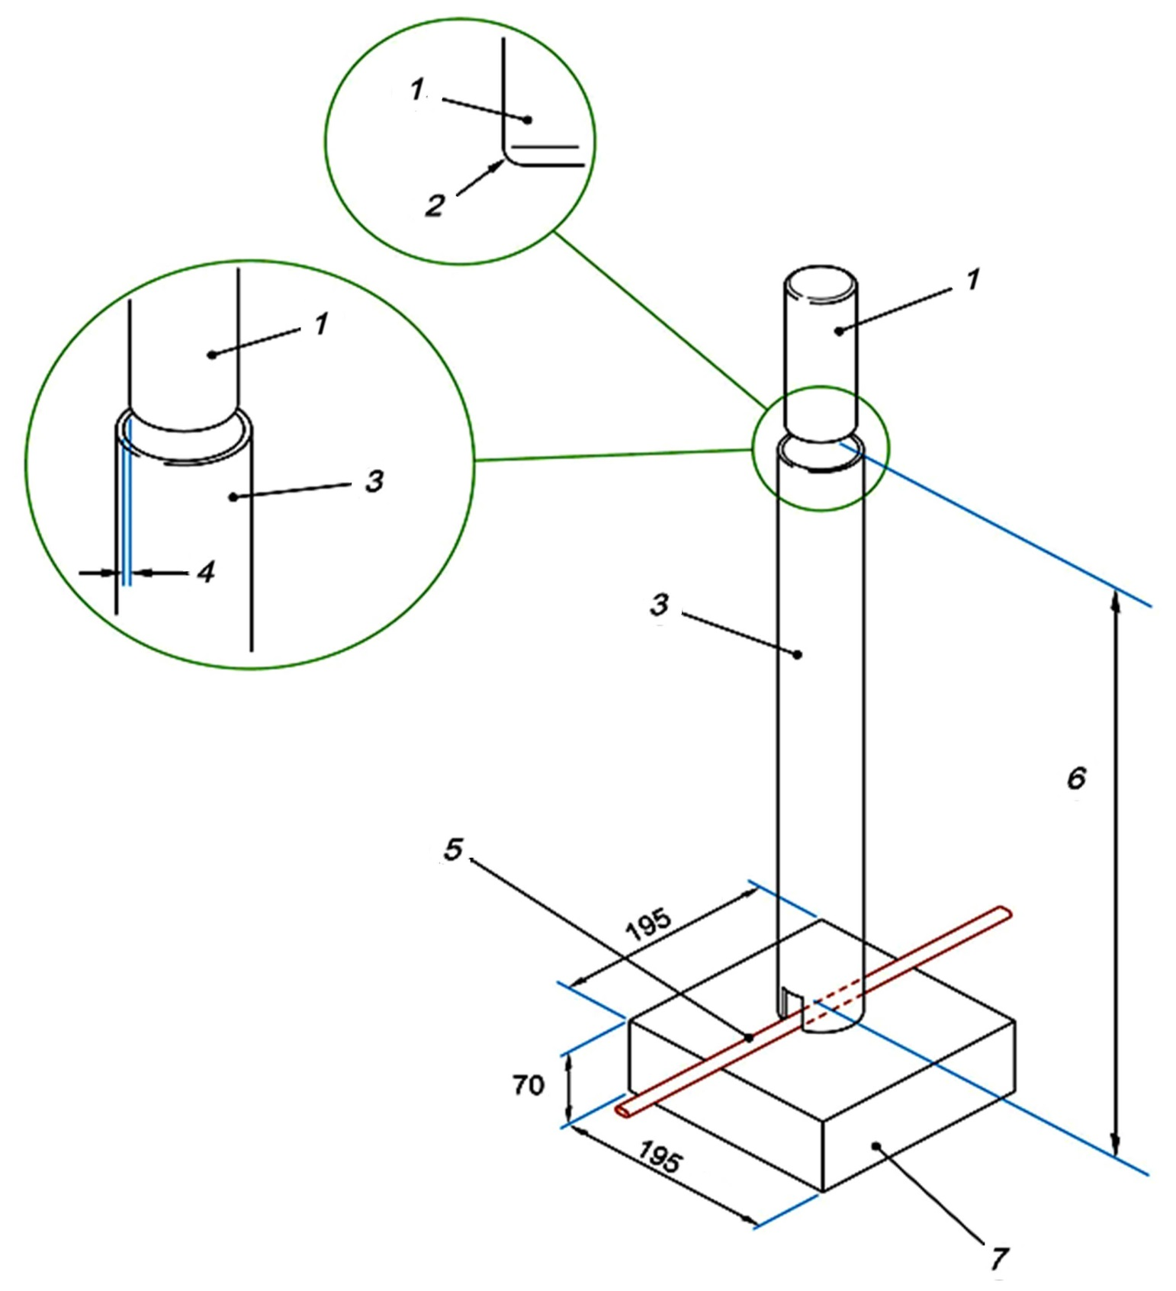
1 – боек диаметром 50,8 мм и массой 1,8 кг; 2 – закругленные кромки (примерно до 5 мм) ;
3 – направляющая труба; 4 – зазор, достаточный для обеспечения свободного падения;
5 – образец распределенного электронагревателя, 6 – высота падения бойка (0,76 или 0,42 м);
7 – плита массой не менее 20 кг

Рисунок 3 – Испытание на ударостойкость при минимальной температуре

5.1.6 Испытание на деформацию
Образец длиной около 450 мм размещают на неподвижно закрепленной плоской стальной плите. К нему без ударного воздействия прикладывают разрушающее усилие ${1500}_{-0}^{+100}$ Н в течение ${30}_{-0}^{+10}$ с через стальной стержень диаметром 6 мм с допуском h6 с полусферическими концами и общей длиной (25±0.1) мм. При испытании стержень должен быть установлен на образец перпендикулярно к образцу. Если это нагревательный мат, то необходимо следить за тем, чтобы цилиндр располагался перпендикулярно к активному элементу.
Для распределенного электронагревателя, предназначенного для использования в условиях низкого риска механического повреждения в соответствии с 4.2, разрушающее усилие может быть снижено до ${800}_{-0}^{+50}$ Н. Распределенные электронагреватели, подвергшиеся такому испытанию, должны быть промаркированы в соответствии с требованиями 7.4, перечисление e), чтобы предупредить потребителя относительно их меньшей механической прочности.
После приложения деформирующей нагрузки в течение ${30}_{-0}^{+10}$ с соответствие проверяют путем испытания электрической изоляции согласно 5.1.2 и 5.1.3. При этом стальной стержень должен находиться на образце при приложенной нагрузке.

5.1.7 Испытание на холодный изгиб
Это испытание применяют только к распределенным электронагревателям, имеющим установленный минимальный радиус изгиба менее 300 мм.
В документации по системе должны быть указаны минимальная температура монтажа и минимальный радиус изгиба.
Испытательная установка, предназначенная для проведения испытаний на холодный изгиб, показана на рисунке 4. Радиус металлической оправки должен быть равен минимальному радиусу изгиба, указанному изготовителем. Образец длиной не менее (450±10) мм без установленных заделок или соединителей закрепляют в испытательной установке, как показано на рисунке 4. Установку и образец помещают в камеру холода и выдерживают при минимальной рекомендованной изготовителем температуре монтажа в течение не менее 4 ч. После этого образец сгибают на (${90}_{-0}^{+10}$)° вокруг одной из оправок, затем на (${180}_{-0}^{+20}$)° в противоположном направлении вокруг 2-й оправки и затем выпрямляют, возвращая в первоначальное положение. Все операции сгибания должны быть выполнены в одной плоскости. Такой цикл сгибания должен быть повторен трижды со скоростью сгибания примерно 5 секунд на каждый цикл.
Соответствие проверяют испытанием электрической изоляции по 5.1.2 и 5.1.3.
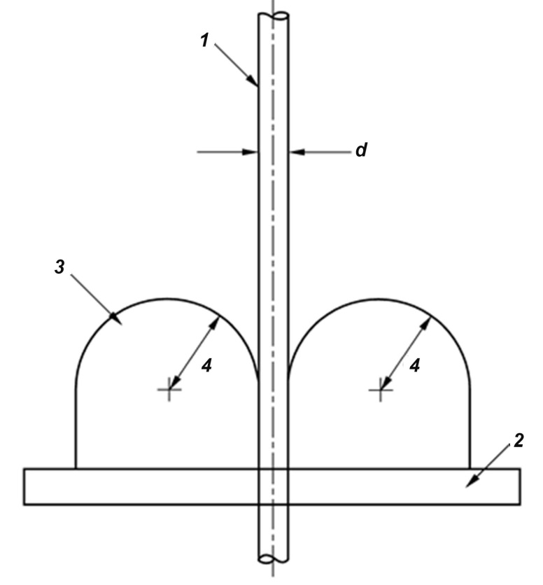

1 – образец распределенного электронагревателя; 2 – стальное основание; 3 – металлическая оправка; 4 – указанный изготовителем минимальный радиус изгиба; d – диаметр распределенного электронагревателя или основная плоскость изгиба
Рисунок 4 – Испытание на холодный изгиб

5.1.8 Испытание на влагопоглощение
Образец, описанный в 5.1.1 (кроме встроенных компонентов), должен быть погружен в емкость с водопроводной водой на ${336}_{-0}^{+48}$ ч. Концы распределенного электронагревателя в воду не погружают.
Не вынимая образец из воды, его необходимо подвергнуть испытанию электрической прочности изоляции согласно 5.1.2 и испытанию сопротивления электрической изоляции в соответствии с 5.1.3.

5.1.9 Испытание встроенных компонентов на влагостойкость
Образец распределенного электронагревателя со всеми встроенными компонентами должен быть помещен в испытательную установку для подачи и слива воды, как показано на рисунке 5. В случае нагревательных матов или нагревательных панелей используют устройства с холодными вводами. Подают воду и полностью погружают в нее образец. Затем поток воды останавливают и включают электропитание распределенного электронагревателя. После этого воду сливают. Полное время от начала подачи воды до окончания слива должно быть не более 4,5 мин и не менее 2,5 мин. Подача электропитания на распределенный электронагреватель продолжается в течение ${30}_{-0}^{+5}$ с после слива воды. Затем электропитание на распределенном электронагревателе отключают и подают воду для следующего цикла. Испытание должно продолжаться в течение ${24}_{-0}^{+1}$ ч. После чего должно быть проведено испытание электрической прочности изоляции по 5.1.2 и сопротивления электрической изоляции по 5.1.3. Погруженные в воду соединения, заделки ввода питания, концевые заделки распределенного электронагревателя необходимо визуально проверить на отсутствие признаков попадания воды.
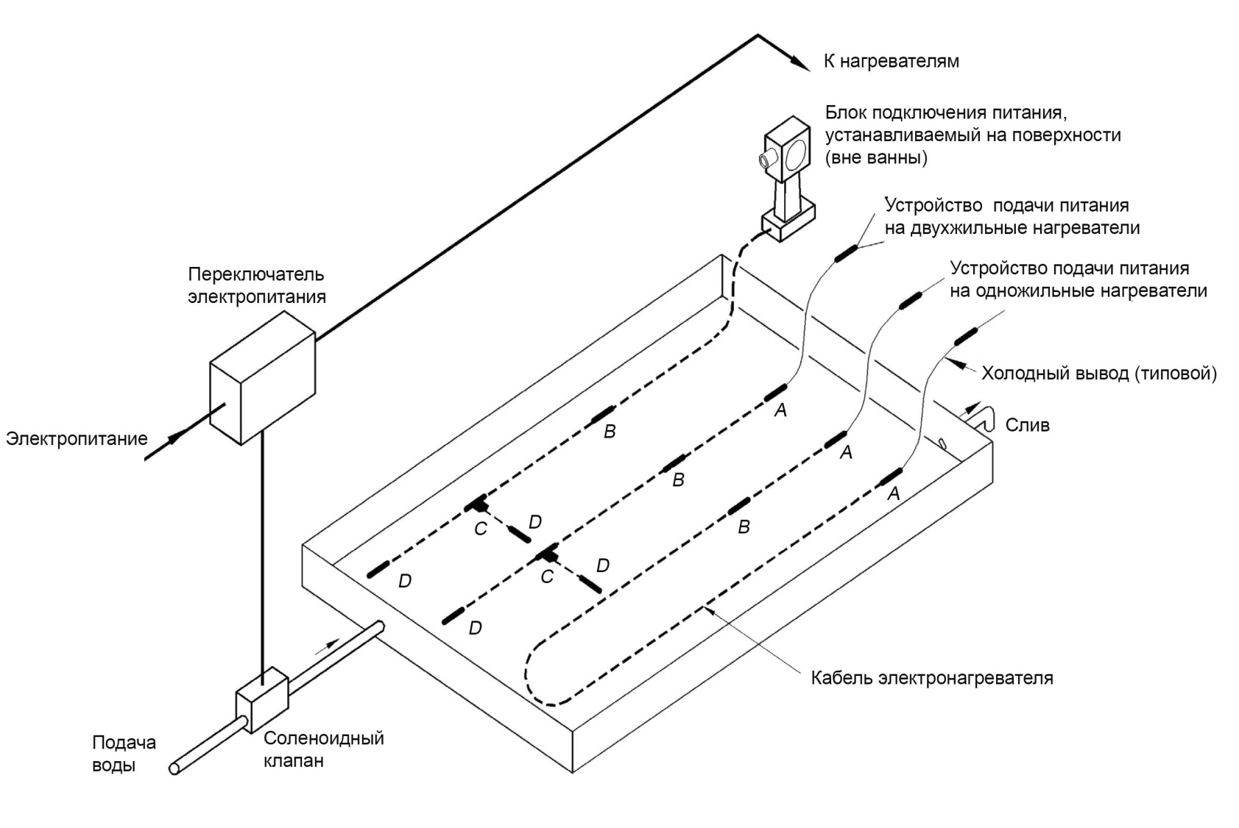

A – встроенный соединитель подключения электропитания; B – встроенный соединитель для сращивания; C – встроенный в контур тройник; D – встроенная концевая заделка

Рисунок 5 – Испытание встроенных компонентов на влагостойкость

5.1.10 Определение номинальной выходной мощности
Номинальную выходную мощность распределенного электронагревателя или нагревательной панели/мата необходимо проверять одним из двух следующих методов:
а) метод сопротивления – измеренное удельное сопротивление постоянному току при заданной температуре должно быть в пределах допусков, указанных изготовителем.
Примечание − Этот метод подходит для изделий с металлическими нагревательными элементами;
b) термический метод – для измерения тепловой мощности распределенного электронагревателя единичный образец длиной 3-6 м размещают на трубе из углеродистой стали диаметром не менее 50 мм, как показано на рисунке 6. Образец размещают согласно инструкциям изготовителя. Испытательная установка должна быть полностью покрыта теплоизоляцией толщиной не менее 25 мм (например, с помощью стекловолокна или минеральной ваты).
Теплообменную жидкость направляют через трубу со скоростью, достаточной для установления турбулентного потока, таким образом, чтобы разница температур жидкости и трубой была пренебрежимо мала. Температуру теплообменной жидкости поддерживают постоянной. Контроль осуществляют термопарами на входе и выходе трубы. Разница температур теплообменной жидкости по длине не должна превышать 2 К.
Для нагревательных матов и нагревательных панелей испытание проводят на плоской металлической пластине с жидкостным охлаждением и теплоизоляцией (например, с помощью стекловолокна или минеральной ваты) толщиной 25 мм, нанесенной поверх нагревательного мата или панели.
Теплообменную жидкость направляют через металлическую пластину со скоростью, достаточной для установления турбулентного потока, таким образом, чтобы разница температур жидкости и пластины была пренебрежимо мала. Температуру теплообменной жидкости поддерживают постоянной. Контроль осуществляют термопарами на входе и выходе трубопровода или пластины. Разница температур теплообменной жидкости по длине не должна превышать 2 К.
Выходную мощность распределенного электронагревателя или поверхностного нагревателя измеряют при 3 значениях температуры трубы (пластины). Для изделий, предназначенных для защиты от замерзания, температура трубы должна составлять 10 °C, 25 °C и 40 °C с допуском ±2 К. Для изделий, предназначенных для поддержания температуры технологического процесса, температура трубы должна составлять 10 °C и 40 °C. Также необходимо использовать значение температуры трубы 70 °C или значение максимальной температуры поддержания минус 20 К, в зависимости от того, какое значение выше, с допуском ±2 К. На распределенный электронагреватель подают номинальное напряжение дают достичь состояния температурной стабилизации. Напряжение, ток и температуру жидкости, а также длину образца регистрируют для каждого значения температуры испытания. Три измерения выполняют на трех испытуемых образцах. Полученные результаты должны быть в пределах допусков, заявленных изготовителем.

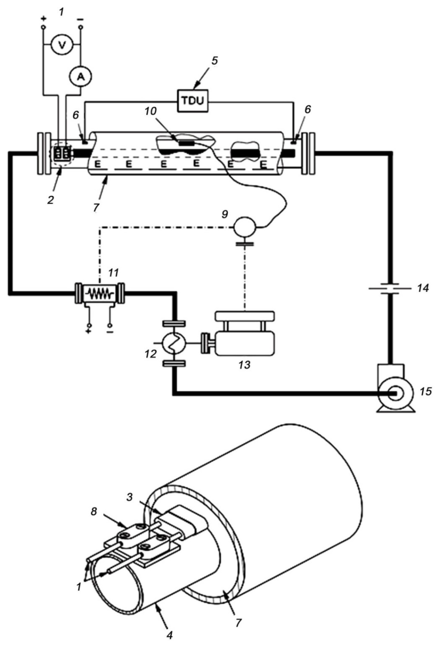
Вид А

1 – регулируемый источник напряжения; 2 – см. Вид А; 3 – образец распределенного электронагревателя; 4 – испытательная труба с внешним диаметром не менее 50 мм (рабочий объект); 5 – индикатор температуры; 6 – термопары; 7 – изоляция из стеклянного или минерального волокна минимальной толщиной 25 мм и плотностью не менее 40 кг/м³; 8 – электрические клеммы;
9 – регулятор температуры; 10 – датчик температуры; 11 – подключенный нагреватель;
12 – теплообменник; 13 – охладитель; 14 – расходомер; 15 – насос
Рисунок 6 – Проверка номинальной выходной мощности

5.1.11 Термостойкость электроизоляционного материала
Образец распределенного электронагревателя должен быть помещен в камеру тепла с принудительной циркуляцией воздуха. В камере необходимо поддерживать температуру, на ${20}_{-0}^{+3}$˚С превышающую максимально длительно допустимую температуру, заявленную изготовителем. Образец должен быть выдержан в этих условиях в течение четырех недель.
Затем образец должен быть извлечен из камеры тепла и охлажден до комнатной температуры. Образцы распределенного электронагревателя должны быть намотаны 6 витками на оправку с радиусом, равным 6-кратному диаметру или 6-кратной толщине распределенного электронагревателя. Встроенные компоненты и нагревательные панели не должны быть намотаны на оправку. Нагревательные маты должны быть намотаны на оправку с радиусом равным рекомендованному изготовителем минимальному радиусу изгиба. Образец вместе с оправкой, кроме заделок и концов с оголенными проводниками, погружают в водопроводную воду от 5 до 10 мин. Образец, погруженный в водопроводную воду, проверяют испытанием его электрической изоляции в соответствии с 5.1.2 и 5.1.3. После испытания образец не должен иметь трещин при визуальном осмотре.
Заделки, которые обеспечивают паронепроницаемость распределенных электронагревателей с минеральной электроизоляцией, изготовленной из гигроскопичных материалов (например, уплотнения холодного конца), подвергают воздействию температуры (80±2) ^{о}С в течение ${672}_{-0}^{+10}$ч при относительной влажности не менее 90 %. Соответствие образца или образца-представителя должно быть проверено испытанием его электрической изоляции согласно 5.1.2 и 5.1.3.
Примечание − Максимальную допустимую температуру в данном испытании не следует использовать для определения максимальной температуры оболочки согласно 5.1.13.

5.1.12 Испытание тепловых характеристик
Данное испытание показывает тепловую безопасность распределенных электронагревателей с помощью проверки стабильности выходной мощности во времени всех параллельных распределенных электронагревателей.
Испытательная установка должна состоять из нагретой металлической плиты, в которой поддерживают заданную высокую температуру испытания, и охлажденной металлической плиты, в которой поддерживают заданную низкую температуру испытания, при этом образцы поочередно кладут на эти плиты, или на металлическую плиту со встроенными устройствами нагрева и охлаждения для изменения температуры в установленных уровнях. Установку используют в помещении с комнатной температуры. Размеры плит(ы) должны быть такими, чтобы все части распределенного электронагревателя, которые будут подвергаться воздействию температуры, необходимой для данного процесса при нормальной работе, подвергались воздействию этой температуры при испытании. Испытательная установка должна обеспечивать плотный контакт испытуемого образца с плитой. Испытательная установка может быть оснащена крепежным приспособлением для образца. В крепежное приспособление или плит(ы) могут быть встроены выступы для размещения концевой заделки/заделки ввода питания/контактных клемм, если они применяются, и если их габариты выходят за пределы габаритов распределенного электронагревателя. Эта установка должна обеспечивать подачу питания на образцы электронагревателя, когда это требуется во время испытания.
Образцы должны быть теплоизолированы со стороны, которая не соприкасается с плитой, чтобы обеспечить эффективную передачу тепла от плиты к образцам электронагревателя.
Температуру плит(ы) необходимо равномерно регулировать с максимальной погрешностью ± 5 °C при температуре плит(ы) менее 100 °C или ±10 °C от максимальной постоянной рабочей температуры, если температура плит(ы) более 100 °C.
Описанная выше плита может представлять собой плоскую металлическую пластину, металлическую трубу или металлическую поверхность, типичную для большинства применений испытуемого распределенного электронагревателя.
Выходная мощность образца распределенного электронагревателя должна находиться в пределах допустимых значений, заявленных изготовителем и подтвержденных по 5.1.10. Образец распределенного электронагревателя неправильной формы и нагревательных матов и панелей должен состоять не менее чем из одного нагревательного элемента.
Если распределенные электронагреватели являются частью серии электронагревателей, в которых использованы одинаковые материалы (материалы с одинаковыми эксплуатационными характеристиками) и конструкции, но которые имеют разные уровни номинального напряжения и выходной мощности, то необходимо отбирать по 3 образца со следующими характеристиками:
1) с самым низким номинальным напряжением и максимальной номинальной выходной мощностью;
2) с самым высоким номинальным напряжением и минимальной номинальной выходной мощностью.
Если распределенные электронагреватели имеют номинальное напряжение переменного тока от 300 В и выше, необходимо отобрать и испытать еще три образца с максимальной выходной мощностью и максимальным напряжением.
До начала испытаний образцы допускается выдерживать при максимально допустимом значении номинального напряжения в течение не более 150 ч при заявленной изготовителем максимальной температуре при продолжительной работе.
Образцы минимальной длиной 0,3 м устанавливают в крепежном устройстве или непосредственно на плите. Минимум одна зона распределенного электронагревателя зональной параллельной конструкции c одной контактной поверхностью должна подвергнута воздействию плиты. На образцы подают максимально допустимое напряжение электропитания. Температура плиты должна быть (23 ± 5) °C. Первоначальную выходную мощность образцов определяют измерением напряжения и тока после достижения установкой состояния равновесия.
Образцы распределенного электронагревателя непрерывной параллельной конструкции, установленные на крепежном устройстве или плите и включенные на максимально допустимое напряжение питания, должны быть подвергнуты циклическому воздействию низких и высоких температур, для чего их поочередно выставляют на плиты с температурой (23 ±5) °C и максимальной температуре при продолжительной работе. Можно отключить напряжение в период охлаждения.
Образцы распределенного электронагревателя зональной параллельной конструкции должны быть подвергнуты циклическому воздействию низких и высоких температур таким же образом, за исключением того, что образцы должны быть обесточены, когда они не находятся при максимальной температуре при продолжительной работе.
Если диапазон циклического изменения температуры превышает 350 °C, то нижнее значение температуры может быть установлено на 350 °C ниже максимальной температуре при продолжительной работе.
Образцы, находящиеся под напряжением, должны быть подвергнуты воздействию каждого из этих крайних значений температуры не менее 15 мин и переходное время между крайними температурами не должно превышать 15 мин. При этом температурный цикл включает в себя полное воздействие двух крайних значений температур.
Образцы распределенного электронагревателя должны проходить предварительную подготовку воздействием 5 непрерывных температурных циклов. Для образцов распределенного электронагревателя непрерывной параллельной конструкции начальное значение выходной мощности образцов для цикла определяется значениями измеренного напряжения и тока в течение последних 300 с последнего холодного цикла предварительной подготовки. Затем необходимо выполнить не менее 1500 испытательных циклов. При этом следует постоянно контролировать показания выходной мощности электронагревателя и записывать их в течение последних 300 с холодного цикла на интервале не более 50 температурных циклов. Для образцов зональной параллельной конструкции выходную мощность необходимо измерять в последние 300 с горячего цикла.
После циклического температурного воздействия на образцы необходимо увеличить температуру плит(ы) до максимальной температуры длительного воздействия или максимальной температуры кратковременного воздействия в зависимости от того, какое значение из заявленных изготовителем выше, и выдержать образцы в течение не менее 250 ч.
Если максимальная температура кратковременного воздействия заявлена для распределенного электронагревателя под напряжением, на образцы необходимо подать максимально допустимое значение номинального напряжения. Если максимальная температура кратковременного воздействия заявлена для электронагревателя без напряжения, на образцы электропитание не подается.
После завершения испытания воздействием максимальной температуры необходимо измерить выходную мощность образцов распределенного электронагревателя тем же методом и при той же температуре оправки, как во время выполнения первоначальных измерений. Образцы распределенного электронагревателя должны сохранять уровень мощности в пределах ± 25 % от ее первоначального значения в течение всего испытания. Это относится как к конечным, так и к промежуточным измерениям. Образцы распределенного электронагревателя должны поддерживать уровень мощности в пределах ± 25 % от ее первоначального значения во время цикла, а образцы распределенного электронагревателя непрерывной параллельной конструкции должны поддерживать начальное значение выходной мощности.

5.1.13 Определение максимальной температуры оболочки

5.1.13.1 Общие требования
Максимальная температура оболочки зависит от удельной мощности нагревателя, коэффициента теплопередачи и максимально возможной температуры нагреваемой поверхности. Эти факторы используются для проверки температурной классификации конкретных резистивных распределенных электронагревателей и способности изготовителя прогнозировать максимальные значения температуры их оболочки.
Максимально допустимая температура оболочки и температурный класс, заявленные изготовителем, должны быть проверены одним из двух следующих методов:
а) методом классификации изделий, согласно которому максимальную температуру оболочки определяют в искусственной среде, моделирующей наихудшие условия эксплуатации;
b) системным методом, согласно которому изготовитель демонстрирует способность проектировать и прогнозировать температуру оболочки распределенных электронагревателей с помощью проведения испытаний на представительных установках нежелательной конструкции в наихудших условиях эксплуатации при монтаже в соответствии с инструкциями изготовителя.
Оба указанных методов должны соответствовать ограничениям, указанным в разделе 4.6.1.

5.1.13.2 Метод классификации изделий
Образец электронагревателя длиной не менее 1500 ±10 мм, свитый в неплотную спираль, устанавливают в печь с принудительной воздушной вентиляцией (витки не должны соприкасаться друг с другом и не располагаться на нижней поверхности печи). Представительные образцы нагревательных матов или панелей помещают в печь горизонтально. Выходная мощность образца должна находиться в пределах верхней половины значений допустимых изготовителем распределенного электронагревателя. Представительные термопары используют для контроля температуры оболочки и устанавливают на расстоянии 500 мм от каждого конца. Одну дополнительную термопару применяют для контроля температуры окружающей среды в печи. Напряжение питания распределенного электронагревателя должно быть установлено на 110 % от номинального напряжения, как указано в таблицах 2 и 3. Температуру в печи повышают ступенями по 15 К. При каждом повышении температуры выдерживают паузы, достаточные для стабилизации температуры печи и оболочки распределенного электронагревателя и достижения теплового равновесия. Температуру печи и оболочки электронагревателя регистрируют после каждого повышения, пока разность (∆ Т) между ними будет не более 5 К. На основании данных испытаний строят кривую, а касательную к кривой в точке разницы температур в 5 К продлевают до оси X (температура печи). Температуру в точке пересечения считают максимальной температурой оболочки, как показано на рисунке 7.
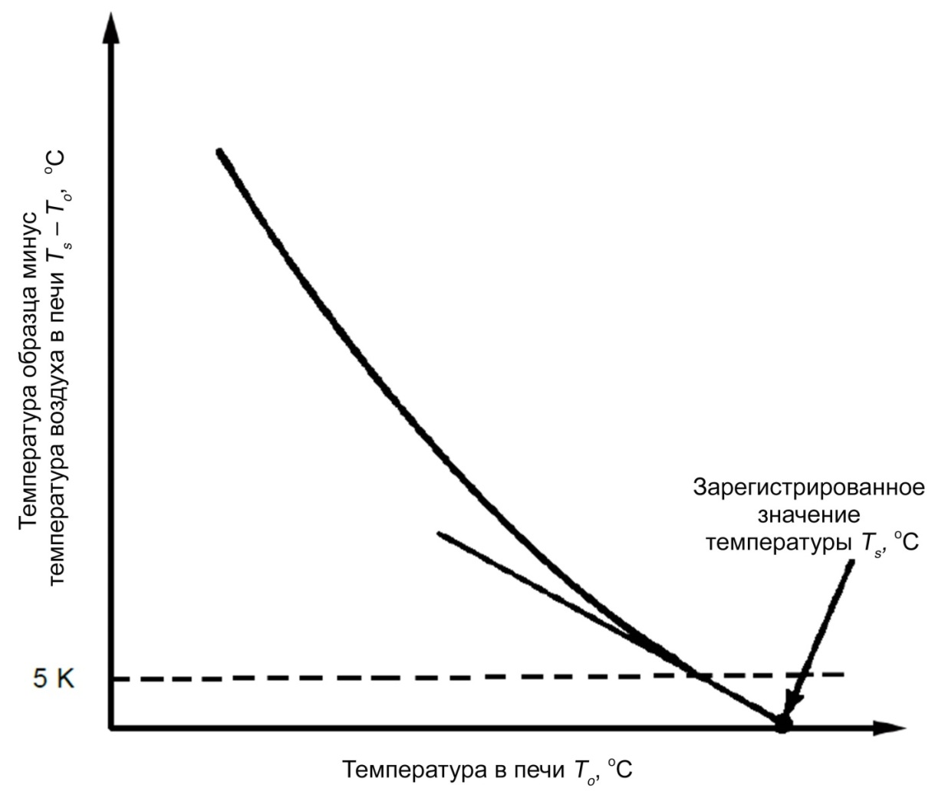
Рисунок 7 – Максимальная температура оболочки, определяемая методом классификации изделия

5.1.13.3 Системный метод. Проверка стабилизированной и регулируемой конструкции
При применении системного метода распределенный электронагреватель подвергают испытаниям в условиях, при которых изготовитель должен продемонстрировать способность прогнозировать максимальные значения температуры оболочки с помощью испытаний на представительных для данного применения установках согласно 5.1.13.4.2–5.1.13.4.5 и сравнить результаты измерений с расчетными данными прогнозирования.
Этот метод проверки результатов испытаний допускается использовать для контроля температуры электронагревателя как стабилизированной, так и регулируемой конструкции. Значения температуры оболочки подтверждают выборочным контролем разных параметров, таких как удельная мощность и температура трубопровода, по согласованию между органом по сертификации и изготовителем. Эти методы также применяют для подтверждения прогнозированной изготовителем максимальной температуры оболочки распределенного электронагревателя регулируемой конструкции при использовании устройств согласно 4.6.3.2 (см. 4.6.3, С.7.2 и С.7.4). Максимальная температура оболочки распределенного электронагревателя не должна превышать расчетные данные более чем на 10 К и заявленную изготовителем максимальную допустимую температуру.
Напряжение питания распределенного электронагревателя должно быть установлено на 110 % от номинального напряжения, как указано в таблицах 2 и 3. Выходная мощность образца должна находиться в пределах верхней половины значений допустимых изготовителем распределенного электронагревателя, а для последовательных распределенных электронагревателей или зональных распределенных электронагревателей параллельного сопротивления условия испытаний должны быть такими, чтобы получить аналогичные результаты. Все испытания максимальной температуры оболочки должны быть проведены при максимальной температуре окружающей среды (или начинаться от комнатной температуры окружающей среды и продолжены до уровней максимальной окружающей температуры среды) и в условиях отсутствия воздушных потоков. Все температурные испытания стабилизированной конструкции должны быть выполнены на распределенном электронагревателе под напряжением (с шунтированными устройствами управления). Для регулируемых конструкций температурное испытание следует проводить с установленными системами управления или ограничения. Регулируемые системы включают системы, в которых устройства, отвечающие требованиям 4.6.3.2, включены в каждую цепь электронагревателя. В этих случаях максимальная температура оболочки должна быть определена, когда температура нагретой поверхности достигнет точки отключения регулятора с учетом допуска по точности данного регулятора с поправкой на тепловую инерцию системы.
Если распределенные электронагреватели рассчитаны на несколько значений выходной мощности, испытания должны быть выполнены при трех разных значениях выходной мощности или при трех других изменяющихся параметрах, например при разных типах или толщине изоляции, если применимо, приемлемых для органа по сертификации.

5.1.13.4. Испытательная установка и методика испытаний

5.1.13.4.1 Общие требования
Для определения выходной мощности и проверки максимальных значений температуры оболочки распределенных электронагревателей необходимо применять одну из следующих испытательных установок.

5.1.13.4.2 Изолированные поверхности, нагреваемые с внешней стороны. Трубопроводы
Для распределенных электронагревателей, устанавливаемых на трубопроводе, испытательная установка (см. рисунок 8) должна состоять из 2 горизонтальных трубопроводов длиной не менее 3 м, установленных в виде буквы «U», и вертикального трубопровода длиной не менее 1,5 м диаметром от 100 мм (допускается использовать трубопроводы большего или меньшего диаметра в зависимости от применения). Трубопровод должен быть пустым. В центре одного из горизонтальных отрезков должна быть установлена фланцевая задвижка. Электронагреватель должен быть установлен согласно инструкциям изготовителя (в том числе с пересечением его частей, если это предусмотрено) в положение между 9 и 3 ч по условному часовому циферблату (верхняя часть трубопровода) на окружности трубы. Образец(ы) распределенного электронагревателя должен(ны) покрывать всю длину испытательной установки, как показано на рисунке 8, и выходная мощность образца должна находиться в пределах верхней половины значений допустимых изготовителем распределенного электронагревателя, а для последовательных распределенных электронагревателей или зональных распределенных электронагревателей параллельного сопротивления условия испытаний должны быть такими, чтобы получить аналогичные результаты.
Для контроля температуры поверхности трубопровода, задвижки, поверхности фланца, а также оболочки распределенного электронагревателя необходимо установить термопары (см. рисунок 8). Термопары и соединительные кабели необходимо выбирать и устанавливать таким образом, чтобы они не могли значительно влиять на характеристики температурных измерений, например использовать термопары типа K или J с проводниками сечением не более 0,2 мм². Термопары для металлических оболочек распределенных электронагревателей и нагретых металлических поверхностей должны быть прикреплены соответствующим способом для снижения погрешности измерения. Для других электропроводящих покрытий, полимерных оболочек и неметаллических нагреваемых поверхностей термопары должны быть прикреплены соответствующим клеем или клейкой лентой. Дополнительные термопары могут быть установлены на других предполагаемых участках местного перегрева по выбору органа по сертификации. Трубопровод должен быть изолирован теплоизоляцией, такой как силикат кальция или вспученный перлит, минимальной толщиной 25 мм. На концах трубопровода должны быть установлены заглушки и теплоизоляция. Дополнительная длина распределенного нагревателя может быть добавлена к испытуемой секции на каждом конце для минимизации краевых эффектов.
Напряжение питания распределенного электронагревателя должно составлять 110 % номинального напряжения, как указано в таблицах 2 и 3. После стабилизации показания термопар должны быть зарегистрированы, включая местную окружающую температуру. Изготовитель должен продемонстрировать способность прогнозировать нерегулируемую температуру трубопровода (рабочего участка) T_{pr} и максимальную температуру оболочки.
При использовании метода регулируемой конструкции контрольный датчик должен быть установлен согласно инструкции изготовителя в средней точке трубы или вблизи нее. Прогнозируемые максимальные значения температуры оболочки, используемые в качестве уставки прибора контроля или ограничителя температуры, следует сравнить с измеренными максимальными температурами оболочки распределенного электронагревателя.
Для проверки метода регулируемой конструкции, оснащенной устройствами согласно 4.6.3.2, датчик(и) должен(ны) быть установлены согласно инструкциям изготовителя. Прогнозируемую максимальную температуру оболочки, используемую в качестве уставки прибора согласно 4.6.3.2, следует сравнить с измеренными максимальными температурами распределенного электронагревателя.
Измеренная температура оболочки распределенного электронагревателя не должна превышать величины, рассчитанной изготовителем, более чем на 10 К и максимальную допустимую температуру (воздействия), заявленную изготовителем.

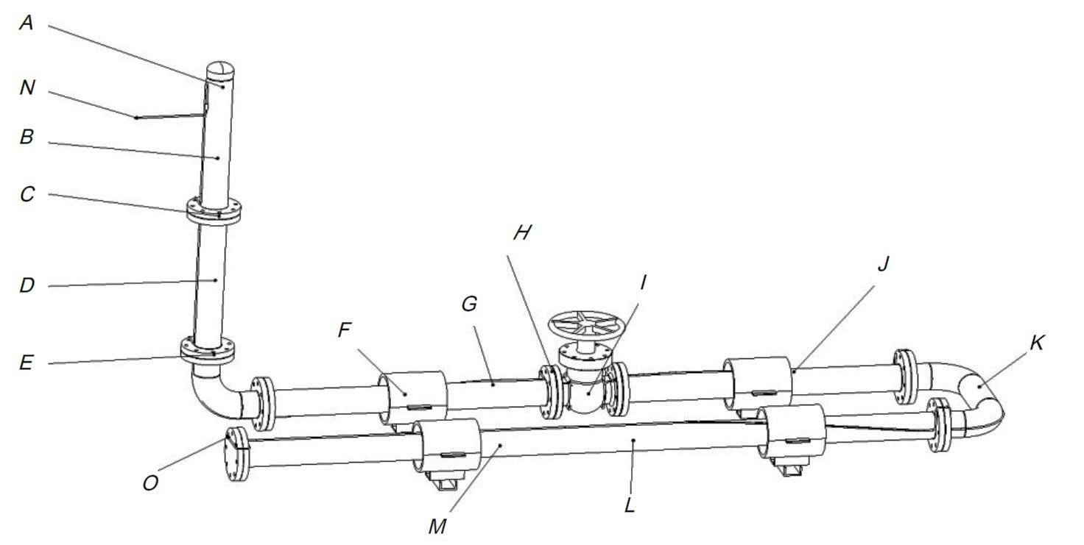
A – термопары на трубопроводе и оболочке электронагревателя; B – термопары на трубопроводе и оболочке электронагревателя; C – термопары на фланце и оболочке электронагревателя;
D – термопары на трубопроводе и оболочке электронагревателя; E – термопары на фланце и оболочке электронагревателя; F – теплоизолированная опора (как правило, 2) ; G – термопары на трубопроводе и оболочке электронагревателя; H – термопары на фланце и оболочке электронагревателя; I – термопары на корпусе задвижки и оболочке электронагревателя;
J – теплоизолированная опора (обычно 2); K – Термопары на трубопроводе и оболочке электронагревателя; L – термопары на трубопроводе и оболочке электронагревателя;
M – термопары на трубопроводе и оболочке электронагревателя;
N – контакты подключения электронагревателя к сети; O – концевая заделка электронагревателя

Рисунок 8 – Определение температуры оболочки электронагревателя на трубопроводе

5.1.13.4.3 Изолированные поверхности, нагреваемые с внешней стороны. Резервуары
Для нагревательных матов и панелей представительный образец необходимо разместить на стальной плите толщиной 6 мм согласно инструкциям по монтажу изготовителя. Стальная плита не должна выступать за любой край мата или панели более чем на 50 мм. Термопары используют для контроля температуры пластины и оболочки соответствующего нагревательного мата или панели в местах ближе к центру или в самой горячей точке мата или панели. Тепловая мощность образца нагревательного мата или панели должна находиться в пределах верхней части допустимых значений или условия испытания должны быть такими, чтобы получить подобные результаты.
Термопары и соединительные кабели необходимо выбирать и устанавливать таким образом, чтобы они не могли значительно влиять на характеристики температурных измерений, например использовать термопары типа K или J с проводниками сечением не более 0,2 мм². Термопары для металлических оболочек и нагретых металлических поверхностей необходимо прикреплять соответствующим способом для снижения погрешности измерения. Для других электропроводящих покрытий, полимерных оболочек и неметаллических нагреваемых поверхностей термопары следует прикреплять соответствующим клеем или клейкой лентой.
Дополнительные термопары могут быть установлены на других предполагаемых участках местного перегрева по выбору органа по сертификации. Нагреваемую сторону пластины необходимо изолировать слоем теплоизоляции равномерной толщины в соответствии с указанными изготовителями процедурами монтажа. Затем плиту, установленную вертикально, следует поместить в среду с устойчивой комнатной температурой и без воздушных потоков. Напряжение питания нагревателя должно составлять 110 % номинального напряжения согласно таблицам 2 и 3. После стабилизации необходимо снять показания термопары, включая температуру окружающей среды. Измеренная температура поверхности не должна превышать расчетные данные изготовителя более чем на 10 K и заявленную изготовителем максимальную допустимую температуру.
При применении регулируемой конструкции датчик контроля температуры необходимо устанавливать в соответствии с инструкциями изготовителя на расстоянии не более 25 мм от нагревательного мата или панели. Прогнозируемые максимальные значения температуры оболочки, используемые в качестве уставки для устройств, соответствующих требованиям 4.6.3.2, необходимо сравнить с измеренными значениями максимальной температуры оболочки. Измеренная температура поверхности оболочки нагревательного устройства не должна превышать расчетные данные изготовителя более чем на 10 K и заявленную изготовителем максимальную допустимую температуру.

5.1.13.4.4 Изолированные поверхности, нагреваемые с внешней стороны. Пучки труб
Для пучков труб испытательная установка должна состоять из пучка труб с распределенным электронагревателем длиной 4,5 м. Число труб и их диаметры в пучке должны быть согласованы между изготовителем и органом по сертификации. Для контроля температуры труб и оболочки распределенного электронагревателя следует установить термопары в центре пучка. Термопары и соединительные кабели необходимо выбирать и устанавливать таким образом, чтобы они не могли значительно влиять на характеристики температурных измерений, например использовать термопары типа K или J с проводниками сечением не более 0,2 мм². Термопары для металлических оболочек распределенных электронагревателей и обогреваемых металлических поверхностей следует прикреплять соответствующим способом для снижения погрешности измерения. Термопары, устанавливаемые на других электропроводящих покрытиях, полимерных оболочках или неметаллических нагреваемых поверхностях, следует прикреплять соответствующим клеем или клейкой лентой. Дополнительные термопары могут быть установлены на предполагаемых участках местного перегрева по выбору органа по сертификации.
Напряжение питания нагревателя должно составлять 110 % номинального напряжения согласно таблицам 2 и 3. После стабилизации температур испытательной системы необходимо снять и записать показания термопар. При применении регулируемой конструкции датчик контроля температуры должен быть установлен в соответствии с инструкциями изготовителя или вблизи центра пучка. Прогнозируемые максимальные значения температуры оболочки для данной уставки устройств, соответствующих 4.6.3.2, следует сравнить с измеренными значениями максимальной температуры оболочки.
Измеренная температура поверхности оболочки нагревательного устройства не должна превышать расчетные данные изготовителя более чем на 10 K и заявленную изготовителем максимальную допустимую температуру.
При определении максимальных значений температуры трубы в пучке должны быть пустыми. Максимальную температуру оболочки регистрируют. При определении выходной мощности трубы в пучке должны быть заполнены водой или водно-гликолевой смесью при номинальном значении температуры во время проверки уровня мощности.

5.1.13.4.5 Определение температуры оболочки. Испытание на плите
Эту методику допускается применять вместо определения температуры оболочки в соответствии с 5.1.13.4.2.
Для определения значения максимальной температуры объекта, которое будет использовано как одно из значений температуры плиты, необходимо применять испытательную установку и методы испытаний согласно 5.1.13.4.2 и расчетные условия в соответствии с таблицами 2 и 3. При применении данного метода испытаний изготовитель должен продемонстрировать способность прогнозировать нерегулируемую температуру трубопровода (объекта) (T_{pr}) с помощью метода испытаний согласно 5.1.13.4.2.
Испытательная установка (см. рисунок 9) должна состоять из алюминиевой плиты размером 600 x 600 x 50 мм с нагревательными элементами, регулятором температуры и каналами охлаждения. В центре плиты имеется выемка (примерно 300 x 50 x 5 мм), поверх которой должен быть установлен распределенный электронагреватель. Плита теплоизолирована слоем силиката кальция 75 мм в нижней части и минеральной ватой, выступающей на 150 мм от краев плиты. Верхняя часть установки изолирована 2 слоями силиката кальция или другой подходящей изоляции, каждый из которых состоит из 3 секций размером примерно 900 x 300 x 25 мм по согласованию с органом по сертификации. Жесткая изоляция должна быть отожжена в соответствии с руководством по эксплуатации изготовителя для уменьшения возможности растрескивания при применении. Жесткая изоляция должна лежать непосредственно на образце и опираться на 2 отключенных распределенных электронагревателя такого же размера, как и образец (см. рисунок 9). Концы и боковые зазоры заполняют минеральной ватой или жесткой изоляцией, сверху помещают деревянную пластину 900 x 900 x 13 мм (около 10 кг) для уменьшения возможных зазоров. Тепловая мощность образца распределенного электронагревателя должна находиться в пределах верхней части допустимых значений, а для последовательных распределенных электронагревателей или зональных распределенных электронагревателей параллельного сопротивления условия испытаний должны быть такими, чтобы получить аналогичные результаты. Длина образца должна быть не менее 600 мм, то есть вся нагреваемая часть образца должна контактировать с плитой, как показано на рисунке 9.
В качестве альтернативы образец может быть уложен змейкой на пластине для гарантии того, что вся нагреваемая часть образца будет находиться в контакте с пластиной, как показано на рисунке 10. В этом случае 2 отрезка распределенных электронагревателей для поддержки изоляции не потребуются. Образец электронагревателя должен быть закреплен на месте с учетом теплового расширения. Одну термопару устанавливают в верхней части оболочки распределенного электронагревателя в средней части выемки, температурный датчик для контроля температуры пластины должен быть установлен в пределах испытательной площадки размером 300 x 300 мм, а 3 дополнительные термопары размещают, как показано на рисунке 9 или 10. Термопары и соединительные кабели выбирают и устанавливают таким образом, чтобы они не могли значительно влиять на характеристики температурных измерений, например используют термопары типа K или J с проводниками сечением не более 0,2 мм2. Термопары для металлических оболочек и обогреваемых металлических поверхностей прикрепляют соответствующим способом для снижения погрешности измерения. Для других электропроводящих покрытий, полимерных оболочек и неметаллических обогреваемых поверхностей термопары прикрепляют соответствующим клеем или клейкой лентой.
В случае распределенных электронагревателей, для которых допускается пересечение, 2 электронагревателя должны быть установлены перпендикулярно друг другу под углом 45° к центральной линии выемки, как показано на рисунке 11. В качестве альтернативы допускается, чтобы части одного образца пересекались под углом 45° к центральной линии выемки при обеспечении того, чтобы весь его нагреваемый участок контактировал с плитой, как показано на рисунке 12. В этом случае 3 термопары устанавливают на оболочке распределенного электронагревателя по центру и на расстоянии 75 и 150 мм от центра. Жесткая изоляция должна лежать непосредственно на верхнем образце и дополнительных подложках таким образом, чтобы теплоизоляция поддерживалась параллельно пластине.
Температура плиты должна быть установлена равной заданной температуре объекта. Температура плиты считается стабильной, когда разница температур терморегулятора плиты и 3 термопар будет в пределах 2 °С друг от друга. Затем на образец электронагревателя подают напряжение питания, равное 110 % номинального напряжения согласно таблицам 2 и 3. После стабилизации температуры, когда скорость изменения температуры оболочки нагревателя будет меньше, чем 2 K в течение 30 мин, необходимо записать значения температуры оболочки, выходной мощности и температуры плиты. Зарегистрированная(-ые) выходная(-ые) мощность(-ти) должна(-ы) быть подстроена(-ны) таким образом, чтобы скомпенсировать любые падения напряжения, связанные с холодным концом и/или подводящей проводкой питания. Измерения температуры оболочки выполняют при трех разных значениях температуры плиты и трех значениях выходной мощности (то есть 9 серий измерений), если применимо, по согласованию с органом по сертификации.
Измеренная температура поверхности оболочки нагревательного устройства не должна превышать расчетные данные изготовителя более чем на 10 K и заявленную изготовителем максимальную допустимую температуру воздействия.
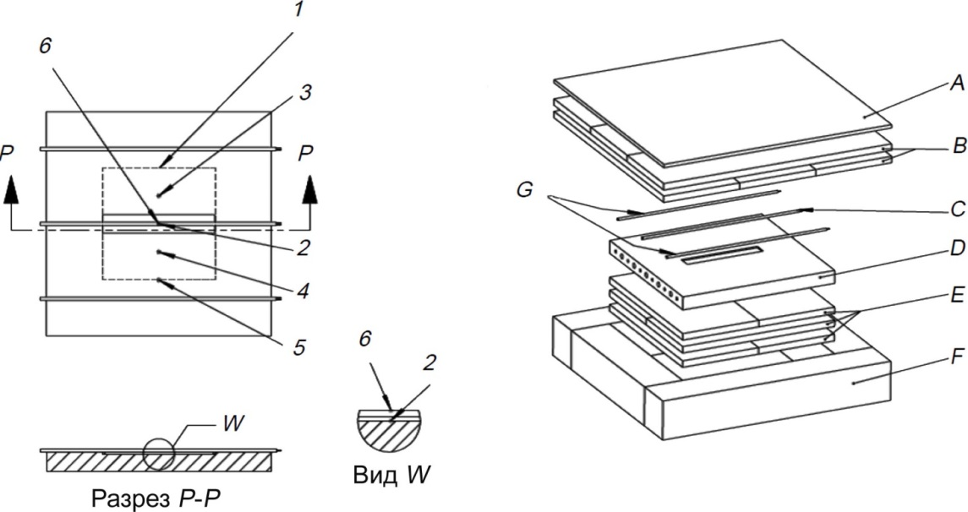

1 – испытательная область размером 300 × 300 мм; 2 – термопара на нижней поверхности выемки;
3 – точка контроля температуры плиты, расположенная в 75 мм от центральной линии выемки; 4 – термопара, расположенная в 75 мм от центра плиты; 5 – термопара, расположенная в 150 мм от центра плиты; 6 –термопара на испытуемом образце.
A – деревянная доска; B – два слоя жесткой изоляции; C – испытуемый образец; D – плита размером 600 × 600 мм; E – изоляция толщиной 75 мм под плитой; F – 150 мм минеральной ваты, выходящей за края плиты; G – два незапитанных поддерживающих образца

Рисунок 9 – Определение температуры оболочки. Испытание на плите

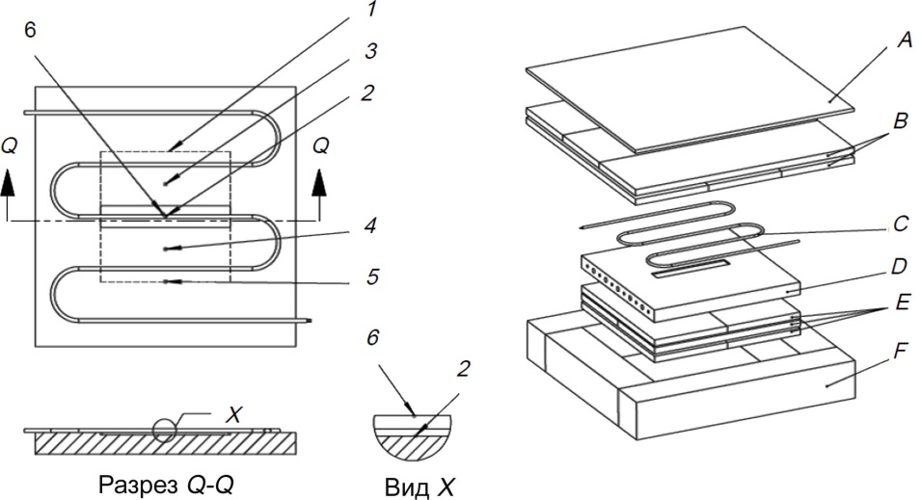
1 – испытательная область размером 300 × 300 мм; 2 – термопара на нижней поверхности выемки;
3 – точка контроля температуры плиты, расположенная в 75 мм от центральной линии выемки; 4 – термопара, расположенная в 75 мм от центра плиты; 5 – термопара, расположенная в 150 мм от центра плиты; 6 – термопара на испытуемом образце.
A – деревянная доска; B – два слоя жесткой изоляции; C – испытуемый образец; D – плита размером 600 × 600 мм; E – изоляция толщиной 75 мм под плитой; F – 150 мм минеральной ваты, выходящей за края плиты
Рисунок 10 – Определение температуры оболочки. Испытание на плите образца, уложенного змейкой
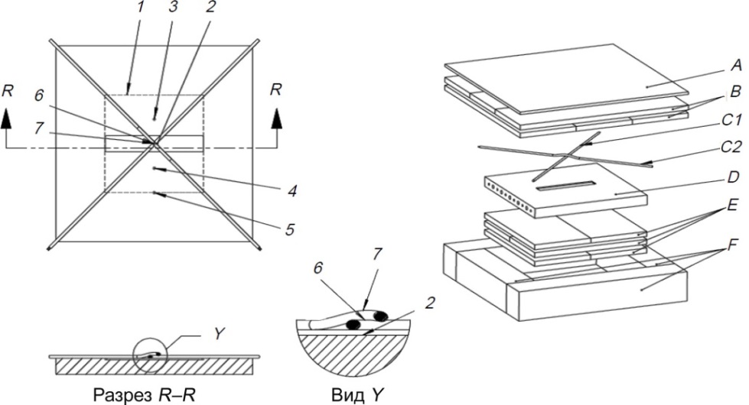

1 – испытательная область размером 300 × 300 мм; 2 – термопара на нижней поверхности выемки;
3 – точка контроля температуры плиты, расположенная в 75 мм от центральной линии выемки; 4 – термопара, расположенная в 75 мм от центра плиты; 5 – термопара, расположенная в 150 мм от центра плиты; 6 – термопара на испытуемом образце.
A – деревянная доска; B – два слоя жесткой изоляции; C1 – нижний испытуемый образец;
C2 – верхний испытуемый образец; D – плита размером 600 × 600 мм; E – изоляция 75 мм под плитой; F – 150 мм минеральной ваты, выходящей за края плиты
Рисунок 11 – Испытание на плите при пересечении 2 образцов распределенных электронагревателей
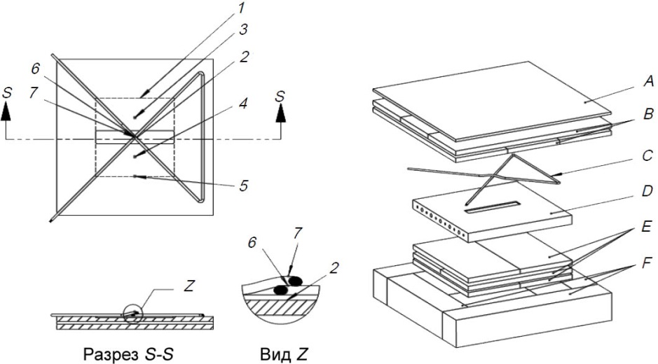

1 – испытательная область размером 300 × 300 мм; 2 – термопара на нижней поверхности выемки;
3 – точка контроля температуры плиты, расположенная в 75 мм от центральной линии выемки; 4 – термопара, расположенная в 75 мм от центра плиты; 5 – термопара, расположенная в 150 мм от центра плиты; 6 – термопара на испытуемом образце.
A – деревянная доска; B – два слоя жесткой изоляции; C – испытуемый образец с пересекающимися частями; D – плита размером 600 × 600 мм; E – изоляция 75 мм под плитой;
F – 150 мм минеральной ваты, выходящей за края плиты

Рисунок 12 – Испытание на плите с одним самопересекающимся образцом

5.1.14 Проверка пускового тока
Данное испытание применимо к резистивным распределенным электронагревателям и поверхностным нагревателям с положительным температурным коэффициентом сопротивления, превышающим температурный коэффициент сопротивления меди.
Пусковой ток резистивного распределенного электронагревателя должен быть измерен при температуре пуска, указанной изготовителем. Образец электронагревателя длиной не менее (1±0,1) м должен быть установлен согласно инструкциям изготовителя на стальной трубе, заполненной жидкостью, или на монолитном стержне минимальным диаметром 50 мм, а поверхностные нагреватели – на плоском металлическом теплоотводе минимальной толщиной 25 мм. Испытательная установка должна быть полностью покрыта теплоизоляцией и выдержана при указанной температуре до достижения состояния равновесия
Примечание − В этом испытании можно использовать испытательную установку, описанную в 5.1.10.
По истечении времени выдержки необходимо подать номинальное напряжение и в диапазоне времени от 0 до 300 с записать характеристики «время/действующее значение переменного тока». Зарегистрированное значение пускового тока следует соотносить с допустимым отклонением для максимальной выходной мощности. Данные должны быть скорректированы для отражения верхнего предела допустимого отклонения для выходной мощности с помощью умножения значений, полученных при испытаниях, на отношение максимального уровня допустимой выходной мощности для образца к фактическому значению выходной мощности образца. Эта ампер/секундная характеристика не должна превышать значение, указанное изготовителем.

5.1.15 Проверка сопротивления электропроводящей оболочки
Сопротивление электропроводящей оболочки резистивного распределенного электронагревателя длиной не менее (3 ± 0,1) м без встроенных компонентов необходимо измерять при комнатной температуре.
При испытаниях нагревательных панелей или матов необходимо использовать представительные образцы.
Сопротивление не должно превышать значение, указанное изготовителем.

5.1.16 Испытание на стойкость к воздействию внешней среды
Данное испытание не проводят для распределенных электронагревателей, поверхностных электронагревателей и встроенных компонентов с непрерывной металлической оболочкой без внешнего дополнительного покрытия или не предназначено для применения, где возможно попадание ультрафиолетового излучения и конденсации влаги. Встроенные компоненты должны подвергаться той же проверке, как и распределенные электронагреватели и поверхностные нагреватели, за исключением случаев, указанных в соответствующих ссылочных документах. Компоненты системы, не относящиеся к встроенным, должны проверяться в соответствии с требованиями национальных стандартов, под действие которых они попадают.
Три образца распределенного или поверхностного электронагревателя длиной около (450 ± 10) мм, или представительный образец поверхностного нагревателя, включая встроенные компоненты, должен быть подвешен вертикально в аппарате с ксеноновой дуговой лампой согласно [3] или [4].
Выполняют процедуру, описанную в [3] для цикла 1, [4] для цикла 1 или цикла 4.
Возможные значения интенсивности узкополосного излучения:
a) 0,35 Вт/(м² ͯ нм) при 340 мм в течение (1000⁺¹⁰ ) ч, или
b) 0,51 Вт/(м^{2 ͯ} нм) при 340 мм в течение (690⁺¹⁰ ) ч.

По истечении указанного времени образцы необходимо удалить из камеры и по очереди (одно испытание одного образца) подвергнуть испытанию на ударостойкость согласно 5.1.5.2, 5.1.5.3 и на холодный изгиб в соответствии с 5.1.7. Дополнительно находящуюся ближе всего к наружной поверхности изоляционную оболочку следует испытать напряжением 500 В переменного тока, прикладываемым между проводящим слоем и водой (удельное сопротивление обычно составляет 500 Ом × м) в течение 60⁺⁵ с. Пробой и повреждение изоляции не допускаются. До испытания электрической прочности изоляции образец должен находиться в воде от 5 до 10 минут.
В качестве альтернативы допускается использовать материалы, которые были независимо оценены как пригодные к использованию в условиях воздействия внешней среды.

5.1.17 Целостность соединителей (встроенные компоненты)

5.1.17.1 Общие требования
Изолированные встроенные соединители, за исключением паяных, сварных соединений или кабельных вилок, должны выдерживать все соответствующие испытания без обрыва проводников, сдвига частей или других повреждений соединителей.
Три образца изолированного соединителя, собранные в соответствии с 5.1.17.2, должны быть рассчитаны на максимальный номинальный ток, заявленный изготовителем распределенного электронагревателя, при его эксплуатации при комнатной температуре. Ток должен проходить через все соединения. Для проверки целостности соединения можно использовать неизолированные соединители и проводники. Среднее стабилизированное повышение температуры по сравнению с температурой окружающей среды для каждого соединителя, измеренное с помощью термопары (или подобного прибора), прикрепленной непосредственно к каждому соединителю, должно быть зафиксировано для каждого соединителя в помещении или камере без сквозняков с контролируемой температурой. Полученное среднее значение стабилизированного повышения температуры следует считать эталонным значением повышения температуры нагрева по сравнению с температурой окружающей среды для каждого такого соединителя.
Примечания:
1 Встроенные компоненты считаются законченными соединительными комплектами: комплект муфт для соединения распределенного электронагревателя с негреющим (силовым или питающим) кабелем или комплект муфт концевых или клеевых (термоусаживаемых), покрытые общим изоляционным покрытием. Комплект переходной муфты может состоять из двух или более токоведущих жил, проводника заземления или оплётки и соединительных элементов. Концевая заделка может состоять из двух или более токоведущих жил, соединённых между собой с помощью соединительного элемента.
2 Температура считают установившейся, когда разница между тремя значениями, измеренными последовательно с интервалом не менее 10 мин, составляет не более 2 °C. Температура окружающей среды в течение этого периода используется для определения превышения температуры.
3 Испытание по 5.1.17 не проводятся на соединителях концевой заделки c универсальным обжимным элементом для двух или более проводников.

5.1.17.2 Испытание на надежность крепления
Образцы в соответствие с 5.1.17.1 должны быть подвешены в вертикальном положении на раме испытательного стенда, как показано на рисунке 13. Каждый образец должен быть прикреплен к распределенному электронагревателю длиной не менее 350 мм и к негреющему кабелю длиной не менее 50 мм. Свободный конец должен быть пропущен через пластину (втулку) диаметром примерно до 1,6 мм, равным диаметру готового соединения плюс 3,2 мм. Пластина (втулка) должна быть прикреплена к рычагу, приводимому в движение двигателем со скоростью примерно 9 оборотов в минуту, таким образом, чтобы центр втулки описывал окружность в горизонтальной плоскости. Диаметр окружности должен составлять 75 мм, а ее центр должен находиться вертикально ниже точки крепления соединителя. Расстояние между верхней частью втулки и центром разъема должно составлять 275 мм ± 13 мм, а расстояние между подвешенной муфтой и центром разъема — 50 мм. На свободном конце распределенного электронагревателя должен быть подвешен груз массой 0,9 кг для сечения жил менее или равным 1,5 мм². К свободному концу распределенного электронагревателя с сечением жил более 1,5 мм² подвешивается груз массой 2,3 кг. Продолжительность испытания должна составлять не менее 30 минут.
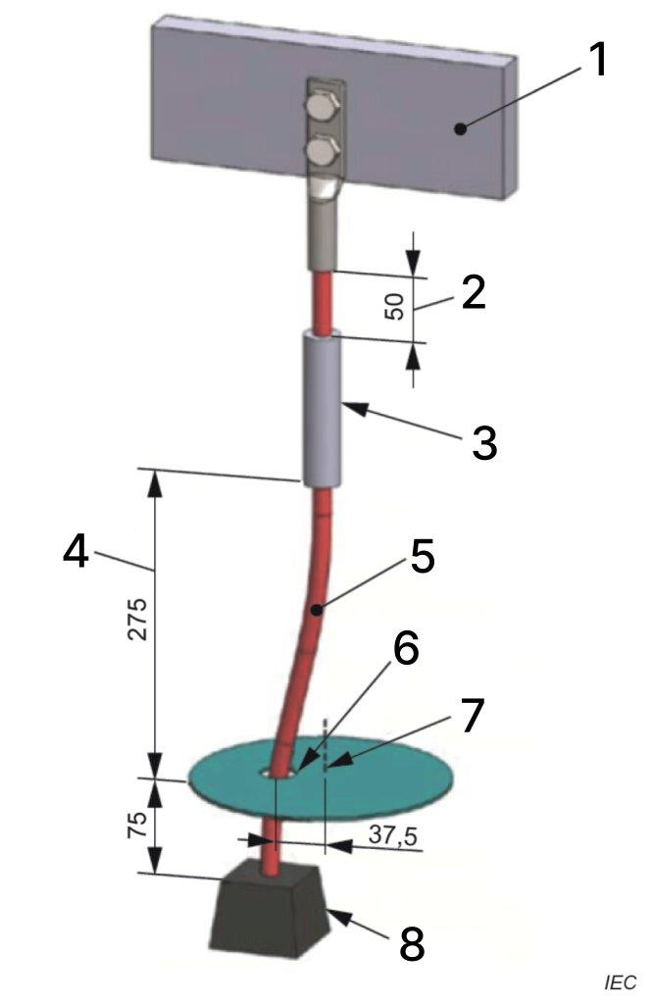
1 – рама испытательного стенда, 2- расстояние до подвешенной муфты, 3- соединительная муфта на испытании, 4- расстояние между муфтой и пластиной, 5 – Распределенный электронагреватель длиной 350 мм, 6 - пластина ØD, 7 – центр вращения пластины, 8 – груз.
Груз массой 0,9 кг для сечения жил менее или равным 1,5 мм².
Груз массой 2,3 кг для сечения жил более 1,5 мм²
Рисунок 13 – Стенд для испытаний муфт на надежность крепления

5.1.17.3 Испытание на воздействие циклами тока
После испытания на надежность крепления через каждый соединитель должен быть пропущен ток, соответствующий максимально заявленному значению для распределенного электронагревателя, в течение как минимум 42 циклов. Каждый цикл должен состоять из периода включения тока продолжительностью 3,5 часа и периода выключения тока продолжительностью 0,5 часа. В течение цикла необходимо фиксировать температуру на каждом соединители. Среднее значение повышения температуры по сравнению с температурой окружающей среды не должно превышать 10 К при переходе от первого цикла к любому из последующих.

5.1.17.4 Испытание на электрическое старение

После испытания на воздействие циклами тока каждый соединитель должен выдерживать при продолжительной работе максимальный заявленный номинальный ток распределенного электронагревателя. Значение разницы между средним повышением стабилизированной температуры и температурой окружающей среды на любом соединители не должно превышать 20 К по сравнению с исходным значением разницы повышения температуры и температуры окружающей среды, определенным согласно 5.1.17.1 для данного соединителя.

5.1.17.5 Испытание на растяжение
После испытания на электрическое старение соединителей не должны отделяться от жил при проведении следующих испытаний:
- каждый соединитель в течение 1 минуты подвергается прямому растягивающему усилию 7,0 кг для одножильных проводников или 3,5 кг для многожильных проводников. При испытании на растяжение применяется разрывная машина или подобное устройство, обеспечивающее приложение нагрузки без рывков;
- при проведении испытания необходимо убрать изоляцию с соединителя. В случае спирально намотанного распределенного электронагревателя растягивающее усилие прикладывают к конструкции из оправки (сердечника) на которую спирально намотан распределённый электронагреватель;
- если конструкция соединителя такова, что ни к одному из проводников или выводов не может быть приложено растягивающее усилие, то на растяжение испытывается вся конструкция соединителя со снятой общей изоляцией.

5.2 Приемо-сдаточные испытания

5.2.1 Испытания электрической прочности изоляции
Первичная электроизоляция распределенного электронагревателя должна выдержать в процессе производства испытание электрической прочности изоляции с помощью аппарата сухих испытаний (АСИ) при минимальном испытательном напряжении 6000 В переменного тока. При испытании электрической прочности изоляции с помощью АСИ форма сигнала должна быть практически синусоидальной с частотой от 2500 до 3500 Гц. При частоте 3000 Гц скорость движения изделия в метрах в секунду не должна превышать 3,3 длины электрода в сантиметрах; это требование пропорционально частоте.
В качестве альтернативы испытанию с помощью АСИ электрическая изоляция должна быть подвергнута испытанию согласно 5.1.2 на строительных длинах или образцах распределенного электронагревателя.
После наложения электропроводящего покрытия распределенный электронагреватель должен быть подвергнут испытанию согласно 5.1.2 на строительных длинах или образцах распределенного электронагревателя.
Неметаллические внешние оболочки должны выдержать в процессе производства дополнительное испытание с помощью АСИ при минимальном испытательном напряжении 3000 В. В качестве альтернативы испытанию с помощью АСИ неметаллическая оболочка должна быть подвергнута испытанию согласно 5.1.2 на строительных длинах или образцах распределенного электронагревателя. Испытательное напряжение должно быть приложено между металлическим покрытием или оплеткой и водой.

5.2.2 Определение номинальной мощности
Номинальную мощность каждого отрезка параллельного распределенного электронагревателя необходимо проверить на стабильность выхода непрерывным или статистическим методом испытания.. Выходная мощность каждой строительной длины последовательного распределенного электронагревателя либо распределенного электронагревателя постоянной мощности должна быть проверена измерением на постоянном токе сопротивления, либо проводимости или тока при номинальном напряжении и заданной температуре. Условия измерения должны соответствовать условиям испытаний для определения номинальной мощности согласно 5.1.10. Измеренная выходная мощность должна находиться в пределах допусков, заявленных изготовителем.

6 Маркировка

6.1 Маркировка электронагревателей
На поверхность электронагревателей должна быть нанесена разборчивая и стойкая маркировка в соответствии с ГОСТ 31610, включая указанные изменения. Для резистивных распределенных электронагревателей с заводскими элементами электрического подключения или с поверхностями, на которые нельзя нанести разборчивую маркировку, ее наносят на устойчивую этикетку/ярлык, постоянно установленную(ый) на расстоянии 75 мм от фитинга соединителя подачи электропитания или от кабельного ввода.
Маркировка дополнительно должна содержать следующую информацию:
а) серийный номер или номер партии (можно заменить месяцем и годом изготовления, датой маркирования или равноценными данными);
b) номинальное или рабочее напряжение для параллельного распределенного электронагревателя или максимальное рабочее напряжение для последовательного распределенного электронагревателя;
c) номинальная выходная мощность на единицу длины при номинальном напряжении (и при указанной исходной температуре для устройств, выходная мощность которых изменяется с температурой), или сопротивление, Ом, для единичной длины последовательного распределенного электронагревателя, или рабочий ток или полную мощность;
d) обозначение вида взрывозащиты, используемого для электронагревателя, должно быть «60079-30-1»; типичная строка маркировки − «1Ex 60079-30-1 IIC T4 Gb» и «Ех 60079-30-1 IIIC T135ºC Db», что не исключает использование дополнительных видов взрывозащиты для компонентов, которые предполагается поставить или рекомендованных для применения с электронагревателями;
e) требования ГОСТ 31610.0 к указанию в маркировке температуры окружающей среды не применяются, но на распределенных электронагревателях или электронагревательных системах должна быть маркирована минимальная температура при монтаже и классификация температуры.

6.2 Маркировка компонентов электронагревателей, собираемых на месте монтажа
Компоненты для нагревателей, собираемых на месте монтажа, которые остаются доступными после монтажа, должны быть промаркированы в соответствии с ГОСТ 31610.0. Маркировка дополнительно должна содержать следующую информацию:
a) наименование изготовителя, торговая марка или признанный идентификационный символ;
b) номер по каталогу, номер для заказа или модель;
c) месяц и год изготовления, дата маркирования, серийный номер или эквивалентные данные;
d) действующие требования к окружающей среде, например степень защиты от внешних воздействий IP, класс взрывоопасной зоны.
Если площадь поверхности компонентов мала или поверхность не позволяет наносить на нее разборчивую маркировку, маркировку допускается наносить на тару малого компонента, а не на компонент.

6.3 Маркировка компонентов электронагревателей, собираемых на месте
Регуляторы/ограничители температуры, предназначенные для применения в регулируемой конструкции, должны иметь маркировку согласно ГОСТ 31610.0 для связанного оборудования. В маркировке должен быть определен уровень взрывозащиты оборудования, для которого подходят регуляторы/ограничители температуры

7 Требования к документации

7.1 Общие требования
Изготовитель должен предоставить специальные инструкции по монтажу для распределенного электронагревателя и требования к сохранению документации. Инструкции для разных компонентов и распределенного электронагревателя могут быть общими, если инструкции по заделке/монтажу идентичны. В инструкциях должно быть четко указано, к каким изделиям и местам монтажа они относятся.
Любые специальные условия безопасного применения, включая условие 7.4, перечисление е), должны быть указаны в инструкциях по монтажу и сертификате соответствия, а маркировка изделия должна содержать знак «Х».
Документы должны включать в себя:
- информацию о тепловых характеристиках распределенного электронагревателя и материалах, указанных в 4.2;
- информацию о защите цепи согласно 4.5, в зависимости от конкретного случая;
b) требования к проектированию схемы (см. 7.2);
c) требования к документации на систему распределенного электронагревателя (см. 7.3);
d) инструкции по монтажу системы распределенного электронагревателя (см.7.4);
e) инструкции по вводу в эксплуатацию (см. 7.5);
f) инструкции по техническому обслуживанию, ремонту или модификации (см. 7.6).

7.2 Требования к проектированию системы
Требования к проектированию систем должны включать в себя следующее или эквивалентное заявление: «Надзор за проектированием резистивных распределенных электронагревательных систем должен осуществлять персонал, обладающий знаниями в области распределенных электронагревателей и методов проектирования оборудования для применения во взрывоопасных средах в соответствии с указаниями изготовителя».

7.3 Требования к документации по системе распределенных электронагревателей

7.3.1 Общие требования
Требования должны включать в себя следующее или эквивалентное заявление: «Документацию всех схем распределенных электронагревательных систем необходимо хранить в течение всего срока эксплуатации системы». Документация системы распределенных электронагревателей должна включать в себя по меньшей мере информацию, указанную в 7.3.2, 7.3.3 или 7.3.4 в зависимости от того, что более соответствует конкретным обстоятельствам.

7.3.2 Распределенные электронагревательные системы, испытуемые по методу классификации изделий
Документация должна включать следующую информацию:
a) обозначение схемы распределенного электронагревателя;
b) параметры системы распределенного электронагревателя:
1) класс температуры или максимальная температура оболочки/температура поверхности; в зависимости от конкретной ситуации;
2) тип распределенного электронагревателя;
3) рабочее напряжение.
Эта информация может быть дополнена данными из ГОСТ 31610.30-2.
7.3.3 Распределенные электронагревательные системы стабилизированной конструкции
Документация должна включать следующую информацию:
a) обозначение схемы распределенного электронагревателя;
b) параметры системы распределенного электронагревателя:
1) диаметр трубы или размеры объекта;
2) температура, которую необходимо поддерживать, или максимальная температура технологического процесса/воздействующая температура;
3) максимальная температура окружающей среды;
4) тип распределенного электронагревателя;
5) рабочее напряжение;
6) коэффициент трассы;
7) длина или размеры электронагревателя;
8) максимальная температура объекта;
9) класс температуры или максимальная температура оболочки/температура поверхности в зависимости от конкретной ситуации;
10) тип, размер и толщина теплоизоляции, в случае его применения.
7.3.4 Распределенные электронагревательные системы регулируемой конструкции
Документация должна включать следующую информацию:
a) обозначение схемы распределенного электронагревателя;
b) параметры системы распределенного электронагревателя:
1) местонахождение датчика регулятора температуры/ограничителя температуры на трубе/ рабочем объекте;
2) подробная информация о монтаже датчика в соответствии с 4.6.3, перечисление a), b) или c);
3) температура, которую необходимо поддерживать, или максимальная температура технологического процесса/воздействующая температура;
4) максимальная температура окружающей среды;
5) уставка регулятора температуры/ограничителя температуры;
6) тип распределенного электронагревателя;
7) рабочее напряжение;
8) коэффициент трассы;
9) длина или размеры электронагревателя;
10) класс температуры или максимальная температура оболочки/температура поверхности в зависимости от конкретной ситуации;
11) информация для сигнализации и контроля отказов в соответствии с 4.5.3.3.
Эта информация может быть дополнена данными в соответствии с ГОСТ 31610.30-2.
7.4 Инструкции по монтажу распределенной электронагревательной системы
Инструкции должны включать в себя следующую информацию:
a) предупредительная надпись «Пригоден для применения с…» (или эквивалентное) и перечисление приемлемых электронагревателей или соединительных фитингов в зависимости от конкретной ситуации;
b) предупредительная надпись «Для каждой цепи необходима защита от замыкания на землю»;
c) предупредительная надпись «Отключить все силовые цепи перед монтажом или обслуживанием»;
d) предупредительная надпись «Концы электронагревателей и компоненты комплекта должны быть сухими до и во время монтажа»;
e) для электронагревателей, предназначенных для использования в условиях низкого риска ударных нагрузок и (или) деформации, предупредительная надпись: «Предупреждение! Не применять в условиях высокого риска механических повреждений». При необходимости (см. 4.2) должна быть предупредительная надпись: «Предупреждение! Не допускается снимать защитное покрытие и эксплуатировать Распределенные электронагреватели при его отсутствии»;
f) предупредительная надпись (или эквивалентное указание) для электронагревателей: «Подключить электропроводящее покрытие электронагревателя к соответствующему зажиму заземления»;
g) предупредительная надпись (или эквивалентное указание): «О применении электронагревателей необходимо предупреждать установкой предупредительных знаков или маркировок в соответствующих местах и (или) с небольшими интервалами вдоль цепи»;
h) требования к испытаниям на месте монтажа, записанные в журнале установки распределенного электронагревателя (пример приведен в приложении B);
i) следующая предупредительная надпись (или эквивалентная): «Сопротивление изоляции распределенного электронагревателя должно быть измерено и записано после монтажа и составлять не менее 20 МОм (или более, если это установлено изготовителем) »;
j) следующие предупредительные надписи (или эквивалентные): «Персонал, осуществляющий монтаж и испытание распределенных электронагревательных систем, должен иметь соответствующую подготовку по всем специальным методам монтажа и испытаний. Монтаж следует осуществлять под надзором квалифицированного специалиста»;
k) любые особые требования, например, о том, что нагревательные части комплекта распределенного электронагревателя не должны соприкасаться, пересекаться или налагаться друг на друга;
l) минимальный радиус изгиба;
m) минимальная температура при монтаже;
n) максимальная температура при продолжительной работе;
o) максимальная температура длительного воздействия, если применимо;
p) максимальная температура кратковременного воздействия, если применимо.
7.5 Инструкции по вводу в эксплуатацию
Эти инструкции должны содержать требование о том, что параметры распределенной электронагревательной системы (как указано в 7.3.2−7.3.4) должны быть проверены при вводе в эксплуатацию.
7.6 Инструкции по техническому обслуживанию, ремонту или модификации
Инструкции должны включать в себя следующую информацию:
a) предупредительная надпись: «Предупреждение! Необходимо изучить инструкции к системе распределенного электронагревателя, прежде чем приступать к ее техническому обслуживанию/ремонту/модификации»;
b) предупредительная надпись (или эквивалентная): «После технического обслуживания/ремонта/модификации следует проверить работу устройства защиты от замыкания на землю для каждой цепи»;
c) предупредительная надпись (или эквивалентная): «При срабатывании устройств защиты от замыкания на землю или максимальной токовой защиты устройство не должно возвращаться в исходное положение, пока квалифицированный персонал не определит причину срабатывания»;
d) предупредительная надпись (или эквивалентная): «После завершения технического обслуживания/ремонта/модификации сопротивление изоляции распределенного электронагревателя должно быть измерено и записано после его определения (измерения) и его значение должно быть не менее 5 МОм».

Приложение А

(справочное)
Типовая таблица условий проведения испытаний для Gb/Gc/Db/Dc
(см. связь уровней взрывозащиты оборудования с зонами в ГОСТ IEC 60079-14)

В настоящем приложении приведено определение образцов для испытаний (см. таблицу А.1).
Таблица A.1 – Определение образцов для испытаний
Раздел | Тип (вид) испытаний | Образец |  | Регулятор / ограничитель температуры | Встроенный компонент
Раздел | Тип (вид) испытаний | Распределенный электронагреватель,  м | Нагревательный мат/панель | Регулятор / ограничитель температуры | Встроенный компонент
5.1.2 | Испытание электрической прочности изоляции | 3 | ^{f)} |  | X
5.1.3 | Испытание сопротивления электрической изоляции | 3 | ^{f)} |  | X
5.1.4 | Испытание на воспламеняемость | 0,45 | ^{f)} |  | X
5.1.5.2 | Испытание на ударостойкость при комнатной температуре | 0,45 | ^{f)} |  | X
5.1.5.3 | Испытание на ударостойкость при минимальной температуре | 0,45 | ^{f)} |  | X
5.1.6 | Испытание на деформацию | 0,45 | ^{f)} |  | X
5.1.7 | Испытание на холодный изгиб | 0,45 | ^{f)}
Продолжение таблицы А.1
Раздел | Тип (вид) испытаний | Образец |  | Регулятор температуры / ограничитель температуры | Встроенный компонент
Раздел | Тип (вид) испытаний | Распределенный электронагреватель,  м | Нагревательный мат/панель | Регулятор температуры / ограничитель температуры | Встроенный компонент
5.1.8 | Испытание на влагостойкость | 3 | ^{f)}
5.1.9 | Испытание встроенных компонентов на влагостойкость | 3 | ^{f)} |  | X
5.1.10 | Проверка номинальной выходной мощности
5.1.10 a) | метод сопротивления | 3 | ^{f)}
5.1.10 b) | термический метод | 3 x 3 ^{b)} | ^{f)}
5.1.11 | Термостойкость электроизоляционного материала | 3 | ^{f)} |  | X
5.1.12 | Испытание тепловых характеристик | 3 x 0,3^{c)} | ^{f)}
5.1.13 | Метод классификации изделий ^{d)} | 1,5 | ^{f)}
5.1.13.4.2 | Системный подход. Трубопроводы^{a), d)} | 10^{e)} |  | Х^{g)}
5.1.13.4.3 | Системный подход. Резервуары^{a), d)} |  | ^{f)} | Х^{g)}
5.1.13.4.4 | Системный подход. Пучки труб^{a), d)} | -4,5 ^{e)} |  | Х^{g)}
5.1.13.4.5 | Системный подход. Испытание на плите^{a), d)} | 3 х 0,7, или  1 х 3,5, или  2 х 0,9, или  1 х 2,5 |  | Х  Х  Х  Х
5.1.14. | Проверка пускового тока | 1 | ^{f)}
Окончание таблицы А.1
Раздел | Тип (вид) испытаний | Образец |  | Регулятор температуры / ограничитель температуры | Встроенный компонент
Раздел | Тип (вид) испытаний | Распределенный электронагреватель,  м | Нагревательный мат/панель | Регулятор температуры / ограничитель температуры | Встроенный компонент
5.1.15 | Проверка сопротивления электропроводящей оболочки | 3 | ^{f)}
5.1.16 | Испытание на стойкость к воздействию внешней среды | 3 ×0,45 | ^{f)} |  | X
5.1.17 | Целостность соединителей (встроенные компоненты) | 3 ×0,45 |  |  | Х
^{a)} Следует использовать параметры, приведенные в таблицах 2 и 3.
^{b)} Из 3 разных партий.
^{c)} Наиболее низкий уровень номинального напряжения и максимальная номинальная выходная мощность; наиболее высокое номинальное напряжение и минимальная номинальная выходная мощность.
^{d)} Все образцы должны быть в верхней половине допуска по выходной мощности. ^{e)} Длина образца, установленная в инструкциях по монтажу, и испытательная установка, а также число образцов могут изменяться.
^{f)} Проводят испытание по меньшей мере одного представительного образца. Размер образца должен быть согласован между испытательной лабораторией и изготовителем.
^{g)} Если применяют в соответствии с условиями испытания.

Приложение B
(справочное)
Проверочная таблица по требованиям к установке электронагревателей

В таблице B.1 приведен пример ведомости по монтажу распределенного электронагревателя
Таблица B.1 – Ведомость по монтажу распределенного электронагревателя — пример
Местонахождение | Система |  | Номер проекта |  | Чертеж
Номер линии | Номер электронагревателя |  | Класс зоны |  | Температурный класс или максимальная температура оболочки/поверхности
Номер панели | Местонахождение |  | Номер цепи |  | Ток/напряжение цепи
Изготовитель электронагревателя | Модель электронагревателя |  | Мощность электронагревателя на единицу длины/номинальное напряжение
Проверить сертификационную маркировку:
Изготовитель мегомметра/модель |  |  | Значение напряжения |  | Точность/полная шкала
Дата последней поверки мегомметра
Изготовитель ампервольтомметра/модель |  | Значение сопротивления |  | Точность/полная шкала
Испытания электронагревателя |  | Испытательное значение /замечания |  | Дата |  | Инициалы
Примечание – Минимально допустимое сопротивление изоляции, измеренное на соединительной коробке электронагревателя, должно быть 20 МОм, кроме электронагревателей с минеральной изоляцией (№ 4 ниже), для которых сопротивление изоляции должно быть не менее 5 МОм. Минимально допустимое испытательное напряжение – 500 В постоянного тока. Однако 1000 В постоянного тока рекомендуется для электронагревателей с минеральной изоляцией, 2500 В постоянного тока – для электронагревателей с полимерной изоляцией.
1 Приемка материала на катушке
Проверка цепи на обрыв в катушке
Проверка сопротивления изоляции в катушке
2 Завершение установки трубопровода (разрешение на начало монтажа электронагревателя)
3 Электронагреватель установлен (разрешение на начало установки теплоизоляции)
Окончание таблицы B.1
Нагреватель установлен правильно на трубопроводе, резервуаре или оборудовании
Нагреватель установлен правильно на клапанах, опорах трубопровода и других теплоотводящих устройствах
Компоненты правильно установлены и заделаны (питание, герметизация Т-образных соединений)
Монтаж выполнен в соответствии с инструкциями изготовителя и схемой цепей
4 Установка теплоизоляции завершена
Проверка цепи на обрыв
Испытание сопротивления изоляции
Система проверена
5 Маркировка и идентификация полная (см. ГОСТ 31610.30-1, 6)
6 Нагреватель надежно заземлен
7 Регуляторы температуры правильно установлены и уставки проверены
8 Все распределительные коробки сертифицированы и закрыты
9 Теплоизоляция защищена от погодных условий (все швы герметизированы)
10 Закрытые концевые заделки, промежуточные соединители отмечены на кожухе тепловой изоляции
11 Чертежи, документация фактического состояния
Выполнил: | Ф.И.О. |  | Дата
Проверил: | Ф.И.О. |  | Дата
Принял: | Ф.И.О. |  | Дата
Утвердил: | Ф.И.О. |  | Дата

Приложение C

(обязательное)

Методы проверки конструкции распределенного электронагревателя
C.1 Введение
Определение температуры системы, в частности температуры оболочки в наиболее неблагоприятных условиях, имеет решающее значение для электронагревателей регулируемой и стабилизированной конструкции. Изготовитель должен гарантировать правильный расчет температуры системы во всем диапазоне параметров, на которые распространяется сертификация, и подтверждать свою способность правильно выполнять расчеты проведением испытаний и сравнением итоговых результатов с расчетами, выполненными при проектировании системы.
Методы расчета основаны на широко известных и принятых формулах теплопередачи, которые при необходимости корректируются для учета эмпирических данных и, как правило, включают коэффициенты безопасности.
В настоящем приложении приведены формулы и требования, которые обычно используют изготовители при проектировании электронагревательных систем.
C.2 Методы проектирования и выбора распределенных электронагревателей
Методы проектирования должны учитывать критерии выбора распределенного электронагревателя для оптимизации определения максимально возможной температуры системы в худших условиях эксплуатации согласно настоящему стандарту. Температура может быть снижена, например с помощью корректировки параметров системы, использования нескольких электронагревателей для снижения мощности на единицу длины или с помощью выбора системы регулирования температуры.
Максимальная допустимая температура для распределенных электронагревателей должна быть выше, чем максимальная возможная температура объекта (которая может быть выше нормальной рабочей температуры).
Согласно 4.6.1 максимальную температуру распределенного электронагревателя определяют методом классификации изделий и расчетом стабилизированной конструкции или регулируемой конструкции. При применении метода классификации изделий дополнительные меры по ограничению температуры не требуются, если температурный класс распределенного электронагревателя ниже температуры, указанной для данного применения. Однако меры по ограничению температуры и стабилизированная конструкция могут быть использованы при эксплуатации системы в более узком диапазоне температур технологического процесса. Требования для стабилизированной и регулируемой конструкций одинаковы и в обоих случаях предусматривают точное определение потерь тепла системы и максимальных значений температуры системы и оболочки. Для стабилизированной конструкции дополнительно требуется оценка баланса энергии в системе.
C.3 Расчет стабилизированной конструкции
В основе стабилизированной конструкции лежит принцип определения максимальной температуры объекта и поверхности электронагревателя в худших условиях эксплуатации. Это расчет условий равновесия, которые возникают, когда количество подводимого тепла равно потере тепла системой. Набор худших условий включает:
a) максимальную температуру окружающей среды, которая, как правило, принимается на уровне 40 ^{о}C, если не указано иное;
b) отсутствие воздушных потоков (неподвижный воздух);
c) использование умеренного или минимального значения коэффициента теплопроводности теплоизоляции;
d) отсутствие температурного регулирования по проекту или ввиду моделирования отказа температурного реле;
e) электронагреватель работает при напряжении, превышающем установленное рабочее напряжение на 10 %;
f) предполагается, что электронагреватель работает на верхнем пределе производственного допуска или при минимальном удельном сопротивлении для последовательных распределенных электронагревателей;
g) максимальную выходную температуру объекта или максимальную температуру равновесия процесса, если она выше.
Испытания для стабилизированной конструкции определены в 5.1.13. Обычно максимальную температуру поверхности электронагревателя рассчитывают по формулам, выведенным на основе оценки эмпирических данных, или теоретическим методом, описанным ниже. В качестве альтернативы при конструировании допускается применять программы, позволяющие рассчитывать максимальную температуру поверхности на основе самых неблагоприятных параметров.
C.4 Выходная мощность последовательных распределенных электронагревателей и условия равновесия
В зависимости от назначения и типа распределенного электронагревателя может потребоваться оценка системы в условиях теплового равновесия. Типичными примерами являются системы без регулирующих устройств, системы с датчиками контроля температуры окружающей среды. На рисунке С.1 показаны примеры кривых выходной мощности для электронагревателей постоянной мощности и для электронагревателей с положительным температурным коэффициентом (ПТК) с разными характеристиками наклона кривой⁾. Линия тепловых потерь показывает условия при самой низкой температуре окружающей среды (минус 20°С)⁾. На рисунке показано, что электронагреватель постоянной мощности будет поддерживать самую высокую температуру объекта (80 °C), но поскольку он также имеет самую высокую выходную мощность (32 Вт/м) при повышенных температурах, у него должна быть самая высокая рабочая температура. Электронагреватель ПТК с самой крутой кривой поддерживает самую низкую температуру объекта (50 °C), но также имеет самую низкую выходную мощность при Т = 50 °C - (23 Вт/м) и, как следствие, самую низкую рабочую температуру.

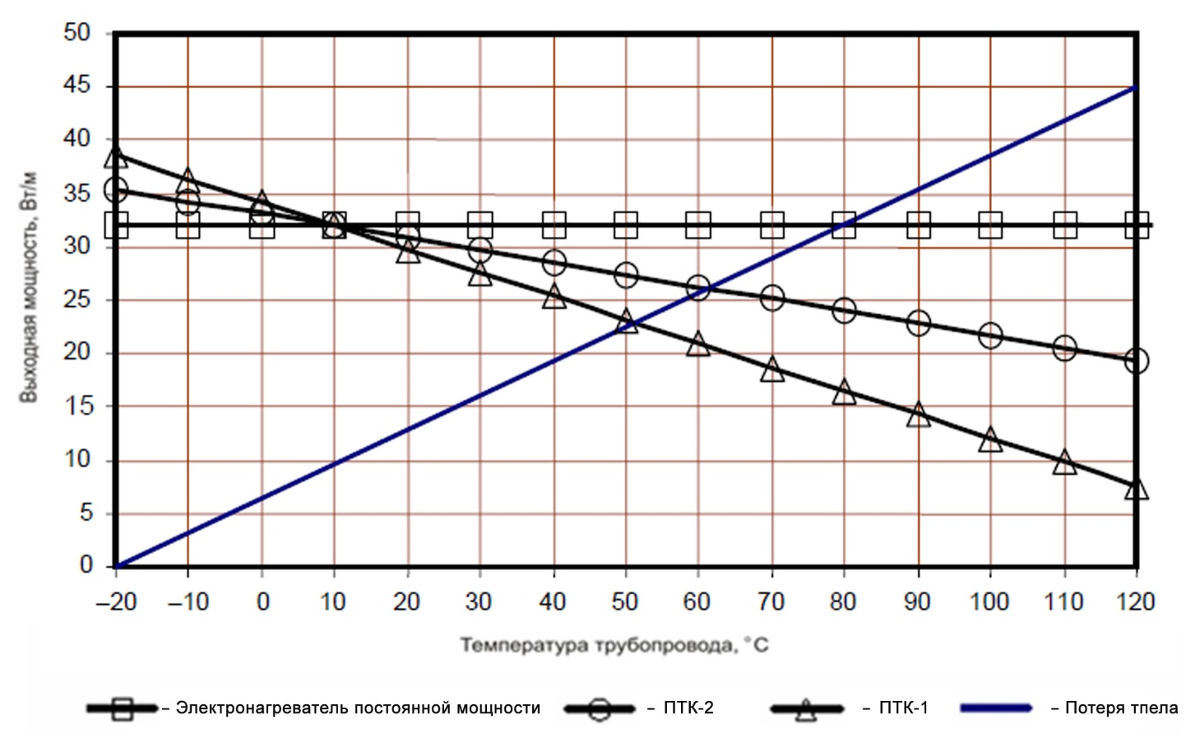
Рисунок C.1 – Условия равновесия для поддержания температуры объекта
На рисунке C.2 приведен тот же пример, но с точки зрения оценки верхних пределов. В этом случае линия тепловых потерь сдвигается в сторону самой высокой возможной температуры окружающей среды, и точки пересечения показывают поддерживаемую температуру и относительные выходные мощности в этих условиях. Например, электронагреватель ПТК-1 в данном случае будет поддерживать более высокую температуру, чем прежде (91 °C), а уровень выходной мощности снизится (16 Вт/м), за счет наклона кривой выходной мощности. Этот же подход можно применить при оценке верхнего предела рабочих условий для стабилизированной конструкции.
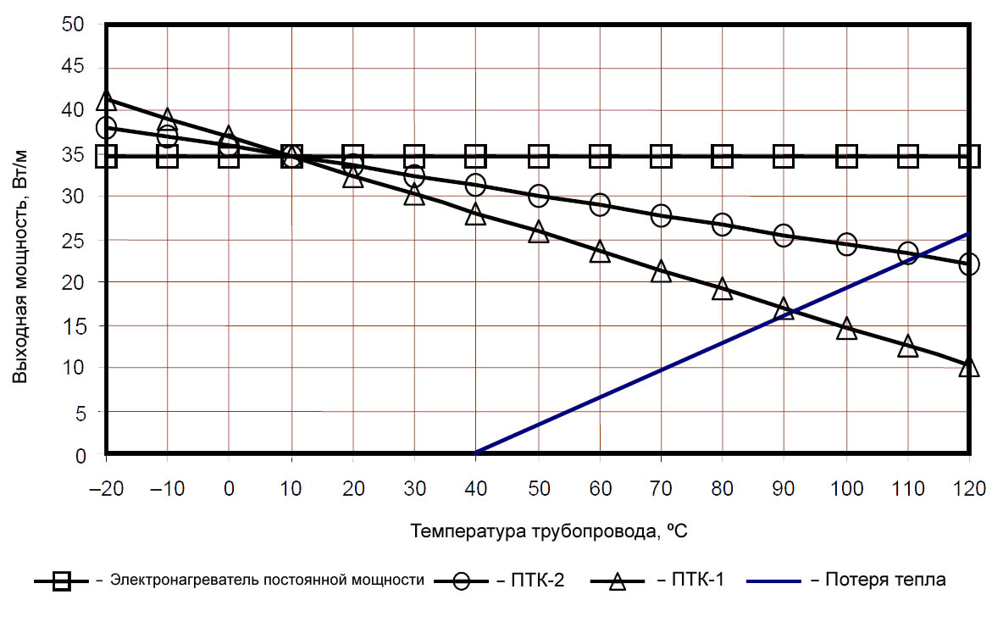
Рисунок C.2 – Условия равновесия для поддержания температуры объекта

Уровни выходной мощности разных электронагревателей изготовитель обычно указывает в документах к изделиям и/или в программе расчета. В большинстве случаев кривые выходной мощности для сетевых электронагревателей типа ПТК определяют на основе эмпирических данных, полученных с помощью испытательной аппаратуры, используемой в испытании согласно 5.1.10.
Выходную мощность последовательных распределенных электронагревателей Q, Вт/м, как правило, определяют по их электрическим параметрам по следующей формуле:
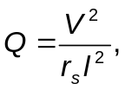 (C.1)
где V – напряжение системы, В;
r_{s} – удельное сопротивление каждого проводника, Ом/м;
l – длина каждого проводника, м.
Сопротивление проводника r, Ом/м, зависит от температуры проводника в соответствии с формулой
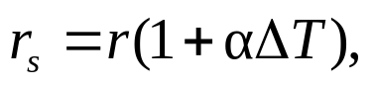 (C.2)

где r – сопротивление проводника при 20 °С, Ом/м;
α – коэффициент для типа материала проводника, 1/K;
Δ Т – разница температур проводника в рабочем состоянии и при 20 °С (K).
Для успешной работы система резистивного нагрева должна иметь следующие характеристики:
a) выходная мощность электронагревателя(ей) должна быть больше, чем потеря тепла системой, включая соответствующий коэффициент безопасности. Этого можно достичь при установке 1 распределенного электронагревателя с соответствующей выходной мощностью с его укладкой в несколько рядов или по спирали, если необходимо поддерживать выходную мощность на максимально низком уровне;
b) потенциальные отклонения напряжения или другие изменения параметров системы во времени должны быть определены и компенсированы коэффициентом безопасности;
c) верхний предел температуры системы должен быть оценен для тех способов, при применении которых точность температуры процесса очень важна или которые имеют широкий диапазон температур окружающей среды, или для систем, не обладающих возможностью регулирования или имеющих только датчики контроля температуры окружающей среды.
C.5 Расчеты потерь тепла
Для определения фактических потерь тепла для данного набора условий необходима полная спецификация изоляции, включая данные о теплопроводности изоляции при нескольких значениях средней температуры, типе климатического барьера, размере и толщине изоляции, поддерживаемой температуре в трубопроводе, температуре окружающей среды и ветре.
На основании этих параметров потери тепла трубопроводами и трубами могут быть оценены по формуле
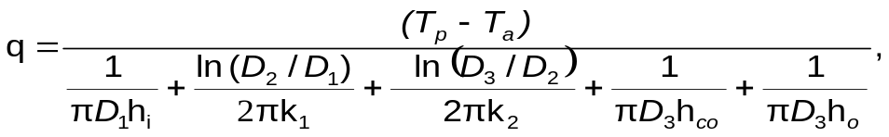 (C.3)
где q − тепловые потери на единицу длины трубы, Вт/м;
T_{p} − температура, которую необходимо поддерживать,°C;
T_{а} − минимальная расчетная температура окружающей среды,°C;
D₁ − внутренний диаметр внутреннего слоя изоляции, м;
D₂ − внешний диаметр внутреннего слоя изоляции, м (внутренний диаметр внешнего слоя изоляции при его наличии);
D₃ − внешний диаметр внешнего слоя изоляции (при его наличии), м;
k₁ − коэффициент теплопроводности внутреннего слоя изоляции, измеренный при средней температуре, Вт/м. K;
k₂ − коэффициент теплопроводности внешнего слоя изоляции (при его наличии), измеренный при средней температуре, Вт/м. K;
hi − коэффициент теплопередачи в воздушной прослойке (при ее наличии) между поверхностью трубопровода и внутренней поверхностью теплоизоляции, Вт/м^{2 .} K;
hco – коэффициент теплопередачи в воздушной прослойке (при ее наличии) между внешней поверхностью теплоизоляции и климатическим барьером, Вт/м^{2 .}K.
ho – коэффициент теплопередачи от поверхности климатического барьера к окружающей среде, Вт/м^{2.}K. Типичные значения при теплоотдаче в воздух колеблются в пределах от 5 до 50 Вт/м^{2 .}K для применения при температурах ниже 50 °C.
Более подробная информация о потерях тепла трубопроводами и трубами с примером приведена в ГОСТ 31610.30-2.
Подобным образом потери тепла резервуарами q, Вт/м², могут быть определены с помощью формулы (C.4):
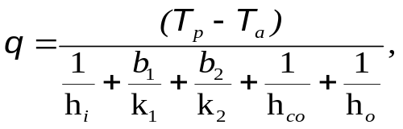 (C.4)
где b₁ − толщина внутреннего слоя изоляции, м;
b₂ − толщина внешнего слоя изоляции (при его наличии), м.
Другие параметры определяют по формуле С.3.
Более подробная информация о потерях тепла резервуарами приведена в ГОСТ 31610.30-2.
Для удобства выбора распределенных электронагревателей их поставщики часто предоставляют простые диаграммы и графики потерь тепла для разных значений поддерживаемой температуры и разных характеристик изоляции, обычно учитывающие коэффициент безопасности.
С.6 Коэффициент безопасности при расчете потерь тепла
При расчете потерь тепла на основе теоретических величин не учитывают факторы, связанные с установкой системы на фактическом месте эксплуатации, поэтому к рассчитанным значениям необходимо применять коэффициент безопасности. Коэффициент безопасности, учитывающий требования пользователя, диапазон которых обычно составляет от 10 % до 25 %, используют для компенсации допусков в распределенной электронагревательной системе.
Коэффициенты безопасности необходимо использовать в связи со следующими факторами, влияющими на потерю тепла:
a) разрушение теплоизоляции;
b) колебания напряжения питания;
c) потери напряжения в разветвлениях цепи;
d) потери напряжения в электронагревателе;
e) повышенное излучение и конвекция в высокотемпературных применениях;
f) качество монтажа теплоизоляции.
C.7 Определение максимальной температуры
C.7.1 Теоретические расчеты температуры трубопровода и оболочки. Металлические объекты
Максимально возможная температура трубопровода рассчитывается при максимальной температуре окружающей среды с постоянно подключенным под напряжение электронагревателем. Формула для расчета максимально возможной температуры трубопровода получена перегруппировкой членов формулы (C.3):
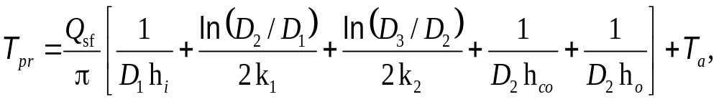 (C.5)
где T_{pr} – максимальное расчетное значение температуры трубопровода, ^{о}С;
Q_{sf} – выходная мощность электронагревателя. При определении температурного класса стабилизированной конструкции Q_{sf} – наибольшая заявленная выходная мощность, которая устанавливается при максимальных допусках на выходную мощность по данным изготовителя, Вт/м, и при 110 % номинального напряжения;
T_{a} – максимальная заявленная расчетная температура окружающей среды, °C.
Другие параметры определяют по формуле С.3. Допускается применение итерационных методов для расчета формулы (C.5) чтобы получить T_{pr} , поскольку теплопроводность изоляции и выходная мощность электронагревателя могут зависеть от температуры трубопровода.
Температура оболочки электронагревателя T_{sh}, ^{о}С, может быть рассчитана по формулам (C.6) или (C.7), если T_{pm} превышает T_{pr},:
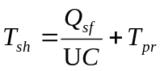$T_{sh}=\frac{Q_{sf}}{UC}+T_{pr}$ (C.6) или 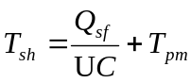$T_{sh}=\frac{Q_{sf}}{UC}+T_{pm}$ (C.7)
где Q_{sf} $Q_{sf }$– линейная мощность распределенного электронагревателя, Вт/м;
U – общий коэффициент теплопередачи, Вт/м²∙K, который является эмпирически определяемым значением;
C – периметр поперечного сечения электронагревателя, м;
T_{pr} $T_{pr}$– максимальное расчетное значение температуры трубопровода, ^{о}С;
T_{pm} – максимальное заявленное значение температуры процесса, °C.
Общие коэффициенты теплопередачи различны для разных типов электронагревателей, методов установки и конфигураций системы. Они отражают комбинацию теплопередачи за счет теплопроводности, конвективного теплообмена и теплопередачи излучением. Значение U может изменяться от 12 для цилиндрического нагревательного кабеля в воздухе (в основном конвективный теплообмен) до 170 или более для нагревателя, применяемого вместе со вспомогательными средствами теплопередачи (в основном за счет теплопроводности). По требованию заказчика изготовитель электронагревателя должен указать коэффициент U для конкретного применения или сообщить вычисленные или экспериментально установленные значения температуры оболочки.
Выходная мощность Q_{sf} выбранного распределенного электронагревателя должна обеспечивать устойчивость конструкции, и T_{sh} не должна превышать температурный класс.
C.7.2 Теоретические расчеты температуры резервуара и оболочки. Металлические резервуары
Подобным образом для резервуаров рассчитывают максимально возможную температуру при максимальной температуре окружающей среды с постоянно подключенным под напряжение электронагревателем. Формула для расчета максимально возможной температуры резервуара T_{wr},^{о}С получена перегруппировкой членов формулы (С.8):
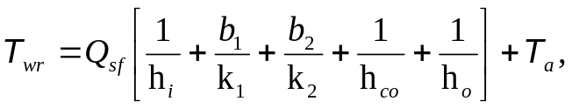 (C.8)
где Q_{sf} – выходная мощность электронагревателя. При определении температурного класса стабилизированной конструкции Q_{sf} – это наибольшая заявленная выходная мощность при максимальных допусках для выходной мощности по данным изготовителя, Вт/м², и при 110 % номинального напряжения;
T_{a} – максимальная заявленная расчетная температура окружающей среды, °C.
Допускается применение итерационных методов для расчетов по формуле (С.8) для того, чтобы получить Twm, поскольку теплопроводность изоляции и выходная мощность электронагревателя могут зависеть от температуры резервуара.
Температура оболочки нагревательного мата или нагревательной панели может быть рассчитана по формулам (С.9) или (С.10), если T_{wm} превышает T_{wr}:
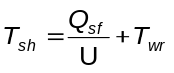$T_{sh}=\frac{Q_{sf}}{U}+T_{wr}$ (C.9) или 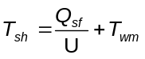$T_{sh}=\frac{Q_{sf}}{U}+T_{wm}$ (C.10)
где Q_{sf} $Q_{sf }$– удельная мощность нагревательного мата или нагревательной панели, Вт/м²;
T_{sh} $T_{sh}$– значение температуры оболочки электронагревателя, °C;
U – общий коэффициент теплопередачи, Вт/м²∙K, который является эмпирически определяемым значением;
T_{wr} $T_{wr}$– максимальное расчетное значение температуры резервуара, °C;
T_{wm} – максимальное заявленное значение температуры процесса, °C.
Общие коэффициенты теплопередачи различны для разных типов электронагревателей, методов установки и конфигураций системы. Они отражают комбинацию теплопередачи за счет теплопроводности, конвективного теплообмена и теплопередачи излучением. Значение U может изменяться от 12 для цилиндрического нагревательного кабеля в воздухе (в основном конвективный теплообмен) до 170 или более для нагревателя, применяемого вместе со вспомогательными средствами теплопередачи (в основном за счет теплопроводности). По требованию заказчика изготовитель электронагревателя должен указать коэффициент U для конкретного применения или сообщить вычисленные или экспериментально установленные значения температуры оболочки.
Выходная мощность Q_{sf} электронагревателя, выбранного с учетом сочетания теплопотерь q и теплопередачи от электронагревателя, должна обеспечивать устойчивость конструкции и гарантировать, что T_{sh} не превысит температурный класс или любые другие ограничения максимальной температуры, перечисленные выше.
С.7.3 Температура оболочки для металлических объектов при применении ограничителя температуры оболочки распределенного электронагревателя или искусственного горячего пятна

Когда датчик ограничителя температуры установлен непосредственно на распределенном электронагревателе, температуру оболочки рассчитывают по формуле:
T_{sh} = T_{L} + ΔT_{offset} , (C.11)
где T_{L} – уставка ограничителя температуры;
ΔT_{offset} – эмпирически определенная разница между температурой датчика и фактической максимальной температурой оболочки. ΔT_{offset} зависит от переменных, таких как форма и масса распределенного электронагревателя и датчика, выходная мощность распределенного электронагревателя, коэффициент теплопередачи и гистерезис системы управления.
С.7.4 Теоретические расчеты температуры оболочки. Неметаллические объекты
Для неметаллических объектов необходимо учитывать термостойкость стенок объекта, так как неметаллический материал является плохим проводником тепла. Эти материалы могут иметь коэффициент теплопроводности k, равный 1/200 по отношению к теплопроводности стали, в связи с чем может возникнуть значительная разница температур с внешней и внутренней стороны стенки трубопровода или резервуара, в зависимости от удельной мощности электронагревателя. Такое превышение нормальной температуры (по сравнению с обогревом металлических трубопроводов или резервуаров) может иметь два неблагоприятных последствия:
а) превышение максимально допустимой температуры для неметаллического объекта;
b) превышение максимально допустимой температуры электронагревателя.
Температуру внешней оболочки электронагревателя в нормальных рабочих условиях можно рассчитать по формулам (С.6), (С.7), (С.9) или (С.10). Однако при вычислении U следует учитывать термическое сопротивление стенки объекта. Общий коэффициент теплопередачи для пластикового объекта U_{p}, Вт/м·К, вычисляют по формуле:
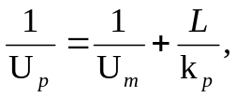 (C.12)
где U_{m} – общий коэффициент теплопередачи для металлического объекта, Вт/м2;
L – толщина стенок объекта, м;
k_{p} – коэффициент теплопроводности материала стенок объекта, Вт/м·К.
Ввиду дополнительного термического сопротивления неметаллического материала возникает разница температур между внешней и внутренней сторонами стенки объекта, то есть температура внешней стенки объекта и температура жидкости не одинаковы, в отличие от металлического объекта. Поэтому необходимо учитывать температуру жидкости.
Для неметаллического трубопровода значение температуры оболочки электронагревателя T_{sh}, °C, вычисляют по формуле
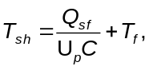 (С.13)
где Q_{sf} – выходная мощность электронагревателя. При определении температурного класса стабилизированной конструкции Q_{sf} – это наибольшая заявленная выходная мощность при максимальных допусках для выходной мощности по данным изготовителя, Вт/м, и при 110 % номинального напряжения;
T_{f} – температура жидкости, °C.
Подобным образом для неметаллических резервуаров уравнение имеет вид:
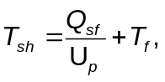 (C.14)
где Q_{sf} – выходная мощность электронагревателя. При определении температурного класса стабилизированной конструкции Q_{sf} – это наибольшая заявленная выходная мощность при максимальных допусках для выходной мощности по данным изготовителя, Вт/м², и при 110 % номинального напряжения;
T_{f} – температура жидкости, °C.
Формулы (C.13) и (C.14) – умеренное упрощение сложной задачи, включающей критерии, выходящие за пределы области настоящего стандарта. Изготовители резистивных распределенных электронагревателей должны предоставлять данные о температуре оболочки для конкретных применений.
Выходная мощность выбранного электронагревателя должна обеспечивать устойчивость конструкции, и T_{sh} – соответствовать температурному классу или любым другим ограничениям максимальной температуры.
С.7.5 Температура оболочки для неметаллических объектов при применении ограничителя температуры оболочки распределенного электронагревателя или искусственного горячего пятна

Когда датчик ограничителя температуры установлен непосредственно на распределенном электронагревателе, температуру оболочки рассчитывают по формуле (С.11).

Приложение D

(обязательное)
Методика расчета покрытия электропроводящей оболочки

Процент покрытия электропроводящей оболочки определяют по формуле:

$\%\text{ покрытия }=100\left(2F-F^{2}\right)$ (D.1)
где,

$\text{F}=NCd/\left(2L\sin{a}\right)$ (D.2)
где,
где N — количество жил в одном носителе;
C — количество носителей;
d — диаметр отдельных жил;
L — шаг свивки жил;
α —угол между оплеткой и осью основного материала, тангенс которого равен:
$\tan\left(a\right)=π\left(D+2d\right)/L$ (D.3)
где,
D — диаметр жилы под покрытием, измеренный для распределенного электронагревателя круглого сечения.
В качестве альтернативы для плоского распределенного электронагревателя эквивалент диаметра рассчитывается по формуле:

$D=\left(2\left(w-h\right)+πh\right)/π$ (D.4)
где,
w — ширина поперечного сечения жилы под экраном для плоского распределенного электронагревателя;
h — высота поперечного сечения жилы под экраном для плоского распределенного электронагревателя.

Приложение E

(обязательное)
Применение распределенного электронагрева внутри пустой трубы

E.1 Общие требования
Система распределенного электронагрева внутри пустой трубы должна соответствовать требованиям Е.2-Е.5.

E.2 Определение максимальной температуры оболочки – система распределенного электронагрева, предназначенная для установки внутри трубы
Испытательная установка в случае распределенных электронагревателей, предназначенных для установки внутри трубы и трубопровода, состоит из горизонтального участка длиной 3 м и вертикального участка длиной 1,5 м трубы или трубопровода, характерного для соответствующего применения. Напряжение питания распределенного электронагревателя должно быть установлено на 110 % от номинального напряжения. Термопары используют для контроля температуры оболочки распределенного электронагревателя, температуры соединений, а также температуры трубы или трубопровода. Термопары также размещают в любых других точках ожидаемого перегрева по усмотрению органа по сертификации.
Испытательная установка с трубой и трубопроводом, герметично закрытым с обоих сторон, должна находится в условиях комнатной температуры. Измерения должны проводится при комнатной температуре. Максимальная температура должна быть скорректирована с учетом температуры окружающей среды внутри пустой трубы или трубопровода. В качестве альтернативы устройство помещают в климатическую камеру, которую нагревают до максимальной заданной температуры окружающей среды. Измеренные значения температуры оболочки не должны превышать расчетные данные изготовителя и не должны превышать максимальную допустимую температуру, заявленную изготовителем.
Примечание − В качестве альтернативы допускается использовать метод согласно 5.1.13.2.

E.3 Испытание на растяжение
К свободному концу образца длиной 1 м подвешивают на 1 мин груз массой 68 кг или массой, равной максимальному значению, указанному изготовителем для трубы, в зависимости от того, что больше, при этом другой конец образца закреплен. Затем груз убирают и образец подвергается испытанию электрической прочности изоляции согласно 5.12. Также после испытания не должно быть обрыва жил или оплетки и не должно быть никаких видимых повреждений изоляции (за исключением участков, где образец был защищен).

E.4 Определение номинальной выходной мощности

Испытательную установку, соответствующую Е.2, помещают в климатическую камеру, где труба или трубопровод выдерживаются при номинальной температуре, после чего измеряют уровень выходной мощности распределенного электронагревателя. Мощность распределенного электронагревателя должна соответствовать заявленному изготовителем значению. В качестве альтернативы можно использовать метод а) 5.1.10 «Проверка пускового тока».
Данное испытание применимо к резистивным распределенным электронагревателям и поверхностным нагревателям с положительным температурным коэффициентом сопротивления, превышающим температурный коэффициент сопротивления меди.

E.5 Проверка пускового тока

Пусковой ток распределенного или поверхностного электронагревателя должен быть измерен при пусковой температуре, указанной изготовителем. Образец распределенного нагревателя длиной (1 ± 0,1) м устанавливают согласно инструкциям изготовителя на испытательной установке, соответствующей Е.2. Испытание начинают только после того, как оборудование стабилизируется при заданной температуре.
По истечении времени выдержки необходимо подать номинальное напряжение и в диапазоне времени от 0 до 300 с записать характеристики «время/действующее значение переменного тока» с интервалами не более 1с. Зарегистрированное значение пускового тока следует соотносить с допустимым отклонением для максимальной выходной мощности. Данные должны быть скорректированы для отражения верхнего предела допустимого отклонения для выходной мощности с помощью умножения значений, полученных при испытаниях, на отношение максимального уровня допустимой выходной мощности для образца к фактическому значению выходной мощности образца. Эта ампер/секундная характеристика не должна превышать значение, указанное изготовителем.

Примечание − В качестве альтернативы допускается использовать метод согласно 5.1.14.

Приложение ДА

(справочное)

Требования к системам распределенного электронагрева для условий эксплуатации, соответствующих Division 1 и Division 2

ДА.1 Область применения
Пользователи настоящего стандарта могут применять метод классификации зон на основе условий эксплуатации Divisions, включая указание классов I, II, или III взрывоопасности сред Classes I, II, III, содержащих газы, пыль или волокна/летучую золу, соответственно.
Системы распределенного электронагрева, предназначенные для Division 1, не рассчитаны на установку в тех условиях, когда воспламеняющиеся концентрации горючих газов или паров, горючих пылей, волокон или летучей золы присутствуют в окружающей среде постоянно или продолжительные периоды времени.
Примечание – Информация о методе на основе условий эксплуатации Divisions приведена в NFPA 70 [12] и CSA C22.1 [13].
ДА.2 Общие требования
Системы распределенного электронагрева, установленные для Divisions, должны соответствовать требованиям к уровню взрывозащиты оборудования согласно таблице ДА.1, с дополнениями или изменениями в соответствии с ДА.3– ДА.7.
Таблица ДА.1 – Системы распределенного электронагрева для условий эксплуатации, соответствующих Division 1 и Division 2
Division | Уровень взрывозащиты оборудования
Class I, Division 1 | Gb
Class II, III, Division 1 | Db
Class I, Division 2 | Gc
Class II, III, Division 2 | Dc
ДА.3 Концевые заделки и соединители
При возможности концевые заделки и соединители распределенного электронагревателя должны находиться за пределами взрывоопасной зоны, отнесенной к Division 1. Если это невозможно, то концевые заделки и соединители, как и сам электронагреватель, должны быть маркированы для установки в зонах, соответствующих Division 1.
ДА.4 Требования к контролю и температуре
ДА.4.1 Общие требования
Необходимо указывать Class, Division, группу и минимальную температуру самовоспламенения газа, пыли или волокон/летучей золы на месте применения. Вместо температуры самовоспламенения допускается указывать температурный класс согласно NFPA 70 [5] и CSA C22.1 [6].
ДБ.4.2 Стабилизированная конструкция
В таблице ДА.2 определены исходные условия расчета для метода классификации зон на основе Divisions для стабилизированной конструкции.
Таблица ДА.2 – Исходные условия расчета температуры оболочки. Стабилизированная конструкция
Параметр | Сlass I, II или III
Параметр | Division 1 | Division 2
Значение напряжения, выраженное в процентах от номинального | 110 | 110
Максимальная температура объекта, принятая для расчета | _^{а)} | _^{а)}
Максимальная скорость воздушного потока, принятая для расчета | 0 | 0
Значения температуры для Division 1 должны быть рассчитаны с применением минимального коэффициента теплопередачи U без средств, способствующих теплообмену.
^{а)} Температуру объекта Т_{pr} или Т_{pm} в зависимости от того, какое значение больше, используют для расчета максимальной температуры оболочки (см. приложение С).

ДА.4.3 Регулируемая конструкция
Применение регулирования температуры для ограничения температуры оболочки зависит от класса зоны, как указано ниже и в таблице ДА.3:
a) Class I, II или III, Division 1 – регулятор температуры и ограничитель высокой температуры;
b) Class I, II или III, Division 2 – регулятор температуры.
Таблица ДА.3 – Исходные условия расчета температуры оболочки с применением устройства регулирования температуры
Параметр | Class I, II или III
Параметр | Division 1 | Division 2
Значение напряжения в процентах от номинального | 110 | 110
Максимальная температура объекта, принятая для расчета | _^{а)} | _^{а) или b)}
Максимальная скорость воздушного потока, принятая для расчета | 0 | 0
Значения температуры для Division 1 должны быть рассчитаны с применением минимального коэффициента теплопередачи U без средств, способствующих теплообмену.
^{а)} Используют уставку соответствующего защитного устройства (ограничителя температуры).
^{b)} Используют уставку соответствующего регулятора температуры.
ДА.4.4 Требования к защитному устройству в условиях эксплуатации, соответствующих Division 1 и Division 2
Требования 4.4 распространяются на Распределенныеэлектронагреватели , предназначенные для применения в зонах, классифицированных на основе Divisions. К оборудованию для Division 1 также применяют требования 4.5.3.2, но при этом электронагреватель должен быть соответствующего класса. К электронагревателям для Division 2 также применяют требования 4.5.3.3, но при этом электронагреватель должен быть соответствующего класса.
ДА.5 Типовые испытания
ДА.5.1 Распределенныеэлектронагреватели для условий эксплуатации, соответствующих Division 1
ДА.5.1.1 Общие требования
Распределенныеэлектронагреватели должны быть испытаны на устойчивость к удару повышенной энергии и статической механической нагрузке. Требования к компонентам системы, кроме встроенных, приведены в других соответствующих стандартах на оборудование, предназначенное для применения в зонах Class I, II или III, Division 1. Следующие испытания предназначены для проверки пригодности распределенных электронагревателей и встроенных компонентов (при наличии) для применения в этих взрывоопасных средах и проводят дополнительно к типовым испытаниям согласно 5.1. Образцы для типовых испытаний описаны в приложении ДБ.
ДА.5.1.2 Определение температуры оболочки
Испытание температуры оболочки согласно 5.1.13 необходимо проводить в условиях, определенных в таблицах ДА.2 и ДА.3. Полученные значения температуры оболочки не должны превышать заявленный температурный класс или максимальную прогнозируемую температуру оболочки.
ДА.5.1.3 Типовые механические испытания
Испытание на деформацию согласно 5.1.6 необходимо проводить с приложением усилия 2000 ⁺¹⁰⁰ Н. При испытании на ударостойкость согласно 5.1.5.2 удар с энергией 27,1 Дж должен быть нанесен по тому же участку.
ДА.5.2 Оборудование для условий эксплуатации, соответствующих Division 2
ДА.5.2.1 Общие требования
Требования к компонентам системы, кроме встроенных, приведены в других соответствующих стандартах для оборудования, предназначенного для применения в зонах Class I, II или III, Division 2. Следующие испытания предназначены для проверки пригодности распределенных электронагревателей для применения в этих взрывоопасных средах и проводятся дополнительно к типовым испытаниям согласно 5.1.
ДА.5.2.2 Определение температуры оболочки
Испытание температуры оболочки согласно 5.1.13 необходимо проводить в расчетных условиях, определенных в таблицах ДА.2 и ДА.3. Полученные значения температуры оболочки не должны превышать заявленный температурный класс или максимальную прогнозируемую температуру оболочки.
ДА.6 Маркировка
Данные требования дополняют требования 6.1.
На поверхность распределенных электронагревателей должна быть нанесена четкая и стойкая маркировка, включающая информацию о классе взрывоопасности среды (Class), условиях эксплуатации (Division), группе (подгруппе) и классе температуры.
ДА.7 Инструкции. Требования к монтажу
В дополнение к требованиям к документации, приведенным в разделе 7, инструкции и/или другая документация должны содержать следующую информацию:
a) При применении метода классификации зон на основе Divisions лицо(а), ответственное(ые) за монтаж, должно(ы) убедиться в том, что монтаж и проверку выполняет обученный квалифицированный персонал, компетентный в области систем распределенного электронагрева. Монтаж и проверку необходимо проводить в соответствии с проектной документацией изготовителя системы, рекомендациями для данного изделия и инструкциями по монтажу; кроме того, необходимо строго придерживаться проверочной таблицы (см. приложение B).
b) Для планируемой установки необходимо проверить правильность выбора распределенных электронагревателей и компонентов системы, определенных в заявке, например, для условий эксплуатации, соответствующих Division 1 или Division 2. Документацию изготовителя необходимо проанализировать на наличие специальных требований к монтажу и проверить совместимость нагревательной системы со средой.
c) В установках для условий эксплуатации, соответствующих Division 1, каждый штуцер с уплотнением должен быть соединен только с одним распределенным электронагревателем или силовым выводом. Кроме того, необходимо, чтобы штуцер с уплотнением был установлен на кабеле питающей цепи или на кабелепроводе, прилегающем к соединительной коробке распределенного электронагревателя.
d) Устройства защиты от замыкания на землю, предназначенные для применения в цепях распределенных электронагревателей в зонах, определенных на основе Divisions, должны быть соответствующим образом идентифицированы для применения в условиях эксплуатации, соответствующих данным Divisions.
e) При выполнении установок в условиях эксплуатации, соответствующих Division 1, только лицо(а), ответственное(ые) за монтаж, должно(ы) заполнять и сохранять документ в формате проверочной таблицы приложения B с целью применения в будущем этой информации при техобслуживании и ремонте данной установки.
f) Для установок в условиях эксплуатации, соответствующих Divisions, минимальное сопротивление для всех испытаний сопротивления изоляции согласно перечислению d) 7.6 должно быть не менее 20 МОм.

Приложение ДБ

(справочное)

Матрица типовых испытаний для условий эксплуатации, соответствующих Division 1 и Division 2

Таблица ДБ.1 – Испытания нагревательного кабеля, матов и панелей в зависимости от места установки

Пункт | Тип (вид) испытаний | Division 1 | Division 2
5.1.2 | Испытание электрической прочности изоляции | X | X
5.1.3 | Испытание сопротивления электрической изоляции | X | X
5.1.4 | Испытание на воспламеняемость | X | X
5.1.5  5.1.5.1  5.1.5.2 | Испытание на ударостойкость  Испытание на ударостойкость при комнатной температуре  Испытание на ударостойкость при минимальной температуре | X  Х | X  Х
5.1.6 | Испытание на деформацию | X | X
5.1.7 | Испытание на холодный изгиб | X | X
5.1.8 | Испытание на влагостойкость | X | X
5.1.9 | Испытание встроенных компонентов на влагостойкость | X | X
5.1.10 | Определение номинальной выходной мощности | X | X
5.1.11 | Термостойкость электроизоляционного материала | X | X
5.1.12 | Испытание тепловых характеристик | X | X
5.1.13.2  5.1.13.4.2  5.1.13.4.3  5.1.13.4.4  5.1.13.4.5 | Метод классификации изделий  Системный метод. Трубопроводы  Системный метод. Резервуары  Системный метод. Пучки труб  Системный метод. Испытание на плите | X  X  X  X  X | X  X  X  X  X
5.1.14 | Проверка пускового тока | X | X
Окончание таблицы ДБ.1
Пункт | Тип (вид) испытаний | Division 1 | Division 2
5.1.15 | Проверка сопротивления электропроводящей оболочки | X | X
5.1.16 | Испытание на стойкость к воздействию внешней среды | X | X
ДА.5.1  ДА.5.1.2  ДА.5.1.3 | Class I, II и III, Division 1  Определение температуры оболочки  Типовые механические испытания | X  X
ДА.5.2  ДА.5.2.2 | Class I, II и III, Division 2  Определение температуры оболочки |  | X

Таблица ДБ.2 – Испытания встроенных компонентов с нагревательными кабелями, матами и панелями
Пункт | Тип (вид) испытаний | Division 1 | Division 2
5.1.2 | Испытание электрической прочности изоляции | X | X
5.1.3 | Испытание сопротивления электрической изоляции | X | X
5.1.4 | Испытание на воспламеняемость | X | X
5.1.5  5.1.5.1  5.1.5.2 | Испытание на ударостойкость  Испытание на ударостойкость при комнатной температуре  Испытание на ударостойкость при минимальной температуре | X  Х | X  Х
5.1.6 | Испытание на деформацию | X | X
5.1.8 | Испытание на влагостойкость | X | X
5.1.9 | Испытание встроенных компонентов на влагостойкость | X | X
5.1.11 | Термостойкость электроизоляционного материала | X | X
5.1.15 | Проверка сопротивления электропроводящей оболочки | X | X
5.1.16 | Испытание на стойкость к воздействию внешней среды | X | X
ДА.5.1  ДА.5.1.3 | Class I, II и III, Division 1  Типовые механические испытания | X

Приложение ДВ

(справочное)

Сведения о соответствии ссылочных межгосударственных стандартов международным стандартам, использованным в качестве ссылочных в примененном международном стандарте
Таблица ДВ.1
Обозначение ссылочного межгосударственного стандарта | Степень соответствия | Обозначение и наименование ссылочного международного стандарта
ГОСТ 31610.0–2019  (IEC 60079-0:2017) | MOD | IEC 60079-0 «Взрывоопасные среды. Часть 0. Оборудование. Общие требования»
ГОСТ 31610.7−2017  (IEC 60079-7:2015) | MOD | IEC 60079-7 «Взрывоопасные среды. Часть 7. Оборудование. Повышенная защита вида "e"»
ГОСТ 31610.10-1−2022  (IEC 60079-10-1:2020) | MOD | IEC 60079-10-1 «Взрывоопасные среды. Часть 10-1. Классификация зон. Взрывоопасные газовые среды»
ГОСТ 31610.10-2-2017/IEC 60079-10-2:2015 | IDT | IEC 60079-10-2 «Взрывоопасные среды. Часть 10-2. Классификация зон. Взрывоопасные пылевые среды»
ГОСТ IEC 60079-14−2013 | IDT | IEC 60079-14 «Взрывоопасные среды. Часть 14. Проектирование, выбор и монтаж электроустановок»
ГОСТ 31610.30-2  (IEC/IEEE 60079-30-2:2025)⁾ | MOD | IEC/IEEE 60079-30-2 «Взрывоопасные среды. Часть 30-2. Резистивный распределенный электронагреватель. Руководство по проектированию, установке и техобслуживанию»
Примечание – В настоящей таблице использованы следующие условные обозначения степени соответствия стандартов:
- MOD – модифицированные стандарты.
- IDT – идентичные стандарты.

Библиография
[1] | ASTM D 5025 | Standard specification for laboratory burner used for small-scale burning tests on plastic materials (Стандартные технические условия для лабораторной горелки, используемой для маломасштабных испытаний пластмассовых материалов на горючесть)
[2] | ASTM D 5207 | Standard practice for confirmation of 20 mm (50 W) and 125 mm (500 W) test flames for small-scale burning tests on plastic materials (Стандартная практика подтверждения длины испытательного пламени 20 мм (50 Вт) и 125 мм (500 Вт) для маломасштабных испытаний пластмассовых материалов на горючесть)
[3] | ASTM G 155 | Standard practice for operating xenon arc light apparatus for exposure of non-metallic materials (Стандартная практика использования аппарата с ксеноновой дуговой лампой для облучения неметаллических материалов)
[4] | ISO 4892-2 | Plastics – Methods of exposure to laboratory light sources – Part 2: Xenon-arc lamps (Пластмассы. Методы экспонирования под лабораторными источниками света. Часть 2. Лампы с ксеноновой дугой).
[5] | NFPA 70® | National Electrical Code® (NEC®⁾) (Национальные правила установки электрооборудования)
[6] | CSA C22.1 | Canadian Electrical Code, Part 1 (Канадский электрический свод правил. Часть 1)

УДК 621.3.002:5:006.354 МКС 29.260.20 Е02 ОКСТУ 3402 MOD

Ключевые слова: взрывоопасные среды, резистивный распределенный электронагреватель, поверхностный электронагреватель, нагревательная панель, нагревательный мат, температура оболочки, стабилизированная конструкция, регулируемая конструкция, устройство ограничения температуры, теплоизоляция

Руководитель  разработки |  | Директор  АННО  «Ех-стандарт»,  председатель ТК 403 |  |  |  | А.С. Залогин
 |  | должность |  | подпись |  | инициалы фамилия
Исполнитель |  | Специалист |  |  |  | А. И. Гуль
 |  | должность |  | подпись |  | инициалы фамилия

⁾ Для всех трех нагревателей принято, что при плюс 10 °С они имеют одинаковую выходную мощность 32 Вт/м.
⁾ На рисунке представлена определенная зависимость, для которой в качестве минимальной температуры среды принято значение минус 20 °С. Значения кривой при температурах выше минус 20 °С показывают величину потерь за счет разницы температур между трубой и окружающей средой.
⁾ На стадии разработки.
⁾ National Electrical Code и NEC – зарегистрированные торговые марки National Fire Protection Association, Inc.

